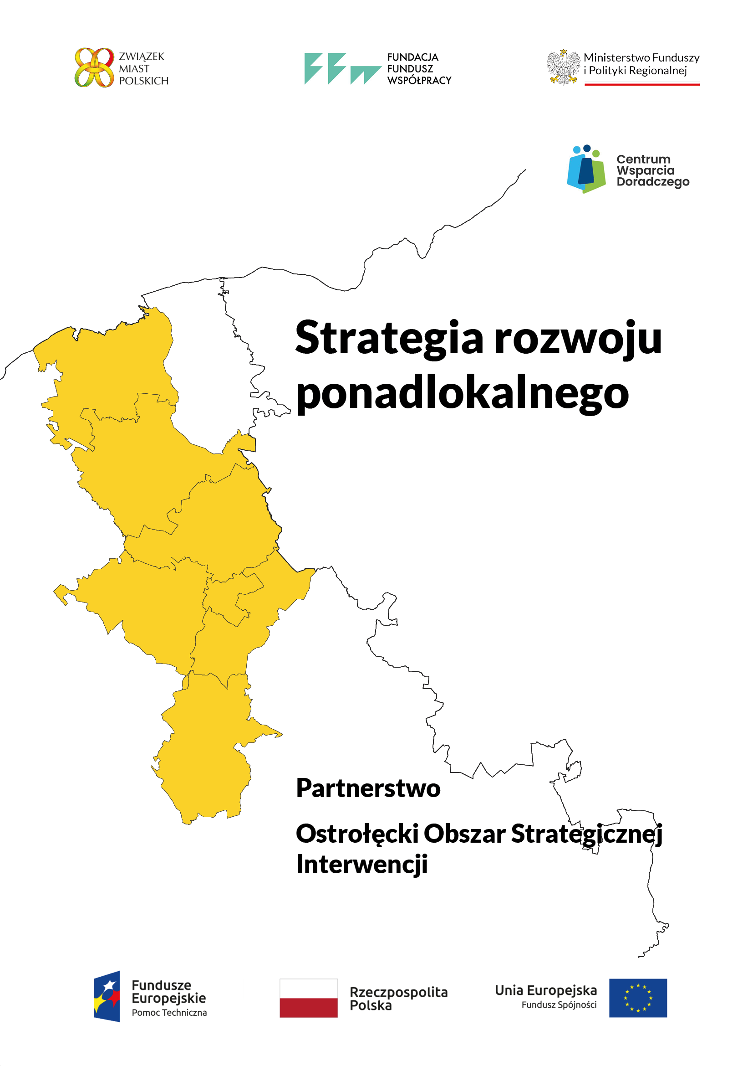

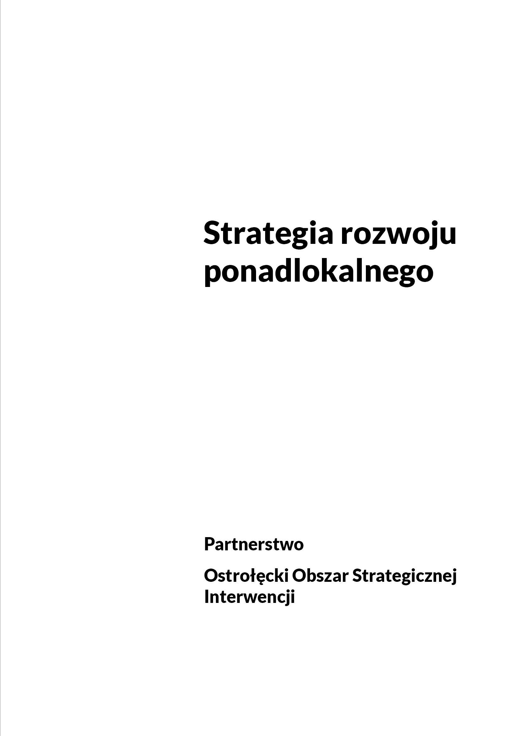
Strategia terytorialna – strategia rozwoju ponadlokalnego
Partnerstwa Ostrołęcki Obszar Strategicznej Interwencji
Opracowanie
Związek Miast Polskich
Zespół autorski
Jakub Pyrzanowski, Barbara Łączna, Piotr Maleszyk, Rafał Kaftan,
Zespół wspierający
Łukasz Dąbrówka, Michał Babicki, Adam Mikołajczyk, Zdzisław Czucha, Grzegorz Roman
Zespół autorski modelu struktury funkcjonalno-przestrzennej
Michał Ciesielski, Piotr Górka, Marta Gurgul, Bartłomiej Idzikowski, Marek Karzyński, Małgorzata Klarczyk, Małgorzata Marczewska, Grzegorz Roman, Marcin Turzyński
Kierownik projektu CWD
Jarosław Komża
Projekt „Centrum Wsparcia Doradczego Plus” jest drugą edycją programu Centrum Wsparcia Doradczego, zainicjowanego przez Ministerstwo Funduszy i Polityki Regionalnej. Obecna edycja CWD wdrażana jest przez Fundację Fundusz Współpracy oraz Związek Miast Polskich. Bezpośrednim wsparciem doradczym ekspertów FFW i ZMP objęto 77 partnerstw samorządowych. Program ma na celu popularyzowanie idei partnerstwa międzysamorządowego oraz budowanie kompetencji samorządów lokalnych do strategicznego planowania rozwoju we współpracy z innymi JST i planowania kompleksowych przedsięwzięć, rozwiązujących problemy rozwojowe i odpowiadających zidentyfikowanemu potencjałowi obszaru Partnerstwa.
Dzięki współpracy Związku Miast Polskich, Fundacji Fundusz Współpracy, samorządów lokalnych i regionalnych oraz Ministerstwa Funduszy i Polityki Regionalnej, dla partnerstw samorządowych, w tym z obszarów borykających się z problemami rozwojowymi, przygotowywane są diagnozy sytuacji społeczno-gospodarczo-przestrzennej, a następnie różnego typu strategie rozwoju oraz pakiety przedsięwzięć podnoszących jakość życia mieszkańców, a także dokumentacja konieczna do pozyskania dofinansowania.
Projekt „Centrum Wsparcia Doradczego Plus” realizowany jest w okresie od kwietnia 2022 do czerwca 2023 roku w ramach Programu Operacyjnego Pomoc Techniczna 2014-2020.
2022 © Związek Miast Polskich
Skład Partnerstwa
- Miasto Ostrołęka,
- Gmina Lelis,
- Gmina Rzekuń,
- Gmina Goworowo,
- Gmina Kadzidło,
- Gmina Myszyniec,
- Powiat Ostrołęcki.
Skład Rady Partnerstwa
- Łukasz Kulik (Przewodniczący) – Prezydent Miasta Ostrołęki,
- Elżbieta Abramczyk – Burmistrz Myszyńca,
- Stefan Prusik – Wójt Gminy Lelis,
- Bartosz Podolak – Wójt Gminy Rzekuń,
- Piotr Kosiorek – Wójt Gminy Goworowo,
- Dariusz Łukaszewski – Wójt Gminy Kadzidło,
- Stanisław Kubeł – Starosta Ostrołęcki.
Skład Grupy Roboczej
- Marta Głosek (Koordynatorka) – Miasto Ostrołęka,
- Anna Piasta (Zastępczyni koordynatorki) – Miasto Ostrołęka,
- Anita Filipiak – Miasto Ostrołęka,
- Daniel Bodziak – Gmina Lelis,
- Milena Kacprzyk-Kapińska – Gmina Lelis,
- Marlena Kowalczyk – Gmina Rzekuń,
- Paulina Pietrzak – Gmina Rzekuń,
- Antoni Mulawka – Gmina Goworowo,
- Marek Radecki – Gmina Goworowo,
- Edyta Grzegorczyk – Gmina Goworowo,
- Marta Stachelek – Gmina Kadzidło,
- Wiesław Nasiadka – Gmina Kadzidło,
- Edyta Chmielewska-Drężek – Gmina Myszyniec,
- Natalia Kaczyńska – Gmina Myszyniec,
- Katarzyna Grodzka – Powiat Ostrołęcki.

Spis treści
1. Wstęp 8
2. Synteza diagnozy, analiza uwarunkowań i powiązań strategicznych 10
2.1. Analiza zdiagnozowanych uwarunkowań rozwojowych 10
2.2. Analiza powiązań gospodarczych, społecznych i środowiskowych 17
3. Cele partnerstwa i ich operacjonalizacja 21
3.1. Cele strategii Partnerstwa 21
3.2. Cele operacyjne, kierunki działań i wiązki projektów podejmowanych dla osiągnięcia celów strategicznych 26
3.3. Rezultaty strategiczne 42
4. Wymiar przestrzenny w strategii rozwoju obszaru partnerstwa 45
4.1. Model struktury funkcjonalno-przestrzennej obszaru partnerstwa 47
4.2. Ustalenia i rekomendacje w zakresie polityki przestrzennej 66
4.3. Obszary strategicznej interwencji określone w strategii rozwoju województwa 80
4.4. Obszary strategicznej interwencji kluczowe dla partnerstwa 83
5. Projekty 88
5.1. Proces identyfikacji i wyboru projektów i przedsięwzięć 88
5.2. Lista projektów i przedsięwzięć do instrumentu terytorialnego 89
5.3. Lista przedsięwzięć 103
6. Wdrażanie: warunki i procedury obowiązujące w realizacji strategii 126
6.1. Zarządzanie wdrażaniem strategii 126
6.2. Monitorowanie i ocena wdrażania 131
7. Opis procesu zaangażowania partnerów społeczno-gospodarczych 132
7.1. Partycypacja społeczna na etapie przygotowywania strategii 132
7.2. Partycypacja społeczna na etapie realizacji strategii 140
7.3. Partycypacja społeczna na etapie oceny efektów strategii 140
8. Źródła finansowania 142
8.1. Źródła finansowania działań i projektów ujętych w strategii 142
8.2. Potencjał własny Partnerstwa 148
9. Wykazy i spisy 153
9.1. Spis rycin 153
9.2. Spis tabel 153
9.3. Spis zdjęć 154

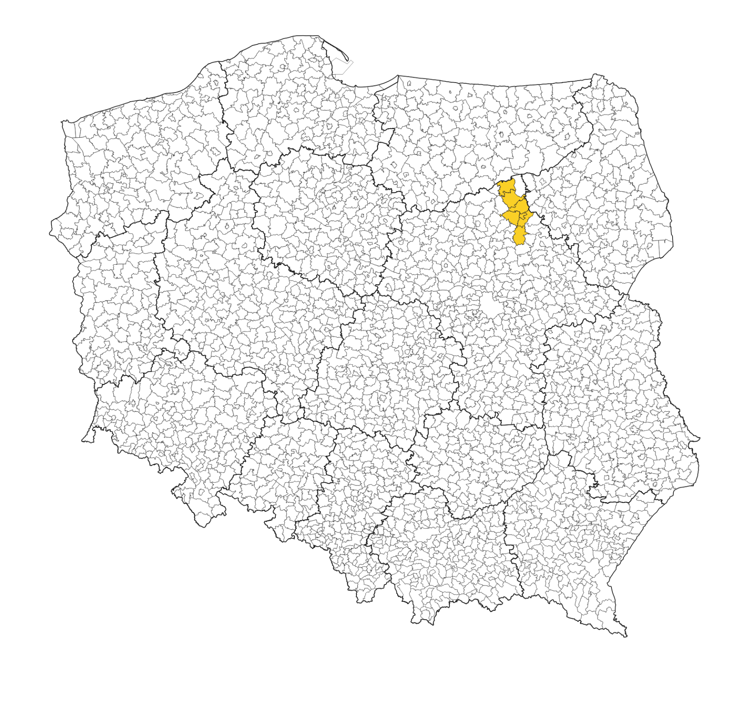

Wstęp
Jednym z celów polityki spójności Unii Europejskiej w ramach perspektywy finansowej na lata 2021-2027 jest zwiększenie wpływów lokalnych wspólnot na kształtowanie polityki terytorialnej. Cel 5 „Europa bliżej obywateli” skupia się na wzmocnieniu roli samorządów terytorialnych w stymulowaniu procesów rozwojowych w oparciu o działania wynikające ze strategii terytorialnych. Fundamentem do podejmowania tych interwencji jest współpraca samorządów na bazie zawiązywanych partnerstw, w ramach odpowiednich instrumentów terytorialnych polityki spójności, tj. ZIT i IIT.
Niniejsza strategia rozwoju ponadlokalnego partnerstwa Ostrołęckiego Obszaru Strategicznej Interwencji stanowi odpowiedź na problemy, potrzeby rozwojowe, wyzwania i szanse wskazane w przeprowadzonej diagnozie obszaru partnerstwa. Strategia i jej proces przygotowywania są zgodne z ustawą z dnia 28 kwietnia 2022 r. o zasadach realizacji zadań finansowanych ze środków europejskich w perspektywie finansowej 2021–2027, ustawą o samorządzie gminnym z dnia 8 marca 1990 r. oraz ustawą o zasadach prowadzenia polityki rozwoju z dn. 6 grudnia 2006 r., a także z projektem z dnia 11 października 2022 r. ustawy o zmianie ustawy o planowaniu i zagospodarowaniu przestrzennym oraz niektórych innych ustaw.
Strategia zawiera m.in. syntezę diagnozy, cele, do których partnerstwo dąży oraz odpowiadające im kierunki działań, wskaźniki, model struktury funkcjonalno-przestrzennej, listę projektów wraz z informacją o ich wyborze, źródła finansowania i opis systemu wdrażania.
Wskazane w dokumencie projekty mają charakter zintegrowany w oparciu o założenia Ministerstwa Funduszy i Polityki Regionalnej przedstawione w dokumencie pn. „Zasady realizacji instrumentów terytorialnych w Polsce w perspektywie 2021 -2027”. Z kolei prezentowane w strategii podejście zintegrowane oparte jest na autorskiej koncepcji wiązek projektowych, stanowiących fundament do wykazania powiązań między projektami, celami oraz działaniami. Zakres strategii, w szczególności w odniesieniu do wzoru listy projektów, podejścia zintegrowanego, wskaźników, został skonsultowany w toku prac nad strategią z przedstawicielami Instytucji Zarządzającej Województwa Mazowieckiego.
Projekt strategii Ostrołęckiego Obszaru Strategicznej Interwencji został przygotowany przez partnerów i zespół ekspertów Związku Miast Polskich w okresie listopad 2022 r. – kwiecień 2023 r. w ramach projektu Centrum Wsparcia Doradczego Plus, zainicjowanego przez Ministerstwo Funduszy i Polityki Regionalnej. W prace nad dokumentem zaangażowani zostali przedstawiciele samorządów tworzących partnerstwo (Rada Partnerstwa oraz Grupa Robocza) oraz partnerzy społeczno-gospodarczy i interesariusze różnych środowisk. Ostateczny kształt projektu strategii został zatwierdzony przez Radę Partnerstwa.

Synteza diagnozy, analiza uwarunkowań i powiązań strategicznych

Analiza zdiagnozowanych uwarunkowań rozwojowych

Kluczowe problemy rozwojowe Partnerstwa
Analizę kluczowych problemów rozwojowych Partnerstwa Ostrołęcki Obszar Strategicznej Interwencji w raporcie diagnostycznym oparto na analizie danych wtórnych (desk research), analizie danych statystycznych i przestrzennych, badaniach ankietowych mieszkańców, a w szczególności – na wnioskach z warsztatów przeprowadzonych z przedstawicielami gmin.
W toku przeprowadzonych prac analitycznych oraz warsztatowych jako kluczowe problemy obszaru Partnerstwa OSI Ostrołęka wskazano:
Tabela 1. Zidentyfikowane problemy OSI Ostrołęka (1)
Problem 1: Niewykorzystany potencjał przyrodniczy i kulturowo-historyczny
Przyczyny | OGRANICZENIA FORMALNO-PRAWNE  - Rygorystyczne regulacje prawne dla obszarów chronionych  - Problemy własnościowe (Wody Polskie, Lasy/Parki, gminy)  - Działania konserwatora zabytków
ORGANICZENIA INSTYTUCJONALNE - SŁABA ZDOLNOŚĆ WYKORZYSTANIA POTENCJAŁU
- Brak platformy współpracy między organizacjami
- Niechęć do współpracy poza obszarem swojej gminy/miasta
- Brak pomysłu na wspólną promocję
- Odbywa się wiele mniejszych imprez, a brak jednej wiodącej, kojarzonej z obszarem
- Niskie wykorzystanie potencjału zasobów wodnych, terenów zielonych i zabytków
- Zbyt silna koncentracja na sezonie letnim
NIEWYKORZYSTANY POTENCJAŁ MIESZKAŃCÓW
- Brak dumy z miejsca zamieszkania
- Pomimo dużego zaangażowania mieszkańców, brak liderów zdolnych do koordynacji działań
- Każdy pracuje tylko „na siebie” – brak podejścia wspólnotowego
BRAK INFRASTRUKTURY OKOŁOTURYSTYCZNEJ
- Brak infrastruktury noclegowej
- Brak lokalnej oferty gastronomicznej
Skutki | - Zapomnienie o dziedzictwie kulturowym  - Utrata możliwości rozwoju w kierunku regionu turystycznego  - Niskie zaangażowanie mieszkańców we wspólne sprawy
Źródło: Raport diagnostyczny. Portret Partnerstwa Ostrołęcki Obszar Strategicznej Interwencji, s. 111.
Tabela 2. Zidentyfikowane problemy OSI Ostrołęka (2)
Problem 2: Odpływ młodych mieszkańców z obszaru OSI
Przyczyny | SYTUACJA NA RYNKU PRACY  - Brak atrakcyjnych miejsc pracy  - Mniejsze zarobki w stosunku do innych miast  - Brak programów inkubacyjnych dla młodych przedsiębiorców  - Brak przestrzeni lokalowej wspieranej dla młodych przedsiębiorców  - Brak czynnie działających instytucji otoczenia biznesu
NISKA JAKOŚĆ USŁUG PUBLICZNYCH
- Słaba oferta transportu zbiorowego
- Słaba dostępność i jakość opieki zdrowotnej, w tym specjalistycznej
- Brak publicznego szkolnictwa wyższego
- Brak oferty spędzania wolnego czasu (kulturalna, sportowa, rekreacyjna)
- Brak infrastruktury do spędzania wolnego czasu
KOMUNIKACJA I TRANSPORT
- Słabe połączenia komunikacyjne z większymi miastami
- Niskie wykorzystanie zeroemisyjnych środków transportu miejskiego
- JST nie realizują koncepcji miasta 15-minutowego
SKUTEK | - Spadek liczby osób w wieku produkcyjnym  - Status „starości demograficznej”  - Ograniczenie kadr dla gospodarki
Źródło: Raport diagnostyczny. Portret Partnerstwa Ostrołęcki Obszar Strategicznej Interwencji, s. 111.
Tabela 3. Zidentyfikowane problemy OSI Ostrołęka (3)
Problem 3: Słaby rozwój mobilności wewnątrz i poza OSI
Przyczyny | INFRASTRUKTURA DROGOWA, KOLEJOWA  - Drogi dojazdowe do miasta i wsi są we władaniu powiatu  - Niskiej jakości drogi publiczne  - Oddalenie od dróg krajowych  - Brak bezpośredniego połączenia kolejowego w Warszawą, Olsztynem, Białymstokiem  - Oddalony od centrum dworzec kolejowy  - Daleka odległość od lotniska
NISKA INFRASTRUKTURA PIESZO-ROWEROWA
- Brak szlaku w ramach ścieżek EuroVelo
- Niski poziom utwardzenia ścieżek rowerowych
ASPEKTY PRAWNO-FORMALNE
- Brak wpływu na podejmowanie dezycji przez stronę rządzącą
- Brak realnych konsultacji planów i zamierzeń
SKUTEK | - Rosnąca frustracja mieszkańców i mieszkanek spowodowana problemami komunikacyjnymi  - Niska emisja  - Niskie zainteresowanie terenami inwestycyjnymi
Źródło: Raport diagnostyczny. Portret Partnerstwa Ostrołęcki Obszar Strategicznej Interwencji, s. 112.

Kluczowe potrzeby rozwojowe Partnerstwa
Potrzeby rozwojowe Partnerstwa OSI Ostrołęka bazują na przeprowadzonej analizie potencjałów i problemów Partnerstwa, podsumowanej w raporcie diagnostycznym za pomocą analizy SWOT.
Tabela 4. Analiza SWOT obszaru Partnerstwa
Mocne strony | Słabe strony
- Dziedzictwo kulturowe  - Relatywnie niskie bezrobocie  - Położenie komunikacyjne  - Rozwój rolnictwa  - Zasoby i walory przyrodnicze – obszar NATURA 2000, Puszcza Kurpiowska, Puszcza Biała , dolina rzeki Narew  - Miejsce spokojne do życia  - Duża aktywność obywatelska osób w wieku produkcyjnym i poprodukcyjnym  - Gotowość młodych mieszkańców do podejmowania działalności gospodarczej | - Niska jakość infrastruktury drogowej i kolejowej (w tym dworców i przystanków) oraz słaba dostępność komunikacyjna  - Niska dostępność dobrze płatnych i atrakcyjnych miejsc pracy  - Niski poziom dostępu do Internetu  - Niskie wykorzystanie OZE  - Słabej jakości transport publiczny międzygminny  - Niewielka liczba ścieżek rowerowych  - Niski poziom ponadlokalnej promocji turystyczno-rekreacyjnej OSI  - Brak instytucji świadczących usługi i wsparcie inkubatora małej przedsiębiorczości  - Słaba sieć kanalizacyjna i niski poziom gazyfikacji
Szanse | Zagrożenia
- Rozwój turystyki historyczno-kulturalnej  - Wzmocnienie marki Kurpi, z podkreśleniem podziału obszaru na „Kurpie i Szlachtę”  - Intensyfikacja współpracy międzysektorowej  - Wzrost znaczenia turystyki w gospodarce krajowej i tworzeniu PKB  - Upowszechnianie się technologii pracy zdalnej  - Inwesytycje w gospodarstwa rolne  - Rozwój regionu związany z CPK  - Wprowadzenie zapisów ustawy o tzw. „funduszu sołeckim”  - Aktywizacja mieszkańców obszarów wiejskich  - Rozwój infrastruktury wodnej  - Tworzenie dobrego klimatu do rozwoju przedsiębiorczości | - Brak remontów dróg krajowych  - Pomijanie regionu w „sieciach rozwoju”  - Ograniczenia terenów zabudowy – brak możliwości wyznaczania terenów pod budownictwo mieszkaniowe  - Chaos przestrzenny – brak planów zagospodarowania przestrzennego  - Polityka energetyczna UE – Elektrownia Ostrołęka i związane z nią niewiadome  - Kryzys finansów publicznych i recesja gospodarcza  - Wzrost natężenia ruchu samochodowego  - Zagrożenia epidemiologiczne  - Zagrożenia militarne i terrorystyczne
Źródło: Raport diagnostyczny. Portret Partnerstwa Ostrołęcki Obszar Strategicznej Interwencji, s. 119-120.
Wykorzystując dostępne narzędzia badawcze, wyniki badań opinii mieszkańców, lokalnych liderów, analizując sytuację społeczną, gospodarczą oraz środowiskowo-przestrzenną, a także odpowiadając na problemy obszaru Partnerstwa Ostrołęckiego Obszaru Strategicznej Interwencji sformułowano osiem wyzwań strategicznych, na które powinna odpowiedzieć przygotowywana strategia rozwoju.
8 WYZWAŃ STRATEGICZNYCH
  - Powstrzymanie zjawiska depopulacji mieszkańców i pozyskiwanie nowych.
Liczba mieszkańców OSI Ostrołęka zmniejsza się przede wszystkim w związku z odpływem młodych osób. Równocześnie Partnerstwo staje w obliczu problemu starzejącego się społeczeństwa. Należy zaplanować i podjąć działania, które skutkować będą nie tylko zmniejszeniem emigracji z obszaru Partnerstwa, ale pozwolą również na pozyskanie nowych mieszkańców i mieszkanek, które będą przenosić się na obszar z innych części kraju.
  - Wykorzystanie potencjałów do zachęcenia młodych ludzi do osadzania się na terenie Partnerstwa.
Młodzi ludzie (głównie w wieku 18-21 lat) wyjeżdżają z obszaru Partnerstwa w celu podjęcia studiów wyższych. W obszarze Partnerstwa nie ma wielu możliwości studiowania (oprócz studiów w formule on-line). Należy podjąć działania, które z jednej strony zatrzymają młodzież przed wyjeżdżaniem (np. wysoka jakoś nauczania branżowego/technicznego lub stworzenie oddziału zamiejscowego publicznej uczelni państwowej), a także takie, które zachęcą młodych ludzi do powrotu po studiach w swoje rodzinne strony (np. uatrakcyjnienie rynku pracy, wsparcie i inkubacja młodego biznesu).
  - Wykorzystanie dziedzictwa kulturowego dla kreowania wizerunku obszaru o potencjale kulturowym.
Obecnie niewiele osób ma jednoznaczne skojarzenia z terenem, na jakim znajduje się Partnerstwo. Często kojarzony on jest jako „droga na Mazury”. Równocześnie niepowtarzalne dziedzictwo kulturowe Kurpi oraz dawnej Szlachty to niebywały potencjał, który należy wykorzystać przy kreowaniu produktu kulturowego OSI Ostrołęka.
  - Wykorzystanie potencjału przyrodniczego w rozwoju turystyki.
Nadrzecze Narwi, jej dopływów oraz pozostałych rzek na terenie Partnerstwa, wielohektarowe obszary leśne oraz czyste powietrze to wyróżniający się - w skali Polski centralnej - potencjał o charakterze turystycznym. Uporządkowanie terenów przyrodniczych oraz ich dostosowanie do wykorzystywania w celach rekreacyjnych i turystycznych może stanowić potencjał rozwojowy dla obszaru.
  - Tworzenie warunków dla rozwoju atrakcyjnych miejsc pracy.
Mimo, że stopa bezrobocia na terenie obszaru Partnerstwa nie odbiega od średniej krajowej, wielokrotnie podnoszony był problem atrakcyjności miejsc pracy i odpowiedniego wynagrodzenia, zwłaszcza dla młodych osób. Należy zainwestować w inkubację oraz rozwój branży kreatywnych oraz innych, bardziej atrakcyjnych dla młodzieży.
  - Poprawa wewnętrznej i zewnętrznej dostępności komunikacyjnej (mobilność) obszaru Partnerstwa.
Warunkiem rozwoju jest dostępność przedszkoli, szkół, miejsc pracy i rozrywki dla wszystkich mieszkańców Partnerstwa. Koniecznym jest dostosowanie komunikacji publicznej do potrzeb mieszkańców. Wydaje się niezbędnym podjęcie działań w zakresie rozwoju ścieżek rowerowych i ciągów pieszo-rowerowych. Stale zakorkowana Ostrołęka to duże wyzwanie dla decydentów, równocześnie przy dobrze zaplanowanej strategii działania, realnym planie wdrażania oraz przychylności władz państwowych w ciągu kilkunastu lat istnieje duże prawdopodobieństwo poradzenia sobie z tym wyzwaniem.
  - Budowanie społeczeństwa otwartego i zaangażowanego w rozwój wspólnoty lokalnej.
Tworzenie więzi społecznych jest kluczowe dla rozwoju. Obszar Partnerstwa wypada stosunkowo słabo na tle innych obszarów o podobnym charakterze pod względem tworzenia relacji i uczestnictwa w życiu społecznym. Należy skoncentrować działania animacyjne (również prowadzone przez organizacje pozarządowe) oraz dać możliwość rozwoju małych społeczności, których siłą będzie duże zaangażowanie w realizację wspólnych działań.
  - Adaptacja do zmian klimatu i zwiększenie wykorzystania OZE w zdywersyfikowanych formach.
Koniecznym jest podjęcie działań skupiających się na ochronie środowiska, w tym wykorzystanie najnowszych technologii do termomodernizacji obiektów mieszkalnych i użyteczności publicznej. Należy zaoferować mieszkańcom obszaru Partnerstwa wsparcie informacyjne i doradcze, a także przygotować stosowne projekty, w zakresie termomodernizacji i wymiany palenisk węglowych na rozwiązania proekologiczne (gaz, OZE). Zwłaszcza obecnie panująca sytuacja z cenami energii powinna zachęcić decydentów i mieszkańców do wykorzystania zielonej energii.

Kluczowe potencjały rozwojowe Partnerstwa
Analizę kluczowych potencjałów rozwojowych Partnerstwa OSI Ostrołęka w raporcie diagnostycznym oparto na analizie danych wtórnych (desk research), analizie danych statystycznych i przestrzennych, badaniach ilościowych mieszkańców oraz ilościowych i jakościowych lokalnych liderów, jak również na ustaleniach serii warsztatów przeprowadzonych z przedstawicielami gmin. W identyfikacji kluczowych potencjałów obszaru szczególną rolę odegrała realizowana wspólnie z przedstawicielami gmin identyfikacja kluczowych zasobów i produktów lokalnych.
Tabela 5. Zasoby i produkty zdefiniowane na obszarze OSI Ostrołęka
 | Zasoby | Produkty
Kluczowe | - Kultura kurpiowska oraz potencjał tradycji i folkloru Mazowsza  - Rzeka Narew wraz z nadrzeczem  - Położenie przy drodze na Mazury | - Oferta turystyczna  - Oferta rekreacyjna  - Wodna baza turystyczno-sportowa (w tym szlaki kajakowe)  - Rozpoznawalne imprezy kulturalne (w tym widowiska obrzędowe)  - Kuchnia regionalna – regionalne produkty kulinarne
Ważne | - Obszar NATURA 2000  - Wypracowane relacje międzyludzkie (KGW, OSP) | - Zaplecze sportowe  - Obiekty zabytkowe
Źródło: Raport diagnostyczny. Portret Partnerstwa Ostrołęcki Obszar Strategicznej Interwencji, s. 105.
Kluczowymi zasobami obszaru OSI Ostrołęka jest kultura kurpiowska oraz potencjał tradycji i folkloru Mazowsza, zielone tereny dorzecza Narwi oraz położenie na trasie „na Mazury”. Na tych zasobach Partnerstwo budować będzie swoją przewagę konkurencyjną w stosunku do innych obszarów kraju. Bazując na walorach przyrodniczych oraz niewykorzystanym dziedzictwie kulturowym, z poszanowaniem tradycji i kultury, obszar OSI Ostrołęka tworzyć będzie plan, przyczyniający się do rozwoju Partnerstwa.

Analiza powiązań gospodarczych, społecznych i środowiskowych
Strategia rozwoju województwa mazowieckiego 2030+ Innowacyjne Mazowsze wskazuje Ostrołęcki Obszar Strategicznej Interwencji jako subregionalny biegun wzrostu w regionie i obszar strategicznej interwencji. W ramach diagnozy poprzedzającej prace nad Strategią rozwoju województwa mazowieckiego 2030+ Innowacyjne Mazowsze (przyjętej Uchwałą nr 72/22 Sejmiku Województwa Mazowieckiego z dnia 24 maja 2022 r.), zasięg obszarów funkcjonalnych średnich miast województwa został określony przez samych włodarzy miast w odpowiedzi na pismo Marszałka Województwa Mazowieckiego z prośbą o wskazanie potencjalnego obszaru funkcjonalnego miasta w oparciu o granice administracyjne gmin. Obszar ten miał zostać zidentyfikowany we współpracy z jednostkami samorządu terytorialnego z otoczenia miasta, biorąc pod uwagę np. dojazdy do pracy, prowadzoną obecnie współpracę gospodarczą, obsługę transportem publicznym. Po konsultacjach z samorządami gmin Prezydent Ostrołęki jako obszar funkcjonalny miasta wskazał gminy: Miasto Ostrołęka, Gmina Lelis, Gmina Olszewo-Borki, Gmina Rzekuń, Gmina Goworowo, Gmina Kadzidło, Gmina Myszyniec. W trakcie realizacji projektu CWD+ do Partnerstwa dołączył Powiat Ostrołęcki, a od prac nad przygotowaniem odłączyła się gmina Olszewo-Borki.
W toku diagnozy obszaru Partnerstwa OSI Ostrołęka przeprowadzono pogłębioną analizę powiązań funkcjonalnych gmin. Objęła ona powiązania wynikające z korzystania z usług publicznych i rynkowych poza obszarem swojej gminy, dojazdy do pracy, migracje wewnętrzne, a także powiązania przyrodnicze i transportowe. Diagnoza potwierdziła powiązanie funkcjonalne między gminami tworzącymi Partnerstwo, równocześnie wskazała, że intensywność tych powiązań jest różna dla różnych gmin. Mimo, że Ostrołęka pełni funkcję ośrodka centralnego dla Partnerstwa, to w przypadku np. szkolnictwa Gmina Miejsko-Wiejska Myszyniec jest niemalże samowystarczalna, a gminy do niej przyległe korzystają z jej usług, a nie usług Ostrołęki. Bardzo silne powiązania funkcjonalne łączą miasto Ostrołęka z gminą Rzekuń, Lelis i Olszewo-Borki.
Ryc. 1 Rozmieszczenie podstawowych usług społecznych na terenie Partnerstwa
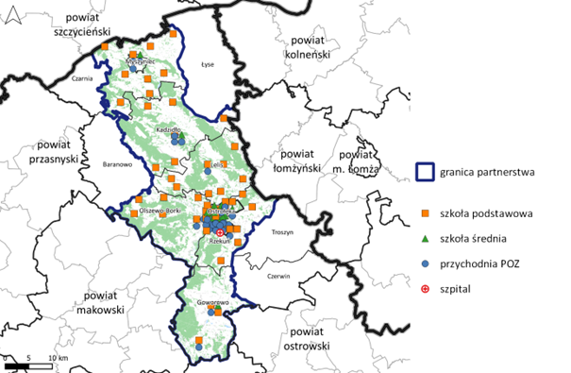
Źródło: Raport diagnostyczny. Portret Partnerstwa Ostrołęcki Obszar Strategicznej Interwencji, s. 31.
Partnerstwo jest wewnętrznie spójne i wykazuje wzajemne oddziaływania wewnątrz Partnerstwa. Głównym ośrodkiem funkcjonalnym odgrywającym dominującą rolę na terenie Partnerstwa jest Ostrołęka. Miasto stanowi centrum OSI i jednocześnie jest głównym dostawcą większości usług publicznych i rynkowych. W głównej mierze miasto zaspokaja potrzeby swoich mieszkańców oraz mieszkańców nieopodal zamieszkujących tereny gmin wiejskich.
Gminy położone najdalej od Ostrołęki wykazują częściej samowystarczalność w zaspokajaniu potrzeb swoich mieszkańców. Gminy starają się zapewnić infrastrukturę publiczną oraz stworzyć odpowiednie warunki dla funkcjonowania usług rynkowych w gminie, ograniczając potrzeby poszukiwania usług poza jej obszarem.
Wyniki analiz pokazują, że gminy należące do Partnerstwa są dobrze zorganizowane w zaspokajaniu potrzeb swoich mieszkańców, a Partnerstwo jest gotowe instytucjonalnie (w tym infrastrukturalnie) do budowania i kontynuowania dalszej, rzeczywistej współpracy.
Mieszkańcy OSI najczęściej importują spoza obszaru Partnerstwa usługi kultury wysokiej. Co czwarta osoba wyjeżdża poza Partnerstwo po usługi kultury popularnej i rozrywki, a co piąta na imprezy sportowe, mecze i zawody.
Partnerstwo jest praktycznie samowystarczalne w większości kategorii. Nie ma problemu z dostępnością, jeśli chodzi o usługi edukacji podstawowej dzieci i opieki nad dzieckiem (przedszkole, żłobek), edukacji w szkołach ponadpodstawowych, zakupy podstawowych artykułów gosp. domowego i żywności, drobne usługi naprawcze, usługi typu „beauty”.
Diagnoza wykazała także powiązania funkcjonalne w wymiarze środowiskowo-przestrzennym. W szczególności warto zwrócić uwagę na:
- Powiązania przyrodnicze – przez obszar Partnerstwa przepływa rzeka Narew, kiedyś ważny szlak komunikacyjny. Dziś trasa wodna z Warszawy na Mazury uczęszczana jest przez żeglarzy i kajakarzy. Z jezior mazurskich wypływają: Omulew, Rozoga i Szkwa. Płyną równolegle do siebie przez Puszczę Kurpiowską i zasilają wody Narwi;
- Powiązania związane z usługami komunalnymi – obejmujące publiczny transport zbiorowy.

Cele partnerstwa i ich operacjonalizacja

Cele strategii Partnerstwa

Cel ogólny (misja) Partnerstwa
W oparciu o włączający model współpracy, w ramach organizowanych spotkań z lokalnymi liderami społecznymi, ekspertami tematycznymi, Rada Partnerstwa OSI Ostrołęka przyjęła następującą treść misji Partnerstwa:

Cele strategiczne Partnerstwa
Bazując na podsumowaniu dokonanej diagnozy po dokonaniu szczegółowych konsultacji wewnątrz Partnerstwa wskazano 4 cele strategiczne:
- Rozwój lokalnego potencjału i polepszenie warunków dla nowoczesnego rozwoju gospodarczego.
- Społeczeństwo aktywnie włączone w życie obszaru.
- Wykorzystanie zasobów naturalnych w rozwoju oraz uporządkowana przestrzeń.
- Efektywne zarządzanie rozwojem lokalnym i poprawa jakości świadczonych usług publicznych.
Tab. 2. Tabela integracji celów szczegółowych strategii
Cele szczegółowe strategii: | Cel koresponduje z wymiarami:
 | Społecznym | Gospodarczym | Środowiskowym | Przestrzennym
Cel 1 – Rozwój lokalnego potencjału i polepszenie warunków dla nowoczesnego rozwoju gospodarczego. | X | X
Cel 2 – Społeczeństwo aktywnie włączone w życie obszaru. | X | X
Cel 3 – Wykorzystanie zasobów naturalnych w rozwoju oraz uporządkowana przestrzeń. |  |  | X | X
Cel 4 – Efektywne zarządzanie rozwojem lokalnym i poprawa jakości świadczonych usług publicznych. | X | X | X | X
Źródło: Opracowanie własne
Cel 1 – Rozwój lokalnego potencjału i polepszenie warunków dla nowoczesnego rozwoju gospodarczego
Celem strategicznym „Rozwój lokalnego potencjału i polepszenie warunków dla nowoczesnego rozwoju gospodarczego” jest poprawa jakości życia mieszkańców oraz zwiększenie atrakcyjności regionu dla inwestorów. W ramach celu strategicznego planowane są działania mające na celu rozwój infrastruktury technicznej, naukowej i kulturalnej, a także wspieranie przedsiębiorczości, innowacyjności i zrównoważonego rozwoju.
Planowane są inwestycje w rozwój sieci dróg, aby ułatwić przemieszczanie się osób oraz towarów. Ważnym elementem będzie także rozwój energii odnawialnej oraz modernizacja istniejących sieci energetycznych.
W celu zwiększenia atrakcyjności regionu dla inwestorów planowane są działania na rzecz rozwoju turystyki, kultury oraz dziedzictwa narodowego. Ważnym elementem będzie także rozwijanie sektora usług, w tym sektora zdrowia oraz edukacji.

Cel 2 – Społeczeństwo aktywnie włączone w życie obszaru
Celem strategicznym „Społeczeństwo aktywnie włączone w życie obszaru” jest zwiększenie partycypacji mieszkańców w procesie podejmowania decyzji oraz w życiu społecznym, kulturalnym i ekonomicznym regionu.
Planowane są działania mające na celu stworzenie warunków dla rozwoju społeczeństwa obywatelskiego oraz poprawę jakości dialogu między mieszkańcami, władzami lokalnymi i przedsiębiorcami.
W ramach celu strategicznego planowane są także inicjatywy na rzecz edukacji obywatelskiej, kultury i sztuki. Istotnym elementem będzie także rozwijanie wolontariatu oraz wspieranie organizacji pozarządowych oraz deinstytucjonalizacja usług społecznych.
Ważnym aspektem działań będzie także rozwój usług społecznych, w tym dziedzin takich jak opieka nad osobami starszymi, niepełnosprawnymi oraz dziećmi. W ramach planów przewidziano także rozwój infrastruktury sportowej oraz rekreacyjnej, co pozwoli na zwiększenie aktywności fizycznej mieszkańców.
Cel 3 – Wykorzystanie zasobów naturalnych w rozwoju oraz uporządkowana przestrzeń
Celem strategicznym „Wykorzystanie zasobów naturalnych w rozwoju oraz uporządkowana przestrzeń” jest zagwarantowanie zrównoważonego rozwoju regionu poprzez racjonalne wykorzystanie zasobów naturalnych oraz uregulowanie zagospodarowania przestrzennego.
Planowane są działania mające na celu ochronę środowiska naturalnego oraz zrównoważony rozwój przestrzenny i gospodarczy. W ramach celu strategicznego przewidziano m.in. inwestycje w rozwój odnawialnych źródeł energii oraz modernizację istniejącej infrastruktury technicznej, takiej jak sieci energetyczne, wodne, kanalizacyjne czy transportowe.
Ważnym elementem działań będzie wprowadzenie rozwiązań sprzyjających zrównoważonemu wykorzystaniu zasobów naturalnych, takich jak segregacja odpadów, redukcja emisji CO2 czy ochrona bioróżnorodności.
Celem działań jest uporządkowanie przestrzeni i zapewnienie harmonijnego rozwoju regionu poprzez opracowanie planów zagospodarowania przestrzennego oraz rozwój infrastruktury technicznej.
Cel 4 – Efektywne zarządzanie rozwojem lokalnym i poprawa jakości świadczonych usług publicznych
Celem strategicznym „Efektywne zarządzanie rozwojem lokalnym i poprawa jakości świadczonych usług publicznych” jest zwiększenie efektywności zarządzania rozwojem lokalnym oraz poprawa jakości usług publicznych świadczonych dla mieszkańców.
Planowane są działania mające na celu rozwój instytucji publicznych i administracji lokalnej, poprawę ich funkcjonowania oraz wzmacnianie roli społeczeństwa w procesie podejmowania decyzji dotyczących rozwoju regionu.
W ramach celu strategicznego przewidziano m.in. wdrażanie nowoczesnych rozwiązań umożliwiających lepsze zarządzanie i kontrolę wykorzystywanych zasobów oraz usprawnienie procesów administracyjnych, w tym funkcjonowanie Biura Partnerstwa.
Ważnym elementem działań będzie rozwijanie kompetencji pracowników instytucji publicznych i administracji lokalnej poprzez szkolenia i programy rozwoju zawodowego oraz rozwój dialogu między instytucjami publicznymi a mieszkańcami, poprzez organizację konsultacji społecznych i debat, co pozwoli na lepsze zrozumienie potrzeb i oczekiwań mieszkańców oraz lepsze dopasowanie oferty usług publicznych do ich potrzeb.

Wizja strategiczna partnerstwa
W procesie opracowania wizji partnerstwa aktywnie zostali włączeni mieszkańcy, w tym liderzy społeczni i samorządowi. Podczas jednego z cyklu spotkań, poproszeni oni zostali o zapisanie swojej wizji partnerstwa w przyszłości, w perspektywie 2030 i dalszej. Jedna z uczestniczek napisała:
„Jadę pociągiem z Myszyńca (robiłam zakupy na najpopularniejszym w powiecie bazarku), za oknem widzę dzieci jadące na rowerach bezpiecznymi ścieżkami rowerowymi. Z plecaka wystają im płetwy do pływania i plażowe piłki. Zapewne jadą do regionalnego parku wodnego znajdującego się w Kadzidle. Myślę <<jak tu pięknie!>>. Lasy, łąki i te wiatraki. Jak dobrze, że nasz region przerzucił się na zielone źródła energii. Mamy czyste powietrze, piękny krajobraz, przemiłe społeczeństwo. To pewnie dlatego odwiedza nas tylu turystów. O! Już jestem na miejscu?! 20 minut z Myszyńca do Ostrołęki? Super! Mam czas na spacer pięknym wybrzeżem Narwi.”
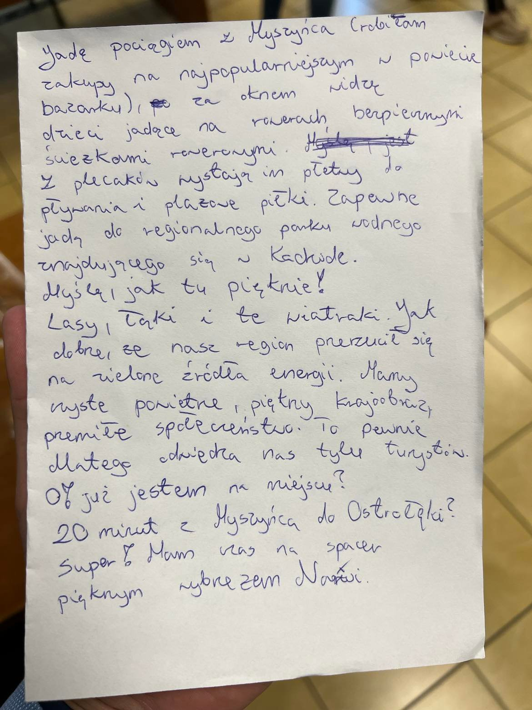
Zdjęcie 1. Wizja OSI Ostrołęka jednej z uczestniczek warsztatów
Źródło: fot. Jakub Pyrzanowski
Bazując na tym poetyckim podejściu do wizji oraz pozostałych zgłoszonych wnioskach zdefiniowano poniższą wizję:

Cele operacyjne, kierunki działań i wiązki projektów podejmowanych dla osiągnięcia celów strategicznych

Sposób definiowania definicji
Dla zrozumienia logiki materiału przygotowano definicje poszczególnych poziomów realizacji celów.
Cel operacyjny to wyodrębniony pod każdym celem strategicznym zbiór typów działań odnoszący się do poszczególnych, tematycznie zebranych aspektów realizacji. Ponieważ cele operacyjne są pierwszym poziomem operacjonalizacji danego celu szczegółowego, przyjęto zasadę, że do każdego celu szczegółowego strategii jest przyporządkowana konkretna lista planowanych celów operacyjnych.
Kierunek działań to sformułowane ogólnie (kierunkowo, nie na poziomie konkretu wykonawczego) obszary aktywności (np. „ochrona środowiska”, „usprawnienie systemu transportu” itp.), jakie będą podejmowane dla osiągnięcia danego celu operacyjnego strategii. Dotyczą one przede wszystkim działań w perspektywie 2030 roku.
Typy projektów to wykaz konkretnych rodzajów aktywności wdrażających cel, opisanych na poziomie konkretu wykonawczego. Do każdego kierunku działań jest przypisany wykaz typów projektów, jakie są dopuszczone w ramach danego typu działań (na przykład: w typie działań „usprawnienie systemu transportu” można wyróżnić następujące typy projektów: „a) zakup taboru, b) wdrożenie systemów sterowania zintegrowanego, c) budowa węzłów intermodalnych”). Podkreślić należy, że chodzi tu o wykaz typów projektów, nie zaś wykaz poszczególnych projektów.

Cele strategiczne, cele operacyjne, kierunki działań i typy projektów dla OSI Ostrołęka

Tabela 6. Cel strategiczny 1 - Rozwój lokalnego potencjału i polepszenie warunków dla nowoczesnego rozwoju gospodarczego
Cel strategiczny 1.
Rozwój lokalnego potencjału i polepszenie warunków dla nowoczesnego rozwoju gospodarczego
Cel operacyjny | Kierunek działań |  | Typy projektów
1.1. Wysokiej jakości kadry dla gospodarki | 1.1.1. | Rozwój szkolnictwa wyższego | - Wsparcie tworzenia terenowych oddziałów uczelni wyższych.
 | 1.1.2. | Rozwój kształcenia ustawicznego i zawodowego | - Rozwój i dostosowanie programów kształcenia na potrzeby gospodarki lokalnej.  - Promocja kształcenia zawodowego.  - Podnoszenie jakości infrastruktury szkolnictwa zawodowego.  - Rozwój oferty kształcenia ustawicznego, w tym w formach zdalnych.
 | 1.1.3. | Pozyskiwanie kadr | - Kształtowanie polityki mieszkaniowej poprawiającej dostępność mieszkań dla mieszkańców Partnerstwa.  - Polityka kadrowa samorządów nastawiona na pozyskanie wykwalifikowanego personelu.
 | 1.1.4. | Promocja rzemiosł dawnych i twórców ludowych | - Wsparcie tworzenia Uniwersytetów Ludowych.  - Promocja zawodów wymierających oraz wsparcie przekazywania wiedzy w tym zakresie.  - Tworzenie przestrzeni do rozwoju i promocji rzemiosła dawnego.  - Promocja twórców ludowych.
1.2. Konkurencyjne przedsiębiorstwa | 1.2.1. | Aktywna polityka proinwestycyjna | - Kształtowanie wspólnej polityki podatkowej obszaru przyjaznej inwestorom.  - Polityka inwestycyjna OSI Ostrołęka w zakresie rozwoju infrastruktury i przestrzeni dla przedsiębiorców.  - Doskonalenie systemu obsługi przedsiębiorców.
 | 1.2.2. | Wzrost innowacyjności gospodarki lokalnej | - Rozwój badań na rzecz rozwoju innowacyjności lokalnych firm, w tym poprzez doradztwo, kontakt z ośrodkami realizującymi badania oraz współpracę z instytucjami otoczenia biznesu.  - Wspieranie inkubacji i rozwoju przedsiębiorstw, w tym innowacyjnych.
 | 1.2.3. | Rozwój kultury przedsiębiorczości | - Edukacja dla przedsiębiorczości.  - Promocja sukcesów lokalnych firm i ich produktów.
 | 1.2.4. | Rozwój stabilnych miejsc pracy | - Wsparcie tworzenia i rozwoju miejsc pracy o konkurencyjnych wynagrodzeniach.  - Poszukiwanie i przyciąganie przedsiębiorców tworzących miejsca pracy w sektorach technologicznych i pozaprodukcyjnych miejsc pracy.  - Promocja możliwości pracy na terenie OSI Ostrołęka z wykorzystaniem pracy zdalnej.
 | 1.2.5. | Rozwój sektorów kluczowych i nowych branż | - Wsparcie rozwoju przemysłu rolno-spożywczego (w szczególności przemysłu mleczarskiego), usług turystycznych, branży logistycznej i transportowej, rolnictwa.  - Wsparcie nowych branż o dużym potencjale rozwoju i kreowania dobrze płatnych miejsc pracy.  - Wykorzystanie potencjału obszaru na potrzeby rozwoju srebrnej gospodarki.
1.3. Szeroka współpraca gospodarcza | 1.3.1. | Współpraca wewnętrzna | - Synergia aktywności kulturalnej, sportowo-rekreacyjnej i gospodarczej lokalnych podmiotów.  - Animowanie współpracy nauka-biznes-samorząd.  - Promocja nowoczesnych metod współpracy.  - Monitorowanie karier absolwentów – mieszkańców OSI Ostrołęka.
 | 1.3.2. | Promocja gospodarcza | - Tworzenie warunków do wspólnej i wzajemnej promocji przedsiębiorstw.  - Prowadzenie wspólnej promocji gospodarczej i turystycznej OSI Ostrołęka.  - Organizacja rozpoznawanych w kraju i za granicą wydarzeń gospodarczych.
 | 1.3.3. | Współpraca zewnętrzna | - Rozwój współpracy międzynarodowej.  - Promowanie OSI Ostrołęka jako miejsca atrakcyjnego do lokalizacji przedsięwzięć z branży logistycznej, transportowej.
Źródło: Opracowanie własne
Tabela 7. Cel strategiczny 2 - Społeczeństwo aktywnie włączone w życie obszaru
Cel strategiczny 2.
Społeczeństwo aktywnie włączone w życie obszaru
Cel operacyjny | Kierunek działań |  | Typy projektów
2.1. Kompetentni mieszkańcy | 2.1.1. | Rozwój systemu edukacji | - Zwiększenie dostępności opieki żłobkowej poprzez rozwój infrastruktury i poprawę jakości usług.  - Zwiększenie jakości edukacji przedszkolnej.  - Poprawa jakości edukacji podstawowej i ponadpodstawowej poprzez rozwój infrastruktury i wzrost poziomu kształcenia.  - Rozwój oferty zajęć pozalekcyjnych dla dzieci i młodzieży pozwalającej na rozwój zainteresowań i talentów.  - Dostosowanie systemu edukacji do potrzeb uczniów ze specjalnymi potrzebami uwzględniające wczesną i cykliczną diagnostykę.  - Rozwój i tworzenie klas profilowanych.
 | 2.1.2. | Przeciwdziałanie wykluczeniu cyfrowemu mieszkańców | - Rozwój kompetencji cyfrowych poprzez organizację szkoleń dla różnych grup wiekowych.  - Poprawa dostępu do usług publicznych poprzez wdrażanie rozwiązań z zakresu e-administracji.  - Poprawa infrastruktury teleinformatycznej w placówkach edukacyjnych, kulturalnych, rekreacyjnych i sportowych.
2.2. Zdrowi mieszkańcy | 2.2.1. | Poprawa jakości opieki zdrowotnej | - Wsparcie dostępności usług ochrony zdrowia dla mieszkańców.  - Wsparcie infrastruktury placówek ochrony zdrowia.  - Realizacja projektów terapeutycznych i rehabilitacyjnych dla mieszkańców.
 | 2.2.2. | Rozwój profilaktycznych programów prozdrowotnych | - Realizacja prozdrowotnych programów profilaktycznych i edukacyjnych adresowanych do różnych grup wiekowych.  - Realizacja prozdrowotnych programów profilaktycznych dotyczących różnych chorób i zaburzeń rozwojowych.
2.3. Zintegrowani mieszkańcy | 2.3.1. | Przeciwdziałanie wykluczeniu społecznemu | - Poprawa wsparcia instytucjonalnego i środowiskowego dla grup wykluczonych społecznie z uwzględnieniem indywidualizacji prowadzonych działań.  - Prowadzenie programów profilaktycznych i poradnictwa specjalistycznego dla grup zagrożonych wykluczeniem społecznym, w tym osób niepełnosprawnych.  - Tworzenie przestrzeni publicznych wspierających integrację społeczną grup marginalizowanych i zagrożonych wykluczeniem społecznym.  - Poprawa dostępności oferty kulturalnej, rozrywkowej, sportowej, rekreacyjnej i edukacyjnej dla grup zagrożonych wykluczeniem społecznym.
 | 2.3.2. | Zapewnienie integracji społecznej seniorów | - Rozwój instytucjonalnych form opieki, integracji społecznej i zawodowej seniorów.  - Rozwój różnych form usług opiekuńczych dla seniorów.  - Wzmacnianie więzi międzypokoleniowych poprzez działania angażujące seniorów i przedstawicieli różnych grup wiekowych.  - Tworzenie przestrzeni publicznych wspierających integrację społeczną seniorów.
 | 2.3.3 | Wzmacnianie partycypacji społecznej | - Działania edukacyjne rozwijające kompetencje obywatelskie i społeczne.  - Tworzenie możliwości udziału mieszkańców w podejmowaniu kluczowych decyzji dla OSI.  - Rozwój współpracy władz samorządowych z różnorodnymi organizacjami społecznymi i gospodarczymi.
 | 2.3.4 | Integracja imigrantów w środowisku lokalnym | - Monitorowanie napływu imigrantów na teren Partnerstwa z uwzględnieniem danych demograficznych.  - Włączanie imigrantów w funkcjonowanie społeczności lokalnej z uwzględnieniem dostępu do edukacji, opieki zdrowotnej, pomocy społecznej, rynku pracy, sportu i kultury.  - Prowadzenie szkoleń i poradnictwa dla imigrantów wspierających ich integrację w środowisku lokalnym.
 | 2.3.5 | Wsparcie osób z niepełnosprawnościami | - Zapewnienie osobom z niepełnosprawnościami dostępu do edukacji, opieki zdrowotnej, pomocy społecznej, rynku pracy i kultury.  - Likwidacja barier architektonicznych w budynkach użyteczności publicznej i przestrzeniach publicznych.  - Realizacja kampanii edukacyjnych uświadamiających społeczeństwu potrzeby osób z niepełnosprawnościami i promujących włączanie osób z niepełnosprawnościami do życia społecznego.
2.4. Aktywni mieszkańcy | 2.4.1 | Rozwój oferty sportowej i rekreacyjnej | - Rozwój infrastruktury sportowej i rekreacyjnej.  - Wykorzystanie walorów przyrodniczych obszaru w celu rozbudowy istniejących i tworzenia nowych miejsc rekreacji, w szczególności poprzez zagospodarowanie Narwi wraz z dorzeczem.  - Wsparcie finansowe i infrastrukturalne rozwoju sportu amatorskiego i zawodowego.  - Włączenie mieszkańców w życie sportowe i rekreacyjne poprzez promocję sportu rodzinnego.  - Rozwój oferty sportu masowego, rodzinnego dostosowanego do potrzeb różnych grup mieszkańców.
 | 2.4.2 | Rozwój oferty kulturalnej i rozrywkowej | - Rozwój infrastruktury kulturalnej i rozrywkowej. Wsparcie finansowe i infrastrukturalne przedsięwzięć kulturalnych realizowanych w oparciu o zdiagnozowane potrzeby mieszkańców.  - Poprawa jakości oferty kulturalnej i rozrywkowej dostosowanej do potrzeb różnych wiekowych grup mieszkańców.
 | 2.4.3 | Budowanie tożsamości i marki na obszarze OSI Ostrołęka | - Współpraca z instytucjami regionalnymi, krajowymi, międzynarodowymi.  - Promocja turystyczna i kulturalna OSI Ostrołęka, w szczególności obszaru Kurpi i kultury Kurpiowskiej,  - Kreowanie rozpoznawalnych w kraju wydarzeń turystycznych, biznesowych, społecznych, sportowych, kulturalnych,  - Stworzenie marki miejsca – Kurpie.
 | 2.4.4. | Rozwój poprzez wykorzystanie potencjałów | - Wykorzystanie zasobów OSI Ostrołęka do wspólnej promocji turystycznej.  - Integracja oferty handlowej, biznesowej i turystycznej.  - Wykorzystanie potencjału sektora rolniczego do poprawy atrakcyjności turystycznej.  - Łączenie oferty kulturalnej, sportowo-rekreacyjnej i edukacyjnej z ofertą turystyczną.  - Budowa infrastruktury sportowo – rekreacyjnej i turystycznej.
Źródło: Opracowanie własne
Tabela 8. Cel strategiczny 3 – Wykorzystanie zasobów naturalnych w rozwoju oraz uporządkowana przestrzeń
Cel strategiczny 3.
Wykorzystanie zasobów naturalnych w rozwoju oraz uporządkowana przestrzeń
Cel operacyjny | Kierunek działań |  | Typy projektów
3.1. Wysoka dostępność komunikacyjna na obszarze Partnerstwa. | 3.1.1. | Poprawa zewnętrznych powiązań komunikacyjnych | - Lobbowanie na rzecz realizacji lub dostosowania krajowych i regionalnych inwestycji kolejowych i drogowych do potrzeb OSI Ostrołęka - poprawa skomunikowania z Olsztynem, Białymstokiem i Warszawą.  - Lobbowanie w zakresie rozbudowy/budowy zewnętrznych powiązań dróg rowerowych.
 | 3.1.2. | Poprawa wewnętrznych powiązań komunikacyjnych oraz bezpieczeństwo ruchu drogowego | - Rozwój i modernizacja głównych ciągów komunikacyjnych z uwzględnieniem infrastruktury pieszej i rowerowej.  - Budowa obwodnic miejscowości (miejskich i wiejskich) wraz z jednoczesnym obligatoryjnym uspokajaniem ruchu wewnątrz obszaru objętego obwodnicami.  - Rozwój i modernizacja dróg lokalnych i osiedlowych uwzględniających potrzeby ruchu pieszego i rowerowego. (np. chodniki, drogi rowerowe, droga 2-1, ulice o ruchu uspokojonym, woonerfy).  - Rozwój drogowej infrastruktury bezpieczeństwa ruchu drogowego na całym obszarze.  - Realizacja inwestycji transportowych zgodnie z wzorcami i standardami wydanymi przez Ministra Infrastruktury.
 | 3.1.3. | Rozwój infrastruktury teleinformatycznej | - Rozwój sieci światłowodowej.  - Wdrażanie rozwiązań teleinformatycznych w miejskich jednostkach organizacyjnych.  - Wspieranie operatorów telekomunikacyjnych m.in. poprzez ułatwianie dostępu do miejskich kanałów teletechnicznych.
3.2. Bezpieczne i czyste środowisko przyrodnicze | 3.2.1. | Poprawa bezpieczeństwa energetycznego | - Rozwój infrastruktury odnawialnych źródeł energii: publicznych i prywatnych.  - Działania poprawiające samowystarczalność energetyczną.  - Promowanie działań obniżających energochłonność np. termomodernizacja budynków wielorodzinnych i innych.  - Integracja energetyczna poprzez budowanie spółdzielni energetycznych oraz tworzenie klastrów energii.
 | 3.2.2. | Rozwój infrastruktury technicznej | - Rozwój i modernizacja sieci kanalizacyjnej, ściekowej i wodociągowej.  - Rozwój i modernizacja sieci deszczowej wraz z budową zbiorników retencyjno-rozsączających.  - Rozwój i modernizacja oczyszczalni ścieków i ujęć wody obszaru OSI.  - Rozwój i modernizacja sieci energetycznej i ciepłowniczej.  - Poprawa systemu zagospodarowania odpadów.  - Rozbudowa i modernizacja efektywnego systemu oświetlenia ulicznego.  - Współpraca w ramach gospodarki osadami z oczyszczalni ścieków.  - Zabezpieczenie w wodę w razie sytuacji kryzysowych.
 | 3.2.3. | Rozwój małej zielono-błękitnej infrastruktury | - Minimalizowanie spływu powierzchniowego wód, w tym poprzez wsparcie dla inicjatyw zwiększających ich retencję.  - Promowanie rozsączania wód deszczowych zamiast wprowadzania ich do kanalizacji deszczowej.  - Tworzenie niewielkich miejsc rekreacji w zabudowie wiejskiej i śródmiejskiej np. parków kieszonkowych, zieleńców, ogrodów deszczowych. Tworzenie zielonych miejsc rekreacji na osiedlach mieszkaniowych.  - Tworzenie małej zielonej architektury.
 | 3.2.4. | Przejście na gospodarkę niskoemisyjną i zrównoważona gospodarka wodna | - Dofinansowanie zmian w systemach ogrzewania, w tym dopłaty do wymiany pieców.  - Rozbudowa systemu sieci ciepłowniczej i lobbowanie rozbudowy sieci gazowej.  - Przechodzenie na niskoemisyjny i zeroemisyjny transport publiczny - rozwój i modernizacja taboru komunikacji zbiorowej.  - Ochrona wód przed zanieczyszczeniami pochodzącymi ze źródeł rolniczych.  - Ograniczenie emisji zanieczyszczeń i wspieranie zamykania obiegu wody w przedsiębiorstwach  - Zapewnienie racjonalnego gospodarowania obszarami zagrożenia powodziowego.  - Współpraca w zakresie realizacji inwestycji służących zapewnieniu odpowiedniej przepustowości koryt rzecznych rzek.  - Zapewnienie racjonalnego gospodarowania obszarami szczególnego zagrożenia powodzią
 | 3.2.5. | Rozwój zrównoważonej mobilności miejskiej | - Rozwój systemu zintegrowanej komunikacji publicznej dla całego obszaru funkcjonalnego.  - Budowa infrastruktury drogowej dedykowanej transportowi zbiorowemu.  - Rozwój infrastruktury transportu niezmotoryzowanego (mobilność aktywna) – budowa/rozbudowa ciągów pieszych (chodniki), budowa/rozbudowa sieci dróg rowerowych, w tym sieci szkieletowej dla obszaru funkcjonalnego.  - Realizacja inwestycji zgodnie z wzorcami i standardami wydanymi przez Ministra Infrastruktury. (WR-D i WR-M)  - Analiza i rozwój systemu roweru miejskiego.  - Wdrożenie inteligentnych systemów transportowych.
 | 3.2.6. | Ochrona bioróżnorodności | - Ochrona siedlisk i gatunków.  - Badania inwentaryzacyjne, analityczne i naukowe.  - Odtwarzanie naturalnych ekosystemów wodnych.
 | 3.2.7. | Informacja i edukacja środowiskowa | - Edukacja mieszkańców w zakresie segregacji odpadów.  - Promocja działań mających na celu rozwój gospodarki obiegu zamkniętego w przedsiębiorstwach.  - Promocja wykorzystania OZE, przechodzenia na bardziej ekologiczne źródła ogrzewania, ograniczania zużycia plastiku na rzecz wyrobów i opakowań biodegradowalnych lub wielorazowego użycia.
3.3. Funkcjonalna i estetyczna przestrzeń | 3.3.1. | Poprawa atrakcyjności przestrzeni | - Uwzględnienie tkanki historycznej w ramach planowania dalszego rozwoju przestrzennego.  - Poprawa stanu zachowania obiektów zabytkowych.  - Ochrona krajobrazu kulturowego.  - Rewitalizacja zdegradowanych obszarów oraz nadanie im nowych funkcji.
 | 3.3.2. | Rozwój terenów zielonych | - Wsparcie tworzenia nowych obszarów zieleni i ochrona już istniejących, w tym parków miejskich.  - Ograniczenie uciążliwości hałasu, emisji przemysłowych itp. wynikających z działalności produkcyjnej poprzez budowę zielonych barier i przestrzeni.
 | 3.3.3. | Poprawa bezpieczeństwa | - Kształtowanie bezpiecznych przestrzeni publicznych.  - Rozwój systemu monitoringu wizyjnego.  - Dostosowanie przestrzeni publicznej do potrzeb osób ze szczególnymi potrzebami: dostosowanie budynków użyteczności publicznej, w tym szkół, dostosowanie przejść dla pieszych, przystanków i pozostałej infrastruktury.  - Zapewnienie dostępności budynków użyteczności publicznej i wielorodzinnych dla osób niepełnosprawnych i starszych.
 | 3.3.4. | Organizacja przestrzeni do rozwoju obszaru | - Wyznaczenie i przygotowanie terenów przeznaczonych pod zabudowę mieszkaniową jednorodzinną i wielorodzinną.  - Wyznaczenie i przygotowanie terenów inwestycyjnych.  - Rozwój obszarów aktywności gospodarczej (tworzenie i aktualizowanie dokumentów planistycznych, pozyskiwanie i scalanie terenów, uzbrojenie i zagospodarowanie).  - Aktywne zarządzanie nieruchomościami: scalanie gruntów pod inwestycje, skupowanie gruntów lub ich wymiana, utrzymanie na rzecz rolnictwa gruntów o dobrych jakościowo glebach, zachęcanie do scalania rozdrobnionych gruntów pod uprawy.  - Realizacja budownictwa komunalnego na wynajem, budownictwa socjalnego i mieszkań chronionych.  - Aktywne prowadzenie polityki przestrzennej w gminie – tworzenie i aktualizowanie dokumentów planistycznych dostosowane do potrzeb mieszkańców oraz zmieniających się przepisów prawnych.
 | 3.3.5. | Rozwój zintegrowanego systemu zarządzania informacją przestrzenną | - Rozbudowa systemu informacji przestrzennej.  - Stopniowa digitalizacja urzędu i zachęcanie klientów do zdalnego dostępu do załatwiania spraw administracyjnych.
Źródło: Opracowanie własne
Tabela 9. Cel strategiczny 4 - Efektywne zarządzanie rozwojem lokalnym i poprawa jakości świadczonych usług publicznych
Cel strategiczny 4.
Efektywne zarządzanie rozwojem lokalnym i poprawa jakości świadczonych usług publicznych
Cel operacyjny | Kierunek działań |  | Typy projektów
4.1. Demokratyczne i spójne zarządzanie Partnerstwem | 4.1.1. | Instytucjonalizacja | - Ustalenie struktur i mechanizmów podejmowania decyzji związanych z realizacją strategii ponadlokalnej.  - Tworzenie baz danych i dokumentów sektorowych niezbędnych do sprawnego zarządzania Partnerstwem.  - Rozwój kompetencji administracji samorządowej w kierunku sprawnego zarządzania procesami w skali Partnerstwa.
 | 4.1.2. | Wspólne narzędzia do rozwoju partnerstwa | - Rozwój działań informacyjnych dotyczących wydarzeń społecznych, kulturalnych, sportowych i innych istotnych dla funkcjonowania OSI  - Stworzenie i funkcjonowanie Biura Partnerstwa z rozszerzonymi kompetencjami.  - Wzmocnieniu potencjału JST do kompleksowego zarządzania rozwojem
 | 4.1.3. | Działania lokalne i międzynarodowe OSI Ostrołęka | - Wzrost internacjonalizacji OSI Ostrołęka, jednostek organizacyjnych samorządów, szersza współpraca z miastami partnerskimi i organizacjami międzynarodowymi.  - Promocja dobrych praktyk wypracowanych w ramach Partnerstwa w kraju i poza.  - Nawiązanie współpracy zagranicznej w celu promocji turystycznej i gospodarczej.
Źródło: Opracowanie własne

Rezultaty strategiczne
W samorządach, określenie wyników osiąganych w ramach celów strategicznych oraz wskaźników mierzących postęp w ich realizacji stanowi niezbędny element cyklu zarządzania strategicznego. Jasna wizja tych wyników, czyli korzyści z wdrażania strategii, motywuje administrację samorządową do systematycznego realizowania celów i działań strategicznych, a zainteresowanych interesariuszy zachęca do współpracy na rzecz rozwoju wspólnoty samorządowej. Ustawa o samorządzie gminnym wymaga określenia oczekiwanych rezultatów i wskaźników ich osiągnięcia w strategiach rozwoju ponadlokalnego.
Tabela 10 zawiera nazwy wskaźników, źródła danych oraz oczekiwane kierunki zmian wartości wskaźników. Chyba że określono inaczej, wskaźniki powinny być monitorowane co najmniej co 2 lata
Tabela 10. Rezultaty strategiczne poszczególnych celów i ich wskaźniki
Wskaźnik rezultatu strategicznego | Źródło | Oczekiwany rezultat
1 - Rozwój lokalnego potencjału i polepszenie warunków dla nowoczesnego rozwoju gospodarczego
Liczba przedsiębiorstw objętych wsparciem | Dane Lidera | wzrost
Liczba miejsc noclegowych na 1 000 mieszkańców (w powiecie ostrołęckim) | BDL GUS/MRL | wzrost
Liczba uczniów i słuchaczy szkół i placówek kształcenia zawodowego objętych wsparciem | Dane Lidera | wzrost
Liczba doposażonych szkół | Dane Lidera | wzrost
2 - Społeczeństwo aktywnie włączone w życie obszaru
Liczba turystów korzystających z noclegu – na 1 000 ludności (w powiecie ostrołęckim) | BDL GUS/MRL | wzrost
Liczba osób odwiedzających filharmonie, muzea, wystawy, koncerty na 1 000 mieszkańców | BDL GUS/MRL | wzrost
Liczba udzielonych noclegów na 1 000 mieszkańców (w powiecie ostrołęckim) | BDL GUS/MRL | wzrost
3 - Wykorzystanie zasobów naturalnych w rozwoju oraz uporządkowana przestrzeń
Liczba wybudowanych obwodnic | Dane Lidera | wzrost
Długość przebudowanych dróg gminnych | Dane Lidera | wzrost
Długość przebudowanych dróg powiatowych | Dane Lidera | wzrost
Długość przebudowanych dróg wojewódzkich | Dane Lidera | wzrost
Udział mieszkańców odbywających podróż  - Pieszo  - Rowerem  - Publicznym transportem zbiorowym (komunikacja miejska, przewoźnicy prywatni)  - Samochodem | Badania ankietowe  (raz na 4 lata) | (1), (2) i (3) – stabilizacja lub wzrost  (4) - spadek
Liczba nowych dokumnetów strategicznych z zakresu transportu publicznego | Dane Lidera | wzrost
Liczba użytkowników nowego lub zmodernizowanego transportu publicznego | Dane Lidera | wzrost
Długość wybudowanej sieci kanalizacyjnej | BDL GUS/MRL | wzrost
Długość wybudowanej sieci wodociągowej | BDL GUS/MRL | wzrost
Zużycie energii elektrycznej na mieszkańca | BDL GUS | Stabilizacja lub spadek
Odsetek całkowitej energii uzyskanej ze źródeł odnawialnych, jako część całkowitego zużycia energii | Dane dostawcy energii | wzrost
Liczba rozbudowanych / przebudowanych / zmodernizowanych oczyszczalni ścieków komunalnych | Dane Lidera | wzrost
Ilość zmieszanych odpadów komunalnych zebranych w ciągu roku przypadająca na 1 mieszkańca | BDL GUS/MRL | spadek
Udział odpadów zebranych selektywnie w odpadach ogółem | BDL GUS/MRL | wzrost
4 - Efektywne zarządzanie rozwojem lokalnym i poprawa jakości świadczonych usług publicznych
Liczba jednostek samorządu terytorialnego, która skorzystała ze wsparcia MCWD |  | wzrost
Źródło: Opracowanie własne

Wymiar przestrzenny w strategii rozwoju obszaru partnerstwa
Przestrzenny wymiar celów strategicznych rozwoju, o których mowa w art. 10e ust. 1 pkt 1 ustawy o samorządzie gminnym, został określony w strategii Partnerstwa w ramach:
- modelu struktury funkcjonalno-przestrzennej (art. 10e ust. 1 pkt 4 ustawy), w rozdziale 4.1 Strategii,
- ustaleń i rekomendacji w zakresie kształtowania i prowadzenia polityki przestrzennej (art. 10e ust. 1 pkt 5 ustawy), w rozdziale 4.2 Strategii,
- obszarów strategicznej interwencji określonych w strategii województwa (art. 10e ust. 1 pkt 6 ustawy), w rozdziale 4.3 Strategii,
- obszarów strategicznej interwencji kluczowych dla Partnerstwa, wraz zakresem planowanych w nich działań (art. 10e ust. 1 pkt 7 ustawy), w rozdziale 4.4 Strategii.
Oczekiwane rezultaty planowanych działań w wymiarze przestrzennym wraz ze wskaźnikami ich osiągnięcia (art. 10e ust. 1 pkt 3 ustawy) zostały określone w rozdziale 5.4, poświęconym oczekiwanym rezultatom realizacji strategii Partnerstwa.

Obszary strategicznej interwencji (OSI) zostały zdefiniowane w art. 5. ust. 1 pkt 6b ustawy o zasadach prowadzenia polityki rozwoju. Natomiast merytoryczna zawartość modelu struktury funkcjonalno-przestrzennej nie została zdefiniowana w aktach prawa, w związku z czym jego zawartość w strategii Partnerstwa została skonstruowana w oparciu o ustalenia projektu zmian ustawy o planowaniu i zagospodarowaniu przestrzennym oraz niektórych innych ustaw. Model struktury funkcjonalno-przestrzennej Partnerstwa jest więc rozumiany jako docelowy układ elementów składowych przestrzeni, w tym:
- struktura sieci osadniczej wraz z rolą i hierarchią jednostek osadniczych,
- system powiązań przyrodniczych,
- główne korytarze i elementy sieci transportowych, w tym piesze i rowerowe,
- główne elementy infrastruktury technicznej i społecznej.

Najszerszym zbiorem treści przestrzennych w strategii Partnerstwa są ustalenia i rekomendacje w zakresie kształtowania i prowadzenia polityki przestrzennej (opisane w rozdziale 4.2). Ustalenia i rekomendacje wynikają ze struktury celów i działań strategii, opisanych w rozdziale 3. Na podstawie przeprowadzonych analiz i działań z zaangażowanymi partnerami społeczno-gospodarczymi (opisanych szerzej w rozdziale 7), możliwe było zidentyfikowanie kluczowych dla Partnerstwa ustaleń i rekomendacji przestrzennych, co posłużyło do wskazania obszarów strategicznej interwencji opisanych w rozdziale 4.4, do których zostanie skierowana interwencja publiczna.

Model struktury funkcjonalno-przestrzennej obszaru partnerstwa
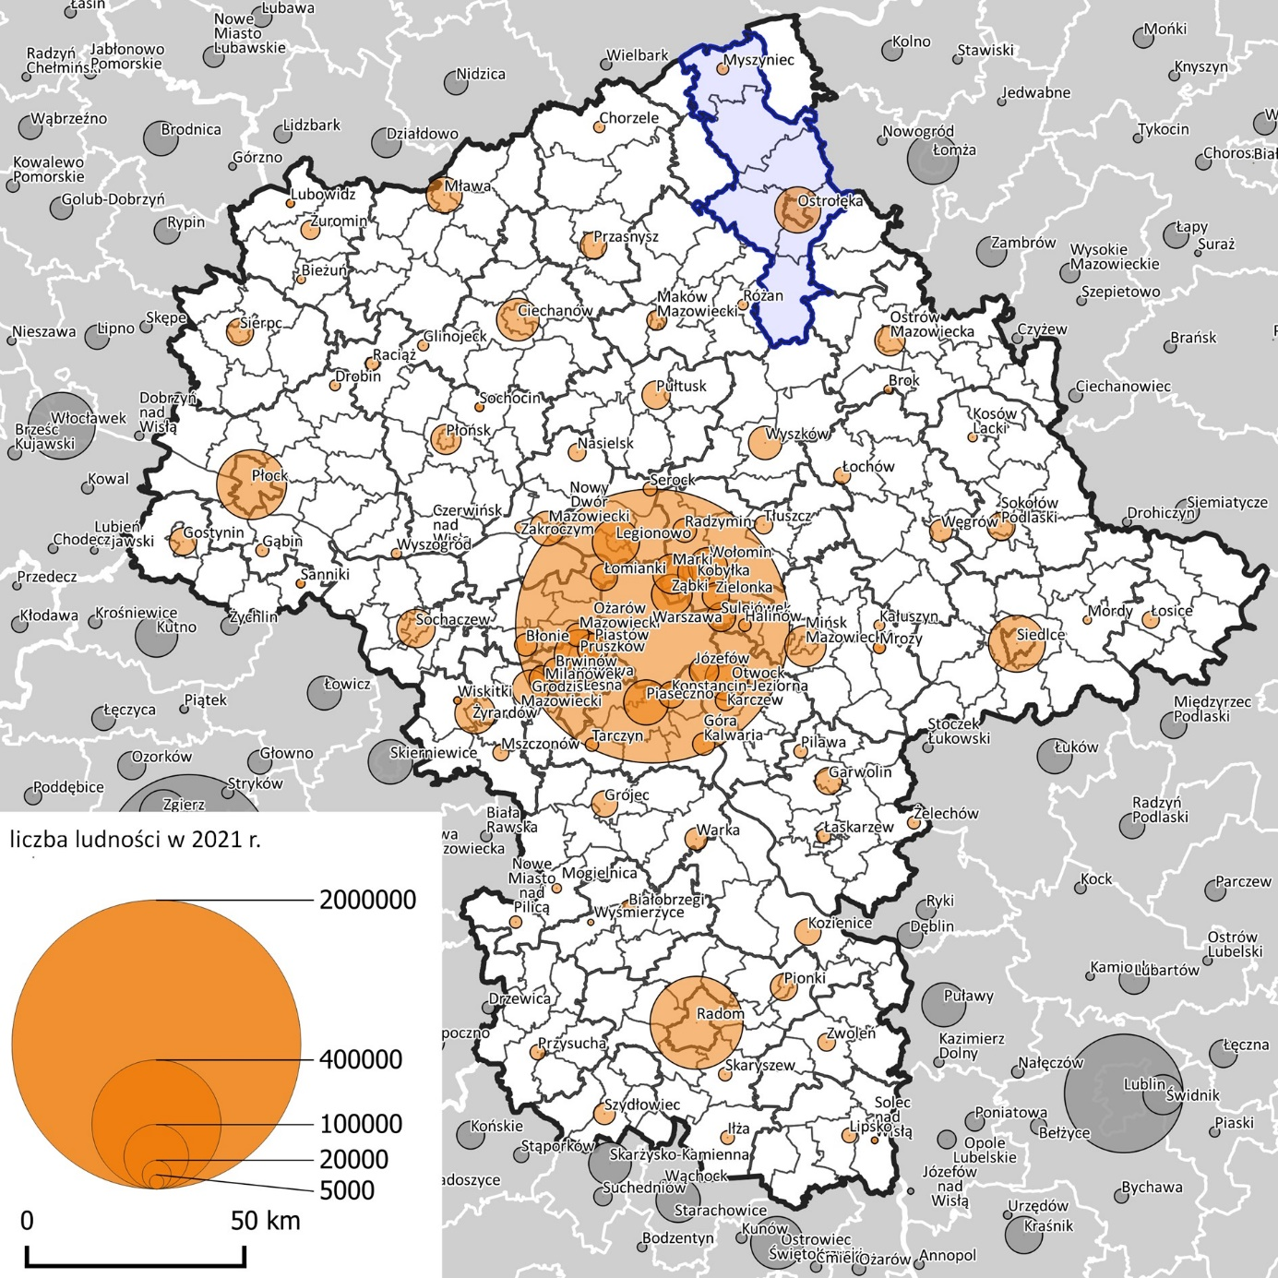
Ryc. 2. Sieć miast Partnerstwa i w jego otoczeniu wg liczby ludności
Źródło: opracowanie własne na podstawie danych GUS

Położenie obszaru partnerstwa w regionie/kraju struktura sieci osadniczej
W skład Partnerstwa Ostrołęckiego Obszaru Strategicznej Interwencji wchodzi 7 gmin: miasto Ostrołęka, gmina miejsko-wiejska Myszyniec, gminy wiejskie: Lelis, Rzekuń, Goworowo i Kadzidło oraz powiat ostrołęcki. Obszar Partnerstwa tworzą 2 miasta (Ostrołęka będąca ośrodkiem powiatowym o randze subregionalnej oraz miasto Myszyniec) oraz 168 miejscowości wiejskich (5 z nich to ośrodki gminne). Powierzchnia terytorium gmin tworzących Partnerstwo wynosi łącznie 1268,66 km².
Ostrołęcki Obszar Strategicznej Interwencji zamieszkuje 112,6 tys. osób, z czego 45,28% zamieszkuje Ostrołękę. Odsetek ludności miejskiej w sumie wynosi 48,3%. Jest niższy niż wskaźnik krajowy (59,8 %) i niższy do wskaźnika dla woj. mazowieckiego (64,5%). Kolejno, nie wliczając w to miasta Ostrołęki, w następujących gminach zamieszkiwało: w gminie wiejskiej Kadzidło – 10,01%, w gminie wiejskiej Rzekuń – 9,91%, w gminie wiejskiej Olszewo-Borki – 9,62%, w gminie miejsko-wiejskiej Myszyniec – 9,18%, w gminie wiejskiej Lelis – 8,76% i w gminie wiejskiej Goworowo – 7,25%. Przeciętna gęstość zaludnienia Ostrołęckiego OSI wynosi ok. 90 os./km² – mniej niż w kraju (122 os/km²) oraz zdecydowanie mniej niż w województwie mazowieckim (152 os./km²). Ostrołęka licząca 51,0 tys. mieszkańców to miasto zaliczane do miast średniej wielkości – grupy miast liczących od 20 tys. do 100 tys. mieszkańców. Natomiast Myszyniec (3,4 tys.) to miasto zaliczane do grupy miast bardzo małych – poniżej 5 tys. mieszkańców.
Partnerstwo znajduje się na terenie Niziny Północnomazowieckiej. W granicach Ostrołęckiego OSI znajduje się znaczna część Równiny Kurpiowskiej, fragment Międzyrzecza Łomżyńskiego i Doliny Dolnej Narwi.
Partnerstwo leży w centralnej Polsce, w północnej części województwa mazowieckiego i w całości znajduje się na terenie powiatu ostrołęckiego. Centralny ośrodek Partnerstwa – Miasto Ostrołęka – położony jest w odległości około 125 km od Warszawy, 120 km od Olsztyna i 115 km od Białegostoku. Odległości te ograniczają możliwości dostępu mieszkańców obszaru Partnerstwa do usług i miejsc pracy oferowanych przez te miasta.
Rozkład przestrzenny miast w otoczeniu Partnerstwa wykazuje charakterystyczne uporządkowanie – typowe dla układów osadniczych, które wykształciły się w tej części Europy, w regionach rolniczych o w miarę równinnym ukształtowaniu terenu. Wyraźna jest siatka miast średnich oraz miast małych pełniących funkcje ośrodków usługowych w zakresie ponadpodstawowym. Najbliższymi Ostrołęce są miasta średnie: Łomża i Ostrów Mazowiecka leżące w odległości odpowiednio 35 i 50 km oraz miasta małe sąsiadujące z obszarem Partnerstwa od zachodu: Przasnysz i Maków Mazowiecki oddalone od Ostrołęki o ok. 50 km. Partnerstwo cechuje niski poziom urbanizacji.
Zasięg obsługi Ostrołęki – siedziby powiatu – w zakresie zadań realizowanych przez samorząd powiatowy odpowiada granicom powiatu. Natomiast zasięg oddziaływania w zakresie pozostałych usług ponadlokalnych uzależniony jest od dostępności oferty usługowej sąsiadujących miast. Dominująca część Partnerstwa leży w zasięgu 30 min. dojazdu do Ostrołęki - głównego ośrodka obsługującego obszar Partnerstwa. Konkurencyjną ofertę usługową dla południowych części obszaru może zapewnić również leżąca poza nim Ostrów Mazowiecka – z krótszym niż do Ostrołęki czasem dojazdu. Obsługę północnej części obszaru uzupełnia w ograniczonym zakresie niewielkie miasteczko – pretendujące do miana stolicy Kurpi – Myszyniec.
Zgodnie z ustaleniami Planu Zagospodarowania Przestrzennego Województwa Mazowieckiego Ostrołęka jako jedno z miast tworzących policentryczną sieć regionalnych i subregionalnych ośrodków równoważenia rozwoju, jest miejscem aktywizacji dla najbliższego otoczenia jako biegun wzrostu.
Od Warszawy w kierunku Ostrołęki kształtuje się pasmo potencjalnie najwyższej innowacyjności i aktywności społeczno-gospodarczej – współzależnie z budową i modernizacją międzynarodowego i krajowego systemu infrastruktury technicznej.
Pomiędzy pasmami najwyższej aktywności społeczno-gospodarczej oraz węzłami sieci osadniczej rozmieszczone są wielkoobszarowe systemy chronionych obszarów cennych przyrodniczo oraz obszary rolnicze pełniące funkcje żywicielskie o strategicznym znaczeniu dla województwa. Doliny rzek wraz z ukształtowanymi wartościami kulturowymi tworzą pasma przyrodniczo-kulturowe regionu. Ostrołękę okala „zielony pierścień”, pas składający się głównie z lasów, użytków zielonych oraz dolin rzecznych.

Ryc. 3. Ostrołęcki OSI – Struktura sieci osadniczej
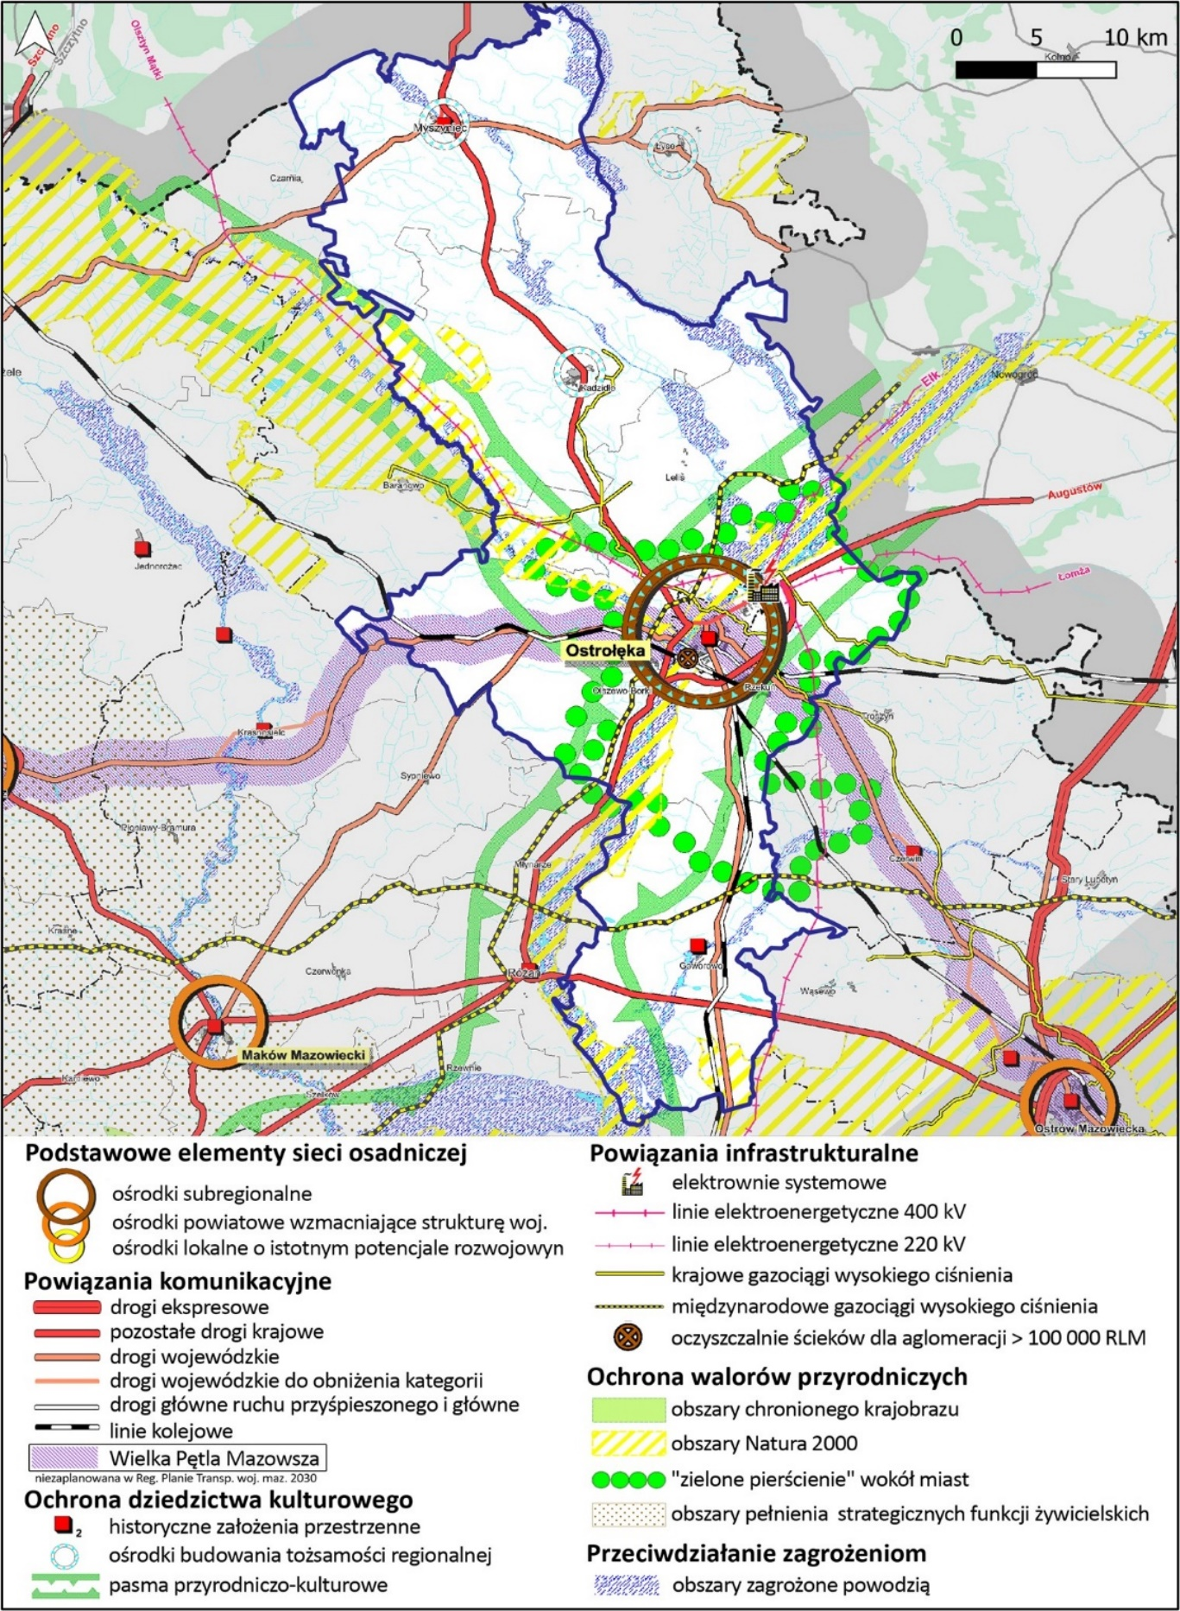
Źródło: Opracowanie własne na podstawie Planu Zagospodarowania Przestrzennego Województwa Mazowieckiego, MBPR w Warszawie, 2018 r.

Środowisko przyrodnicze – zasoby, ochrona, system powiązań przyrodniczych
OSI położone jest na obszarze „Zielonych Płuc Polski”, na którym nie ma uciążliwego przemysłu, a teren charakteryzuje się dużym zalesieniem. Lasy, będące pozostałością dawnej puszczy, zajmują 1/3 obszaru. Wskutek wyrębu drzew, puszcza nie tworzy już zwartych połaci. Jednocześnie od ponad 150 lat prowadzone jest systematyczne zalesienie.
Północną część OSI pokrywa Puszcza Zielona. Dziś puszcza zajmuje obszar 500 km². Występują tu bory mieszane, sosnowo-świerkowe oraz sosnowe. Domieszkę stanowią dęby, graby, brzozy i osiki. Stosunkowo liczny jest jałowiec pospolity, jarzębina i leszczyna. Na terenach podmokłych dominuje las olszowo-brzozowy. Zachodnia część Kurpi, wąski pas ziem nad Narwią oraz południowo-wschodnia część gminy Goworowo zostały objęte ochroną w ramach obszarów Natura 2000.
Szczególny charakter równinnemu kurpiowskiemu krajobrazowi nadają wydmy. Piętrzą się na wąskich pasach ziemi między rzekami: Turoślą, Szkwą, Rozogą, Omulwią i Orzem. Wydmy powstały z osadów pochodzących z rzek, które wypływały spod lodowca zalegającego obecne tereny północnej Polski.
Przez obszar Partnerstwa przepływa rzeka Narew. Z jezior mazurskich wypływają: Omulew, Rozoga i Szkwa. Płyną równolegle do siebie przez Puszczę Kurpiowską i zasilają wody Narwi, będąc jej prawobrzeżnymi dopływami. Poza rzekami i strumieniami istnieje tu wiele małych zbiorników wód stojących: starorzeczy i bagien, zwanych lokalnie „pulwami”, „chruścielami” lub „bielami”. Największe i najbardziej znane jest Bagno Karaska w gminie Kadzidło.
Przez obszar Partnerstwa przebiegają obszary szczególnego zagrożenia powodzią: obszary o prawdopodobieństwie wystąpienia powodzi raz na 100 lat – Q 1% oraz obszary o prawdopodobieństwie wystąpienia powodzi raz na 10 lat – Q 10% (wskazane na ryc. 10). Zmniejszenie ryzyka powodzi, jak i poprawę jakości wód, zapewnią planowane inwestycje poprawiające przepustowość rzek na obszarze Partnerstwa.
Partnerstwo cechuje niski poziom urbanizacji. Pomimo, iż warunki uprawiania ziemi nie są zbyt dobre, lokalna gospodarka to głównie obszary rolnicze. Użytki rolne stanowią 64% powierzchni powiatu, wśród nich największy udział mają grunty orne 48%, łąki – 24% i pastwiska – 22%. Dominują gleby słabe. Największą powierzchnię zajmują gleby klasy VI (31%), i V (29%) – najsłabsze, gleby średnie – klasy IV, IVa i IVb zajmują ok. 13% powierzchni gruntów ornych. Gleby średnio dobre, należące do klasy III, IIIa i IIIb zajmują jedynie 2%. Lokalne gleby należą do najsłabszych w Polsce. Uprawia się na nich głównie żyto i ziemniaki oraz tworzy pastwiska. Miejscowe rolnictwo ukierunkowało się głównie na hodowlę bydła mlecznego. Obszar ten słynie z produkcji mleka oraz mięsa.
Na terenie Partnerstwa występują następujące formy ochrony przyrody:
- Obszary Natura 2000: Dolina Dolnej Narwi – obszar specjalnej ochrony ptaków (gminy: Lelis, Olszewo-Borki, miasto Ostrołęka, gmina Rzekuń), Dolina Omulwi i Płodownicy – obszar specjalnej ochrony ptaków (gmina Olszewo-Borki, miasto Ostrołęka), Puszcza Biała – obszar specjalnej ochrony ptaków (gmina Goworowo), Bory bagienne i torfowiska Karaska – specjalny obszar ochrony siedlisk (gmina Kadzidło), Chrobotkowe Karaska – specjalny obszar ochrony siedlisk (gminy: Myszyniec, Kadzidło);
- Rezerwaty przyrody: Olsy Płoszyckie (gmina Lelis), Pogórze (gmina Kadzidło), Torfowisko Karaska (gmina Kadzidło),
- Obszar Chronionego Krajobrazu Równiny Kurpiowskiej i Doliny Dolnej Narwi,
- ok. 50 pomników przyrody.
W ramach krajowej sieci ekologicznej EKONET na terenie Partnerstwa wyznaczono obszar węzłowy oraz powiązane z nimi korytarze ekologiczne:
- znaczeniu międzynarodowym:
  - obszar węzłowy o znaczeniu międzynarodowym – Puszcza Kampinoska, położony w północno-zachodniej części Partnerstwa,
  - korytarz ekologiczny o znaczeniu międzynarodowym – korytarz Dolnej Narwi, biegnący wzdłuż koryta Narwi,
- o znaczeniu ponadlokalnym według mapy korytarzy ekologicznych 2012:
  - Kurpie Zachodnie,
  - Kurpie Wschodnie,
  - Dolina Środkowej Narwi,
  - Dolina Rzeki Ruż,
  - Lasy Ostrołęckie.

Ryc. 4. Ostrołęcki OSI – Środowisko przyrodnicze - zasoby, ochrona, powiązania
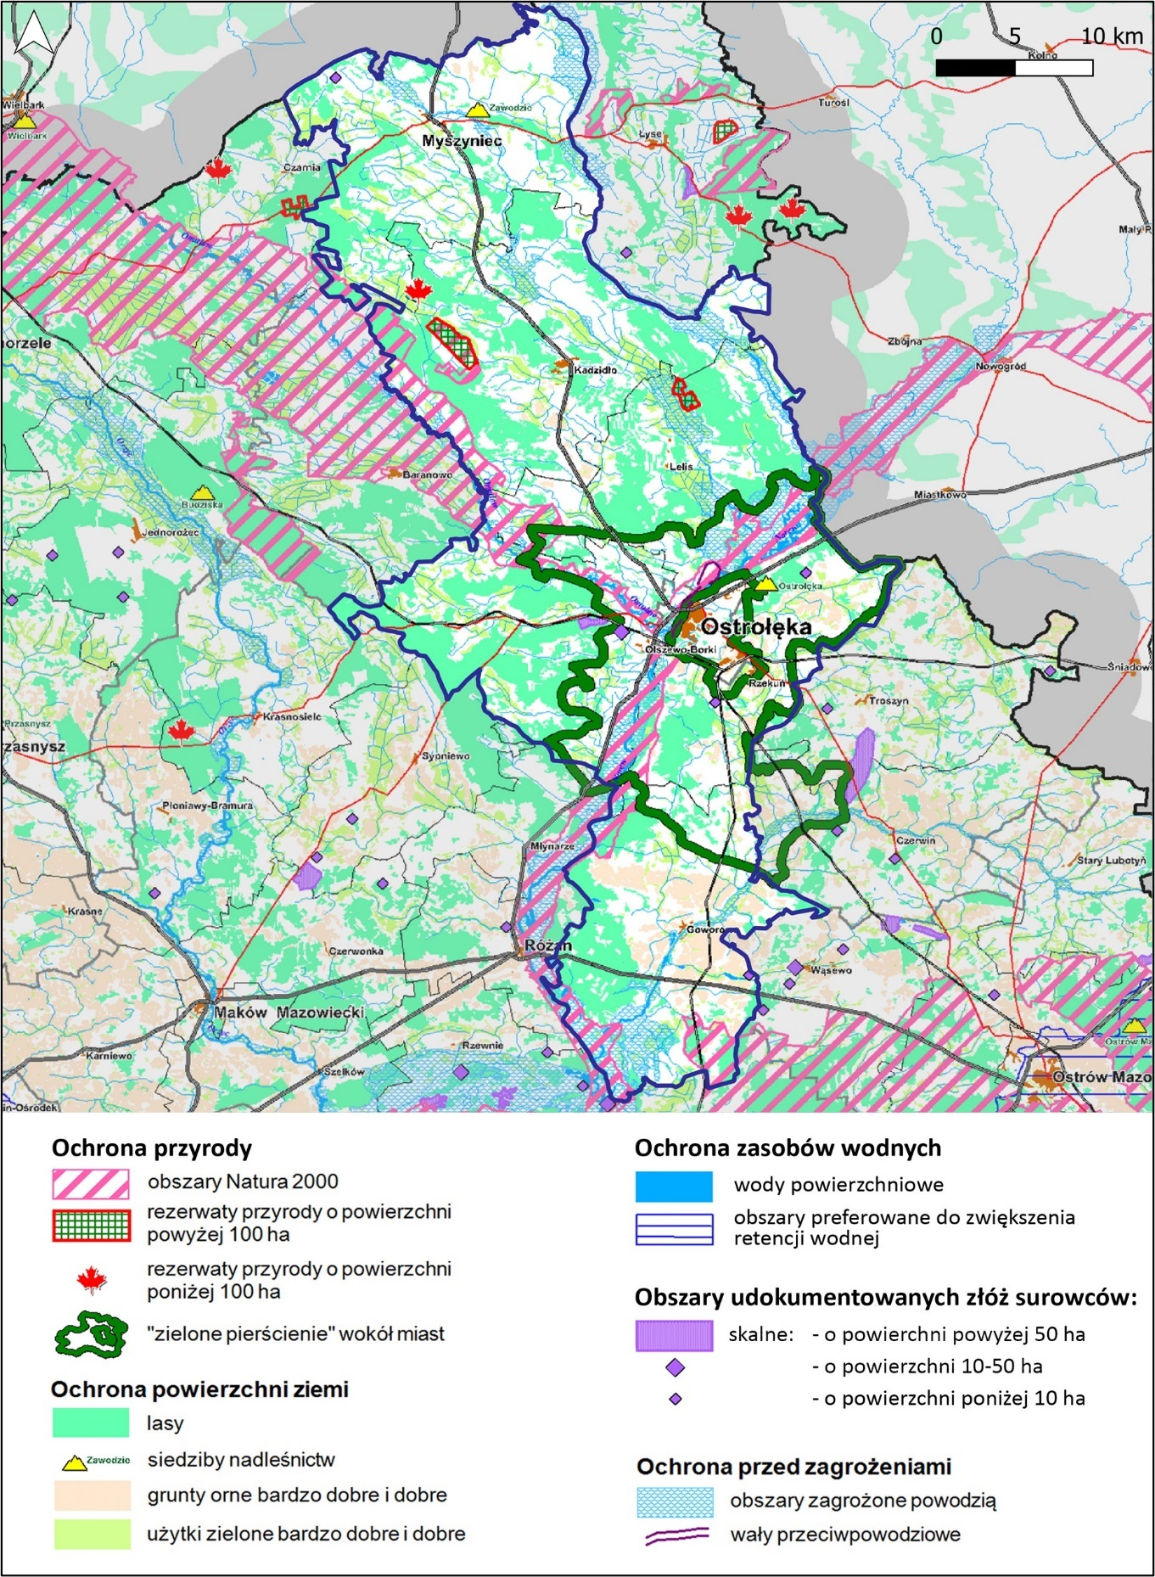
Źródło: Opracowanie własne na podstawie Planu Zagospodarowania Przestrzennego Województwa Mazowieckiego, MBPR w Warszawie, 2018 r.

Zabytki i krajobraz kulturowy
Obszar, na którym znajduje się Partnerstwo, charakteryzuje się etnologicznie podziałem na kurpiowską północ i szlacheckie południe. Kurpiowska część to gminy: Kadzidło, Lelis i Myszyniec, a szlacheckie południe to gminy: Goworowo, Olszewo-Borki i Rzekuń. Szlakiem dzielącym Kurpie na północ i południe jest tzw. „Gościniec Mazurski” lub „Trasa Mazurska”, która łączy ze sobą wielkie Jeziora Mazurskie i Warszawę, a prowadzi przez Kadzidło – historyczną stolicę regionu.
Obecnie zwaną Puszczą Zieloną lub Kurpiowską, odwiedzali niegdyś wyłącznie myśliwi, bartnicy, rybacy i smolarze mieszkający w jej pobliżu. W I połowie XVI wieku rozpoczęła się na dobre jej eksploatacja, która trwa do dziś. Do puszczy przenosili się mieszkańcy Mazowsza oraz innych regionów, a także trafiali tam uciekający przed wymiarem sprawiedliwości i zbiegli z folwarków szlacheckich. Naturalna bariera w postaci lasów i bagien, wymuszająca samowystarczalność, była przyczyną powstania odrębności kulturowej. Kurpie mieli zagwarantowaną nietykalność i zwolnienia z opłat. Z końcem XIX wieku otrzymali ziemię na własność, a następnie, żyjąc w odizolowaniu pośród lasów, wytworzyli odrębną grupę etnograficzną (nie należeli do szlachty ani do chłopów).
Charakterystyczne dla tego regionu są:
- drewniana architektura (przydrożne krzyże i kapliczki, kościoły i chałupy),
- tradycyjne puszczańskie tańce (powolniak, oberek, polka trzęsionka),
- pieśni,
- wyroby kulinarne (piwo kozicowe, rejbak),
- miód kurpiowski,
- bursztyn,
- rękodzieło (wycinanki kurpiowskie, bibułowe bukiety, byśki).
Bardzo istotnym elementem dziedzictwa niematerialnego jest niewątpliwie dialekt kurpiowski, który historycznie łączy się z ciągiem gwar mazowieckich, jednocześnie zachowując sporo atrybutów archaicznych. Język Kurpiów do niedawna był w zasadzie językiem mówionym, posługiwano się nim w domach, na jarmarkach czy przy pracach rolnych.
W celu ochrony materialnego i niematerialnego dziedzictwa kulturowego na terenie gmin OSI organizowane są corocznie wydarzenia kulturalne, podkreślające odrębność kulturową Kurpi. Są to między innymi: Miodobranie Kurpiowskie w Myszyńcu oraz Wesele Kurpiowskie w Kadzidle.
O pobliski folklor dbają również lokalne zespoły ludowe oraz zespoły pieśni i tańca. OSI może poszczycić się kilkoma takimi zespołami, jak m.in.:
- Zespół Folklorystyczny „Kurpianka” z Kadzidła,
- Zespół Pieśni i Tańca „Kurpie”,
- Zespół Tańca Ludowego „Ostrołęka”,
- Zespół Folklorystyczny „Kurpiowszczyzna” z Myszyńca.
Najważniejsze zabytki obszaru Partnerstwa to:
- kościół pw. Podwyższenia Krzyża Świętego (gmina Goworowo),
- budynek Szkoły Podstawowej w Goworowie (gmina Goworowo),
- Zespół pałacowo-parkowy w Szczawinie (gmina Goworowo),
- drewniany kościół pw. św. Jana Chrzciciela w Kuninie (gmina Goworowo),
- murowany kościół pw. Ducha Świętego w Kadzidle (gmina Kadzidło),
- kościół parafii św. Michała Archanioła w Czarni (gmina Kadzidło),
- drewniany kościół pw. św. Anny w Dąbrówce (gmina Lelis),
- zespół kościoła parafialnego pw. Trójcy Przenajświętszej w Myszyńcu (gmina miejsko-wiejska Myszyniec),
- drewniany dworek w Przystani (gmina Olszewo-Borki),
- kościół parafialny pw. Najświętszego Serca Jezusowego w Rzekuniu (gmina Rzekuń),
- dwór w Susku Starym (gmina Rzekuń)
- zespół budynków pokoszarowych wojsk carskich (miasto Ostrołęka),
- fortyfikacje Bema (miasto Ostrołęka),
- kościół farny i zespół klasztorny (miasto Ostrołęka).

Najcenniejsze krajobrazy kulturowe o znaczeniu krajowym to Kurpie (Myszyniec, Kadzidło, Łyse), krajobraz osiedleńczy puszczański.
Ośrodki tożsamości kulturowej regionu to:
- Kadzidło,
- Myszyniec,
- Ostrołęka.
Ryc. 5. Ostrołęcki OSI – Zabytki i krajobraz kulturowy
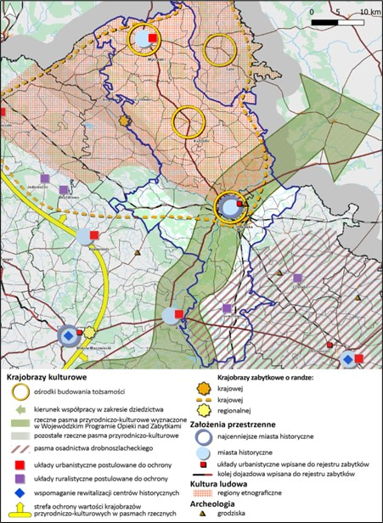
Źródło: Opracowanie własne na podstawie Planu Zagospodarowania Przestrzennego Województwa Mazowieckiego, MBPR w Warszawie, 2018 r.

Transport i komunikacja
Powiat ostrołęcki ma korzystny układ komunikacyjny. Przebiegają tędy główne szlaki wiodące od wschodnich i północnych granic Polski na południe i zachód kraju: trasa nr 61 z Warszawy do Suwałk i dalej do państw nadbałtyckich, trasa nr 53 z Warszawy na Warmię i Mazury (tzw. Gościniec Mazurski) i droga nr 60, będąca częścią trasy z Białegostoku do miast środkowej Polski.
Podstawowy układ drogowy OSI Ostrołęka tworzą trasy o charakterze tranzytowym:
- DK53 – jest drogą o znaczeniu regionalnym, uzupełniającą podstawową sieć drogową państwa. Jest to jedna z trzech dróg krajowych łączących Warmię i Mazury z Mazowszem, a pośrednio z Warszawą. W województwie mazowieckim jest kręgosłupem komunikacyjnym północno-wschodniej części regionu, mającym większe znaczenie jedynie w okresie letnim;
- DK60 – Kutno – Gostynin – Łąck – Płock – Bielsk – Drobin – Ciechanów –Różan – Ostrów Mazowiecka (DK8/S8, węzeł "Różan") – droga krajowa klasy GP;
- DK61 – to ważny szlak komunikacyjny łączący Warszawę z Augustowem. Przebiega przez województwo mazowieckie i podlaskie.
Podstawowy układ drogowy uzupełniają drogi wojewódzkie (w planowanej klasie technicznej G):
- DW544: Brodnica – Mława – Przasnysz – Krasnosielc – Ostrołęka;
- DW614: Chorzele – Krukowo – Myszyniec;
- DW626: Maków Maz. – Nowa Wieś;
- DW627: Ostrołęka – Ostrów Maz. – Małkinia – Kosów Lacki – Sokołów Podlaski;
- DW645 Myszyniec – Dęby – Łomża;
- DW647: Dęby – Stawiski.

Przebieg przez obszar funkcjonalny miasta dróg krajowych jest czynnikiem wzmożonego natężenia ruchu, które pośrednio przyczynia się do wzrostu zanieczyszczenia powietrza. Dlatego też planowana jest budowa obwodnicy Ostrołęki w ciągu drogi krajowej 53. Jest ona jedną z kluczowych inwestycji drogowych w Ostrołęce w najbliższej perspektywie.
Ostrołęka jest węzłem kolejowym o znaczeniu lokalnym, jednak transport kolejowy nie odgrywa większej roli w ruchu pasażerskim na trasie do i z miasta. Dworzec kolejowy oddalony jest o ok. 5 km od centrum miasta, co, oprócz ograniczonej oferty przewozowej, stanowi o jego małej dostępności.
Układ infrastruktury kolejowej na obszarze powiatu tworzą linie kolejowe:
- Linia kolejowa nr 29: Tłuszcz – Ostrołęka (o znaczeniu pierwszorzędnym);
- Linia kolejowa nr 34: Ostrołęka – Małkinia (o znaczeniu pierwszorzędnym);
- Linia kolejowa nr 35: Ostrołęka – Szczytno (o znaczeniu pierwszorzędnym);
- Linia kolejowa nr 36: Ostrołęka – Łapy (o znaczeniu pierwszorzędnym);
- Linia kolejowa nr 900: Ostrołęka – Goworki (o znaczeniu miejscowym).
Komunikacja kolejowa ma w przewozach pasażerskich znaczenie coraz bardziej marginalne. Stanowi o tym wspomniany powyżej fakt niekorzystnej lokalizacji dworca oddalonego ok. 5 km od centrum Ostrołęki oraz o zbieganiu się tu linii kolejowych o znaczenia zaledwie lokalnym. W systemie gospodarczym miasta ważną rolę odgrywa natomiast 4-kilometrowa bocznica towarowa prowadząca ze stacji kolejowej do elektrowni, wykorzystywana do transportu opału do elektrowni.
System komunikacji publicznej opiera się na usługach świadczonych przez Miejski Zakład Komunikacji Sp. z o.o. w Ostrołęce (MZK). MZK posiada dominującą pozycję na rynku lokalnym, w zakresie przewozów w granicach administracyjnych miasta. Jednocześnie miasto jako ważny ośrodek regionalny stanowi cel codziennych podróży dla wielu mieszkańców gmin powiatu ostrołęckiego, zwłaszcza Baranowa, Goworowa, Myszyńca i Kadzidła. Wśród połączeń wewnątrzwojewódzkich najważniejsze trasy z Ostrołęki prowadzą do Warszawy, Ostrowi Mazowieckiej, Pułtuska, Makowa Mazowieckiego. Dla mieszkańców miasta oraz powiatu ostrołęckiego istotne znaczenie mają również ponadregionalne połączenia autobusowe. Wśród połączeń dalekobieżnych najwięcej kursów odbywa się do Białegostoku i Olsztyna a także do Elbląga, Gdańska. Kursy te obsługiwane są przez przewoźników komercyjnych. Najważniejszym przystankiem w mieście jest Dworzec Autobusowy położony w centrum.
Na obszarze Partnerstwa nie funkcjonują żadne porty lotnicze. Najbliższe znajdują się w Warszawie (Międzynarodowy port lotniczy im. Fryderyka Chopina), w Szymanach i Modlinie. Na obszarze zlokalizowane jest lądowisko śmigłowcowe (przyszpitalne) przy Samodzielnym Zespole Publicznych Zakładów Opieki Zdrowotnej im. dr. Józefa Psarskiego w Ostrołęce.
Ryc. 6. Ostrołęcki OSI – Planowane inwestycje w zakresie infrastruktury transportowej
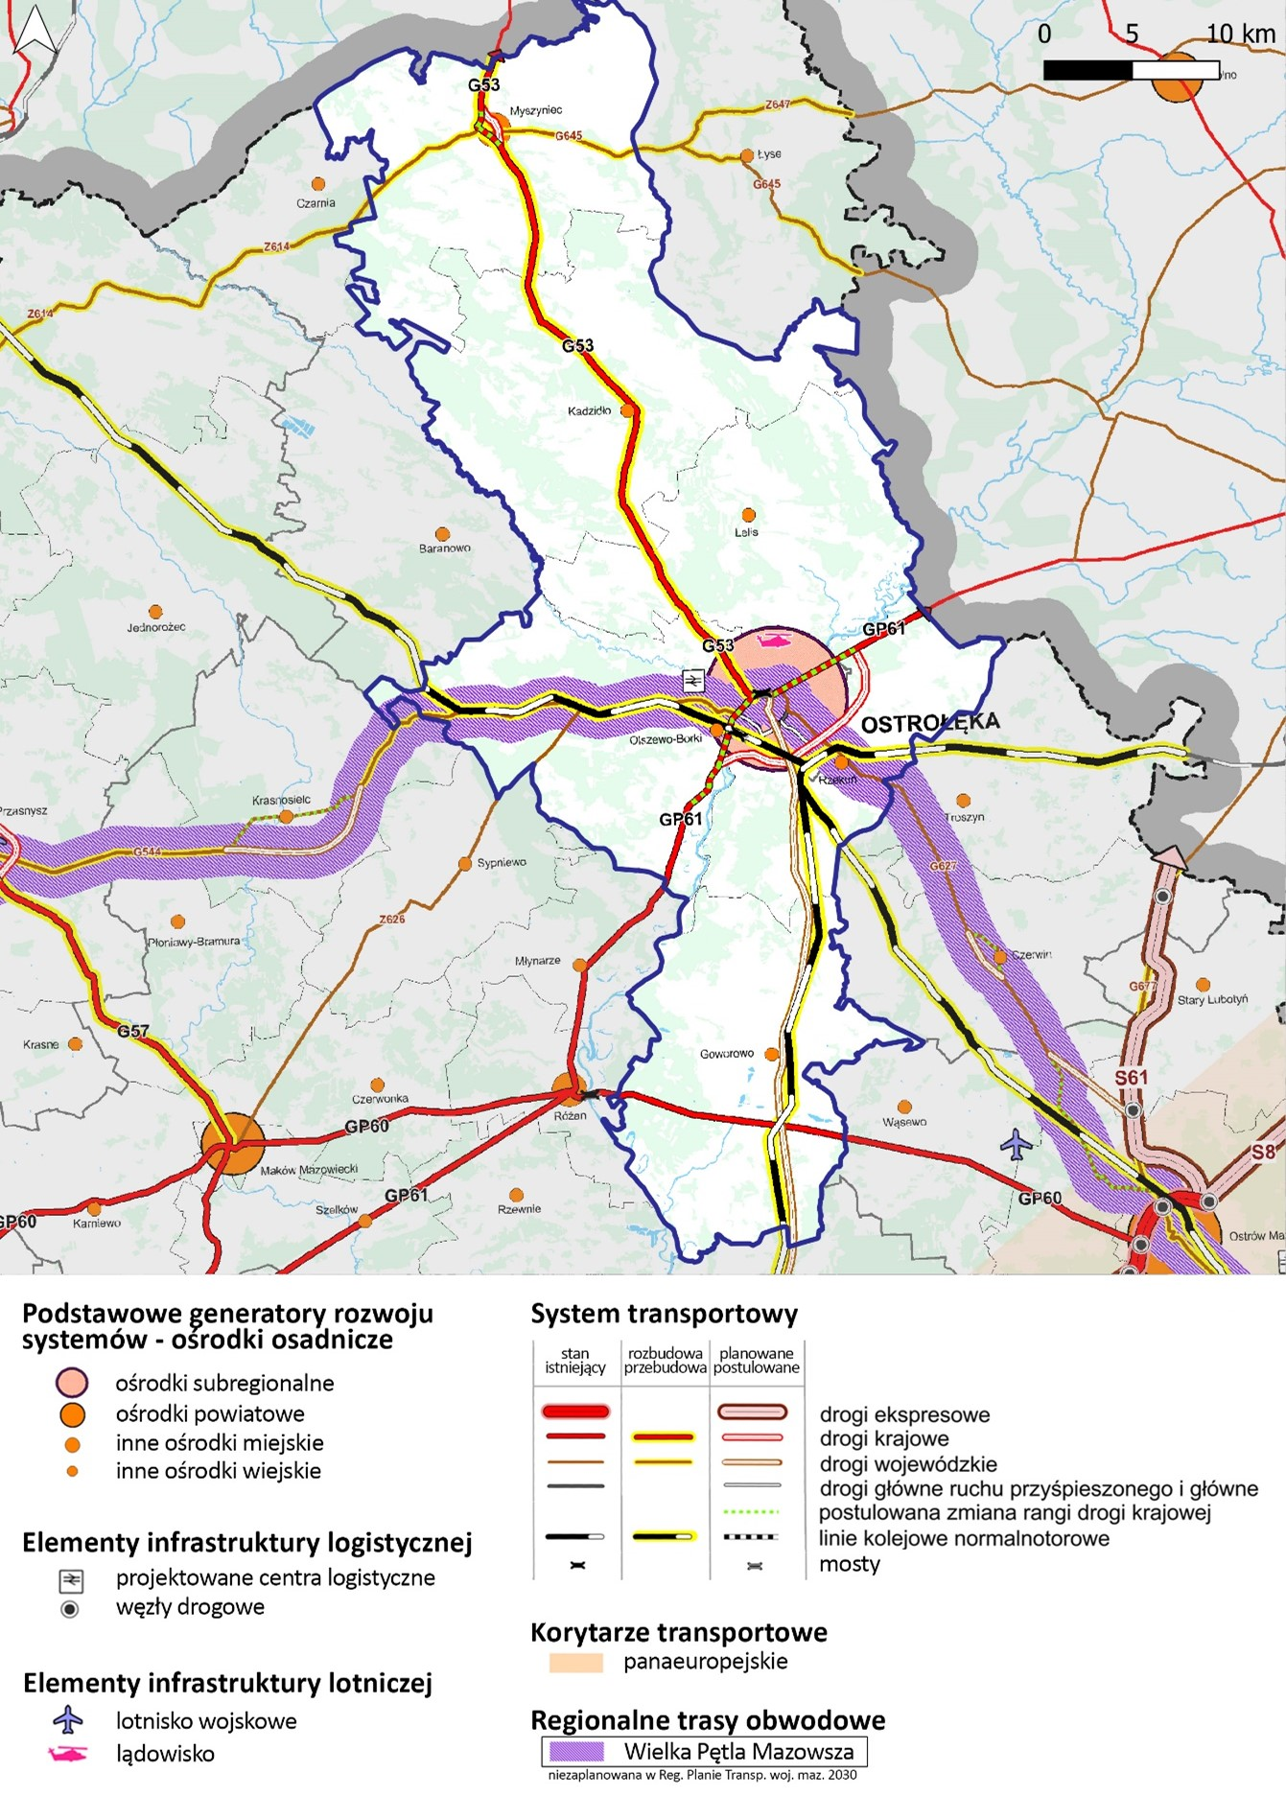
Źródło: opracowanie własne, wyciąg z Planu Zagospodarowania Przestrzennego Województwa Mazowieckiego, grudzień 2018 r

Infrastruktura techniczna i OZE
Zaopatrzenie w energię elektryczną obszaru, w zasadniczym stopniu, zapewnia krajowy system energetyczny. Przez obszar nie przebiegają linie elektroenergetyczne najwyższych napięć 220 kV i 400 kV. Układ linii wysokiego napięcia tworzą linie 110 kV i główne stacje elektroenergetyczne 110/15 kV, zasilające układ średniego napięcia (Ryc. 7). W Ostrołęce zlokalizowana jest "Elektrownia Ostrołęka B" o mocy 690 MW. Jest jedyną elektrownią systemową w tej części Polski. Podstawowym paliwem kotłów energetycznych w elektrowni jest węgiel kamienny. Zakład dostarcza również energię cieplną odbiorcom przemysłowym i komunalnym z terenu miasta Ostrołęki.
Dostęp do gazu sieciowego na terenie obszaru zapewnia system przesyłowy zasilany przede wszystkim gazem importowanym. System gazowy wysokiego ciśnienia (pełniący funkcje przesyłowe, mimo że jego część należy do operatora systemu dystrybucyjnego) tworzą (Ryc. 8):
- gazociąg międzynarodowy „Jamał-Europa” przebiegający tranzytowo przez województwo mazowieckie;
- gazociągi krajowe, w tym magistralny gazociąg Rembelszczyzna – Gustorzyn (k. Włocławka), umożliwiający zarówno dostawy gazu importowanego z Rosji magistralą „Jamał-Europa”, jak i z innych źródeł za pośrednictwem terminalu LNG w Świnoujściu;
- tłocznie gazu i węzły systemowe.
W celu dalszej poprawy bezpieczeństwa gazowego Polski, a tym samym województwa mazowieckiego, planowana jest budowa gazociągu Polska–Litwa, integrującego systemy gazowe krajów Unii Europejskiej w basenie Morza Bałtyckiego. Inwestycja ta – posiadająca status projektu o znaczeniu wspólnotowym – będzie realizowana we wschodniej części województwa mazowieckiego.
Ryc. 7. System elektroenergetyczny najwyższych napięć w województwie mazowieckim
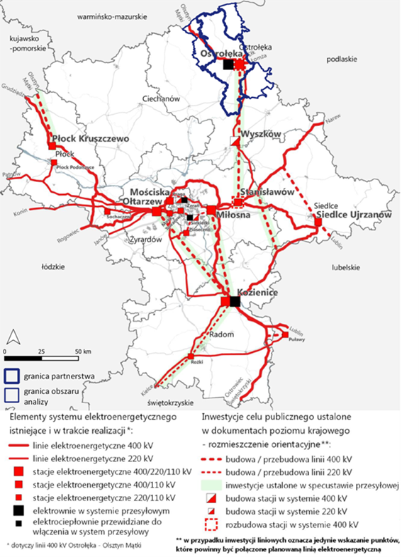
Źródło: Mazowieckie Biuro Planowania Regionalnego na podstawie ustawy o przygotowaniu i realizacji strategicznych inwestycji w zakresie sieci przesyłowych, KPZK 2030, SOR, Listy Projektów Strategicznych dla infrastruktury energetycznej w ramach POIiŚ 2014-2020 oraz danych operatorów, PZPWM, lipiec 2018 r.
Ryc. 8. System gazowy wysokiego ciśnienia w województwie mazowieckim
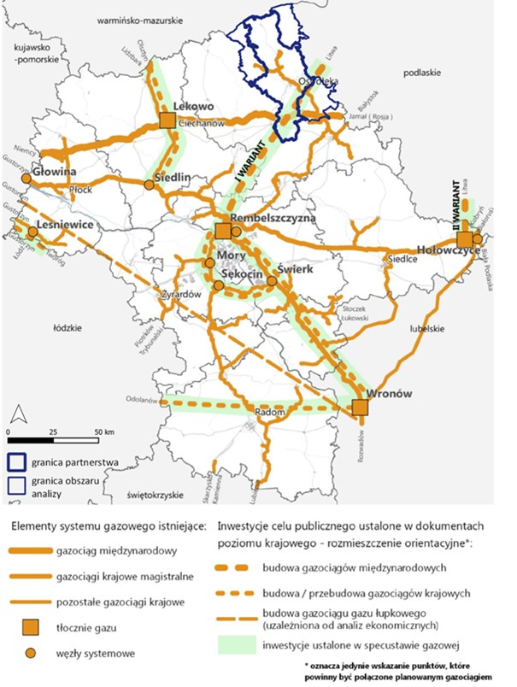
Źródło: Mazowieckie Biuro Planowania Regionalnego w Warszawie na podstawie ustawy o inwestycjach w zakresie terminalu regazyfikacyjnego skroplonego gazu ziemnego w Świnoujściu, KPZK 2030, SOR oraz danych operatorów, PZPWM, lipiec 2018 r.
Energia odnawialna. W województwie mazowieckim udział energii odnawialnej w produkcji energii elektrycznej ogółem (wg stanu na 2020 r.) wynosił zaledwie 6,5%, w Polsce jest to 21,6%. Łączna moc źródeł energii z odnawialnych źródeł energii przyłączonych w regionie do sieci elektroenergetycznych wyniosła 1 984,1 MW, w tym głównie rozwinięta jest energetyka wiatrowa oraz współspalanie i spalanie biomasy, natomiast w niewielkim stopniu energetyka wodna, biogazownie i fotowoltaika. Od 2015 r. zaczął rozwijać się sektor mikroenergetyki prosumenckiej (źródła o mocach do 40 kW) – niemal wyłącznie instalacje fotowoltaiczne.
Największe potencjalne możliwości rozwoju OZE w województwie mazowieckim związane są z wykorzystywaniem biomasy, która może być używana zarówno do bezpośredniego spalania, jak i produkcji biopaliw oraz biogazu.
W Obszarze Strategicznej Interwencji Ostrołęki istnieją średnio korzystne warunki dla wykorzystywania energii słonecznej (średnie roczne promieniowanie słoneczne na poziomie 9,75-10,0 MJ/m²) – przede wszystkim do podgrzewania wody użytkowej, lecz także na potrzeby rolnicze i lokalnej produkcji energii elektrycznej w ogniwach fotowoltaicznych (Ryc. 9).
Obszar położony jest na pograniczu bardzo korzystnych i korzystnych stref energetycznych wiatru. Tworzy to korzystne uwarunkowania do rozwoju energetyki wiatrowej. Największym problemem dla rozwoju energetyki wiatrowej jest wysokie ryzyko wystąpienia konfliktów społeczno-środowiskowych.
Dodatkowo, w zachodniej części obszaru istnieje potencjał do rozwoju energetyki wykorzystującej wody geotermalne.
Ryc. 9. Potencjał energetyki odnawialnej w województwie mazowieckim
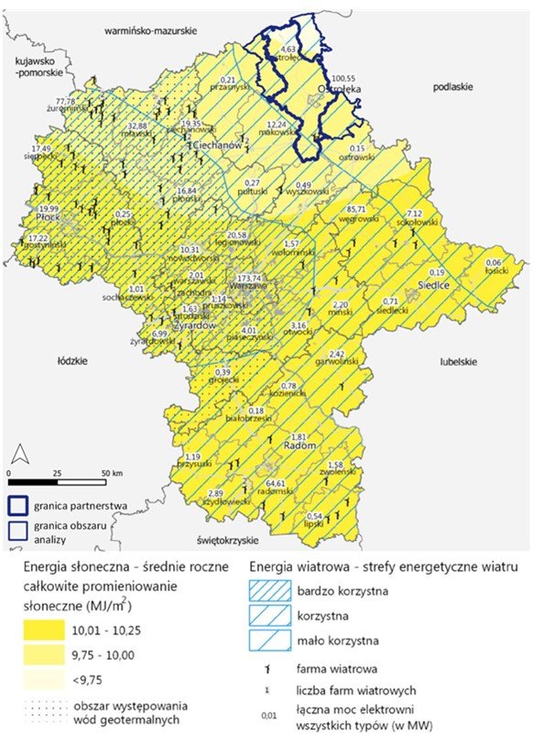
Źródło: Mazowieckie Biuro Planowania Regionalnego w Warszawie na podstawie „Programu możliwości wykorzystania odnawialnych źródeł energii dla WM”, KPZK 2030 i danych operatorów systemów elektroenergetycznych, stan na 31.12.2017 r., PZPWM, lipiec 2018 r.
Ryc. 10. Docelowy układ wybranych elementów struktury funkcjonalno-przestrzennej
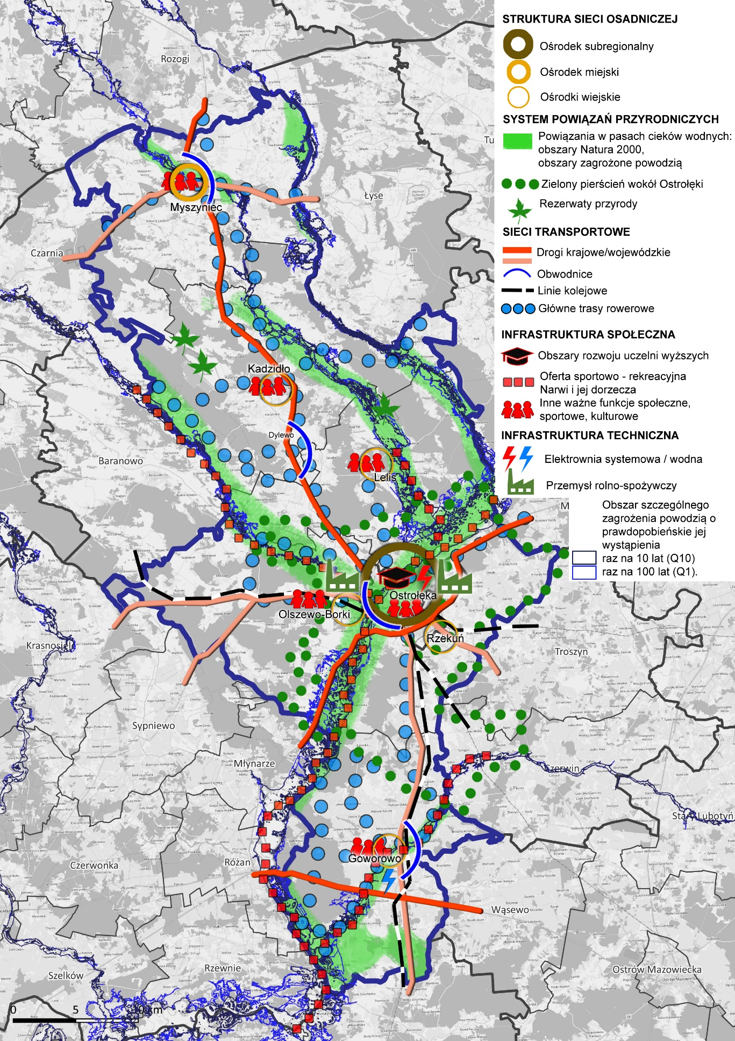
Źródło: Opracowanie własne

Ustalenia i rekomendacje w zakresie polityki przestrzennej
Obszar partnerstwa obejmuje północno-wschodnią część województwa mazowieckiego, rozciągając się południowo na odcinku ponad 70 km. Teren znajduje się w środku trójkąta, którego wierzchołki stanowią większe ośrodki miejskie – Warszawa, Białystok i Olsztyn. Struktura jednostek osadniczych w Partnerstwie i jego otoczeniu jest charakterystyczna dla równinnych, rolniczych regionów w tej części Europy. Wyraźnie zarysowuje się hierarchiczna struktura składająca się z miast średnich (na terenie Partnerstwa jest nim Ostrołęka), otoczonych mniejszymi miejscowościami gminnymi (niekiedy są to małe miasta, jak to jest w przypadku Myszyńca) oraz licznymi wsiami, których na terenie Partnerstwa jest 168 (5 z nich jest ośrodkami gminnymi).
Przez obszar Partnerstwa nie przebiegają autostrady, drogi ekspresowe ani dwutorowe linie kolejowe, co ogranicza dostępność komunikacyjną. Niemniej jednak położenie na pograniczu trzech województw, w podobnej odległości od trzech dużych ośrodków miejskich i bliskość drogi S8, ułatwia część relacji.
Obszar Partnerstwa przecina płynąca ze wschodu na zachód rzeka Narew, nad którą zlokalizowana jest Ostrołęka, najważniejszy ośrodek Partnerstwa. Również mniej więcej w połowie obszar Partnerstwa dzieli tzw. historyczny „Gościniec Mazurski” lub „Trasa Mazurska”, która łączy ze sobą wielkie Jeziora Mazurskie i Warszawę. Podział Partnerstwa na dwie części ma też wymiar etnologiczny (kurpiowska północ i szlacheckie południe), co rzutuje na specyfikę przestrzeni i krajobrazu z pozostałościami specyficznej architektury, częściowo zachowanymi układami przestrzennymi miejscowości, gęściej zalesioną północą z pozostałościami Puszczy Zielonej oraz rolniczym południem. Północ i południe partnerstwa są terenami zaludnionymi słabiej niż centralna część z Ostrołęką. Przeciętna gęstość zaludnienia wynosi 90 os./km², co jest wskaźnikiem niższym od średniej krajowej jak i wojewódzkiej. Z ponad 112 tys. mieszkańców Partnerstwa, ponad 45% zamieszkuje Ostrołękę. Poza terenem miasta i jego bezpośrednim otoczeniem, gęstość zaludnienia jest niska. W ostatnich latach liczba ludności w Partnerstwie spada. Rośnie natomiast w gminach zlokalizowanych wokół Ostrołęki, co jest efektem procesu suburbanizacji powiązanego z tzw. rozlewaniem się zabudowy.
Gęsto zurbanizowana część Ostrołęki skupia się prawie w całości na lewym brzegu Narwi. Miasto ma koncentryczną, promienistą strukturę zabudowy, zbiegającą się w rejonie Starego Miasta i przeprawy przez rzekę. Wokół miasta dominują niedookreślone i nieskończone układy zabudowy o cechach podmiejskich.
Przeważnie słabe gleby powodują, że w niezurbanizowanej północnej i południowej części terenu Partnerstwa często dominują pastwiska, a także lasy. W układach zabudowy miejscowości wyróżniają się wsie ulicowe, łańcuchowe i wielodrożnice, we wsiach zlokalizowanych przy głównych (lub historycznie ważnych) drogach. Na pozostałych terenach dominują pomniejsze wsie o skupionej zabudowie oraz liczne drobne przysiółki, szczególnie na terenie Kurpi.
Ustalenia i rekomendacje przestrzenne w rozdziale zostały podzielone na dwie części – ogólne, którym poświęcono rozdział 4.2.1, oraz specyficzne dla obszaru Partnerstwa, wynikające z przyjętych w strategii celów strategicznych, które opisano w rozdziale 4.2.2. Obie grupy ustaleń i rekomendacji uzupełniają się, tworząc wytyczne do prowadzenia polityki przestrzennej w Partnerstwie.
    - Ogólne ustalenia i rekomendacje

Ochrona i kształtowanie środowiska przyrodniczego
- Należy dążyć do realizacji działań zmierzających do utrzymania i wzmocnienia powiązań ekologicznych.
- Należy dążyć do objęcia ochroną poprzez ograniczanie lub zakaz zabudowy terenów rolnych i leśnych, terenów położonych wzdłuż cieków wodnych i jezior oraz obszarów na przebiegu zielonych korytarzy ekologicznych. Ograniczenia i zakazy zabudowy należy wskazać w dokumentach planistycznych.
- Należy dążyć do ustanowienia jednoznacznej granicy pomiędzy terenami zurbanizowanymi (tereny zabudowy) i terenami otwartymi, nieprzewidywanymi do zabudowy. Zmiana sposobu użytkowania terenów rolnych na cele nierolnicze powinna następować jedynie w przypadkach uzasadnionych realnym zapotrzebowaniem i zostać poprzedzona uchwaleniem odpowiedniego dokumentu planistycznego.
- Należy dążyć do zwiększania terenów zieleni na obszarach zurbanizowanych, rolnych i leśnych, w szczególności łagodzących skutki suszy, a także zwiększać na tych obszarach retencję wód poprzez takie działania jak:
  - realizacja zbiorników retencyjnych, w szczególności na obszarach strategicznej interwencji;
  - stosowanie powierzchni przepuszczalnych zamiast powierzchni szczelnych;
  - wykorzystanie istniejących zagłębień i oczek wodnych do retencji;
  - zagospodarowanie wód opadowych i roztopowych w sposób minimalizujący utratę naturalnej retencji lub spowalniający odpływ odprowadzanych wód;
  - stosowanie zielonych dachów i zielonych, żyjących ścian na obiektach budowlanych;
  - zakładanie ogrodów deszczowych zasilanych deszczówką na terenach zurbanizowanych, szczególnie na terenach o znacznym zasklepieniu gleby.
- Należy prowadzić wspólną politykę ekologiczną gmin, poprzez podejmowanie wspólnych przedsięwzięć, w zakresie ochrony wód, ziemi, powietrza i krajobrazu jako podstawy dla rozwoju Partnerstwa.
- Należy dążyć do ochrony kompleksów dobrych i bardzo dobrych gleb.
Kształtowanie dziedzictwa kulturowego
- Należy dążyć do ochrony lub adaptacji elementów dziedzictwa kulturowego, w szczególności – wartościowych układów urbanistycznych i ruralistycznych, historycznych obiektów i zespołów zabudowy, zadrzewień przydrożnych i śródpolnych, otwarć i punktów widokowych.
- W gminnych programach rewitalizacji należy uwzględnić lokalne wartości kulturowe przestrzeni.
Zapotrzebowanie na nową zabudowę
- Należy nie przekraczać chłonności demograficznej wynikającej z zapotrzebowania na nową zabudowę mieszkaniową w gminach Partnerstwa. Zapotrzebowanie zostało wyrażone w powierzchni użytkowej mieszkań i w liczbie mieszkańców (dla których należy przewidzieć nowe mieszkania) przedstawiono w tabeli 11. Jako okres perspektywiczny do analiz przyjęto rok 2040.
Tabela 11. Zapotrzebowanie na nową zabudowę mieszkaniową w Ostrołęckim Obszarze Specjalnej Interwencji do 2040 r.
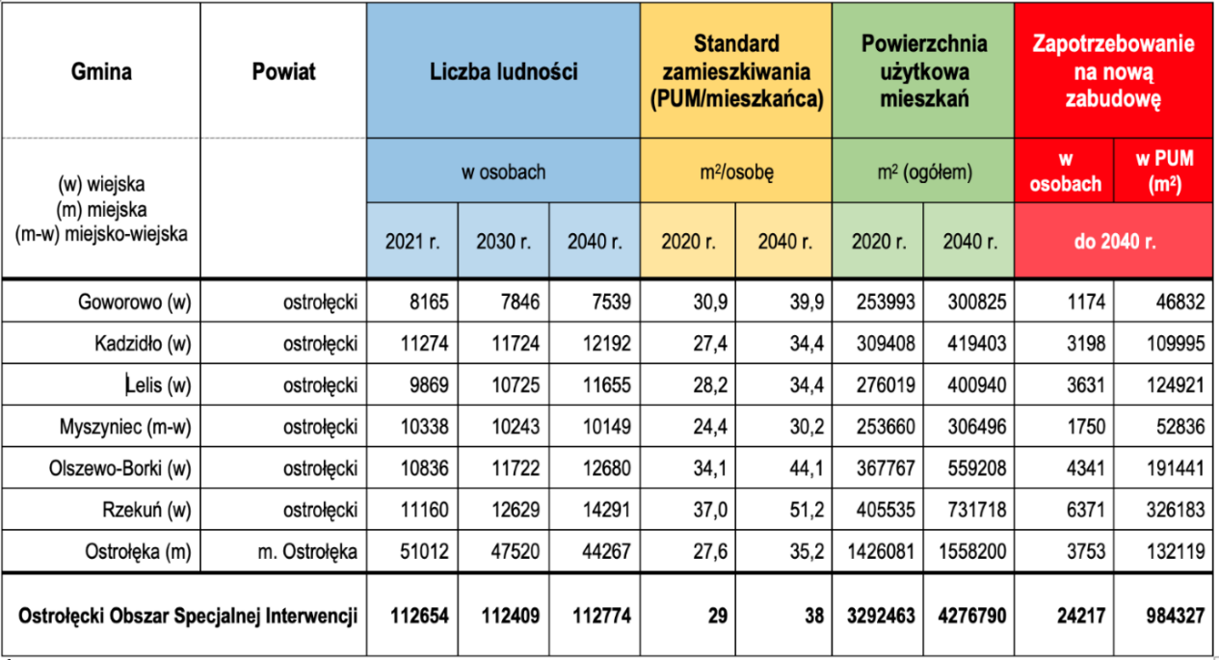 Źródło: opracowanie własne na podstawie danych GUS BDL i BDOT10k z geoportal.gov.pl.
Ryc. 11. Maksymalne zapotrzebowanie na powierzchnię użytkową mieszkań w Ostrołęckim Obszarze Specjalnej Interwencji do 2040 r.
- 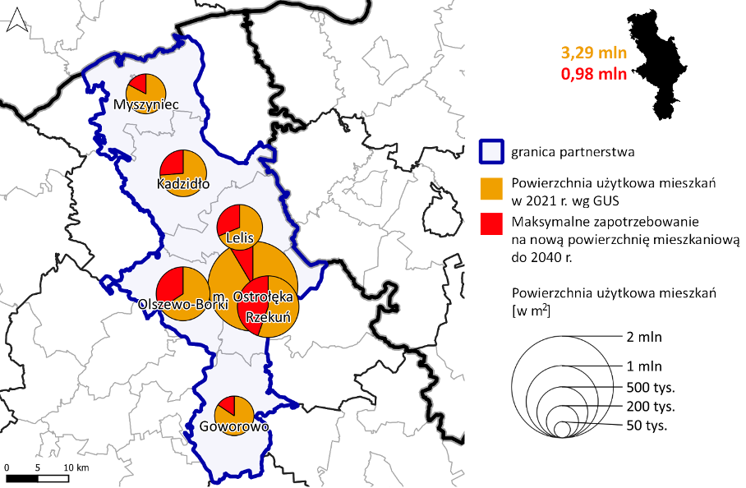
Źródło: opracowanie własne na podstawie danych GUS BDL i BDOT10k z geoportal.gov.pl

Gęstość i etapowanie rozwoju struktur zabudowy
- Należy ograniczać rozwój zabudowy mieszkaniowej na tereny niezabudowane.
- Przeznaczając tereny pod zabudowę, należy w pierwszej kolejności uzupełniać istniejące struktury zabudowy mieszkaniowej, wyposażone w infrastrukturę techniczną, komunikację publiczną, infrastrukturę społeczną, usługi i tereny zieleni.
- Po wyczerpaniu rezerw terenowych wewnątrz istniejących struktur zabudowy, nowe struktury należy projektować w formie skupionej – jako jednostki sąsiedzkie, wyposażone w niezbędną infrastrukturę techniczną, w tym komunikację publiczną, infrastrukturę społeczną, usługi i tereny zieleni.
- Należy ograniczać rozwój zabudowy w formie pasmowej wzdłuż dróg powiatowych, wojewódzkich i krajowych, na rzecz koncentracji zabudowy.
- Należy planować przestrzenie publiczne, ogólnodostępne, umożliwiające nawiązywanie relacji międzyludzkich.
- Należy przeciwdziałać rozlewaniu się zabudowy, prowadząc aktywną politykę przestrzenną, z wykorzystaniem dostępnych instrumentów tej polityki.

Kształtowanie i wyposażenie zespołów zabudowy mieszkaniowej
- Zespoły zabudowy mieszkaniowej należy planować jako wielofunkcyjne, sprzyjające integracji społecznej, wyposażając je w co najmniej niezbędne usługi podstawowe.
- Należy w miarę możliwości planować hierarchiczną sieć ośrodków usługowych, grupujących obiekty usługowe i wyposażonych w atrakcyjne przestrzenie publiczne.
- W obszarach centralnych i śródmiejskich miejscowości Partnerstwa należy unikać sytuowania obiektów handlu wielkopowierzchniowego na rzecz rozwijania w tych przestrzeniach rynków, ulic handlowych, placów oraz osiedlowych zespołów usługowych.
- Należy wzmacniać lokalne centra usługowe miejscowości wiejskich poprzez planowanie atrakcyjnych przestrzeni publicznych i nasycanie ich usługami.
- Zaleca się przyjęcie wspólnych dla Partnerstwa minimalnych wskaźników zieleni na terenach zabudowy mieszkaniowej wielorodzinnej.
- Pomiędzy terenami mieszkaniowymi a terenami produkcji i uciążliwej komunikacji należy dążyć do lokalizowania funkcji odpornych na hałas oraz/i terenów zieleni izolacyjnej.
- Pomiędzy terenami mieszkaniowymi i rolniczymi należy dążyć do lokalizowania terenów zieleni.

Kierunki rozwoju systemów transportu i infrastruktury technicznej
- Należy dążyć do wykorzystania potencjału istniejącej infrastruktury transportowej, w szczególności kolejowej do przewozów pasażerskich.
- Należy dążyć do integracji różnych środków transportu poprzez planowanie węzłów przesiadkowych, parkingów Park&Ride, Bike&Ride, Kiss&Ride, dróg i ciągów pieszo-rowerowych w obszarze całego Partnerstwa, stosowanie rozwiązań drogowych uspokajających ruch samochodowy w obszarach zabudowanych z priorytetem dla ruchu pieszego.
- Należy dążyć do rozwoju wysokiej jakości, dostępnego transportu publicznego, ze zwróceniem szczególnej uwagi na rozwiązania węzłów przesiadkowych – maksymalne skracanie drogi przejść pomiędzy różnymi środkami transportu.
- Należy dążyć do limitowania liczby miejsc parkingowych w centrach miast przy jednoczesnym ograniczeniu czasu parkowania lub wprowadzeniu opłat parkingowych w celu równoważenia popytu i podaży miejsc parkingowych. Właściwa polityka parkingowa w centrum ma na celu zapewnienie pełnej dostępności dla pieszych i rowerzystów oraz transportu zbiorowego jako nadrzędnej w stosunku do dostępności samochodem.
- Parkingi w obszarach centralnych miejscowości należy projektować w formach możliwie intensywnych, spiętrzonych, nie ingerujących w funkcjonowanie przestrzeni publicznych.
Ryc. 12. Pozytywne i negatywne schematy rozwoju zabudowy i zagospodarowania
Przykłady pozytywne / korzystne (+) | Przykłady negatywne / niekorzystne (-)
ZABUDOWA MIESZKANIOWA / ZABUDOWA OGÓŁEM
ROZWÓJ DO WEWNĄTRZ – WYKORZYSTANIE REZERW | ZABUDOWA ROZPROSZONA
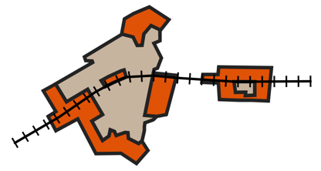 | 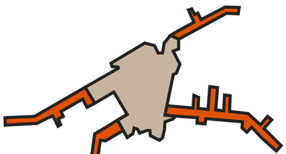
MODEL KRAWĘDZIOWY / NOWE JEDNOSTKI OSADNICZE | ZABUDOWA PASMOWA WZDŁUŻ DRÓG
USŁUGI KOMERCYJNE I PUBLICZNE
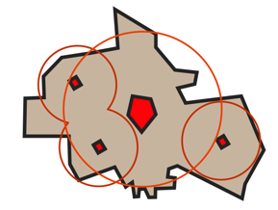 | 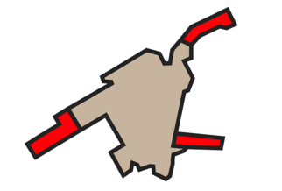
HIERARCHICZNE WIELOFUNKCYJNE OŚRODKI USŁUGOWE | ZABUDOWA PASMOWA / ZEWNĘTRZNA
ZABUDOWA BIUROWA, PRZEMYSŁ NIEUCIĄŻLIWY
MODEL KRAWĘDZIOWY / ZABUDOWA WIELOFUNKCYJNA | ZABUDOWA ZEWNĘTRZNA MONOFUNKCYJNA
ZABUDOWA TURYSTYCZNA / LETNISKOWA
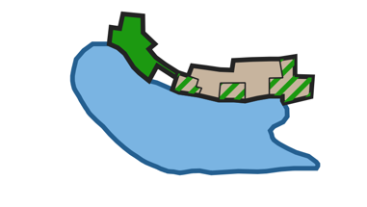 | 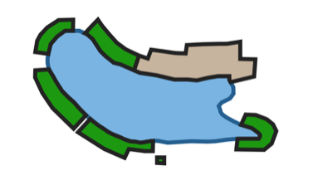
 | ZABUDOWA PASMOWA ZBYT INTENSYWNA
SILNY OŚRODEK TURYSTYKI KWALIFIKOWANEJ  ZLOKALIZOWANY W MIEJSCOWOŚCI TURYSTYCZNEJ  LUB OBOK ISTNIEJĄCEJ MIEJSCOWOŚCI | 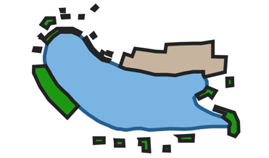
 | ZABUDOWA ROZPROSZONA
PROJEKTOWANIE DRÓG I PRZESTRZENI PUBLICZNYCH
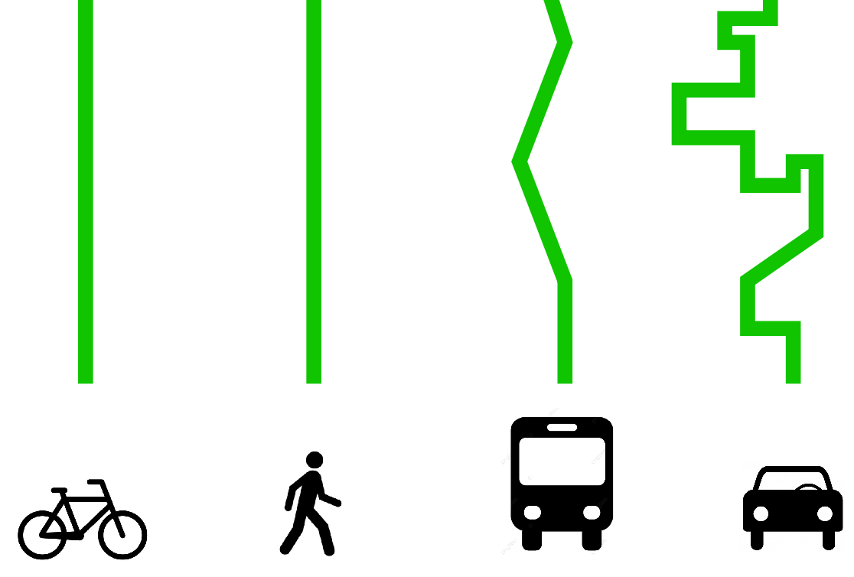 | 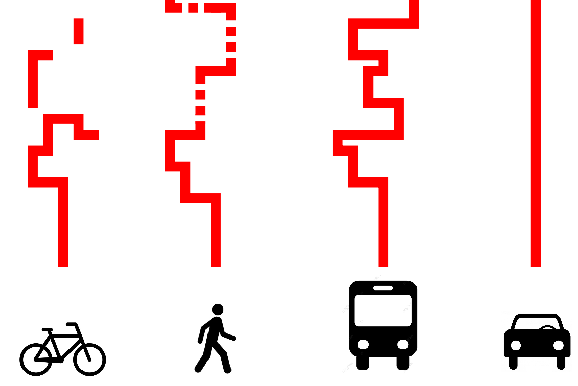
PRIORYTET DLA RUCHU PIESZEGO I ROWERZYSTÓW | PRIORYTET DLA PŁYNNEGO RUCHU SAMOCHODÓW
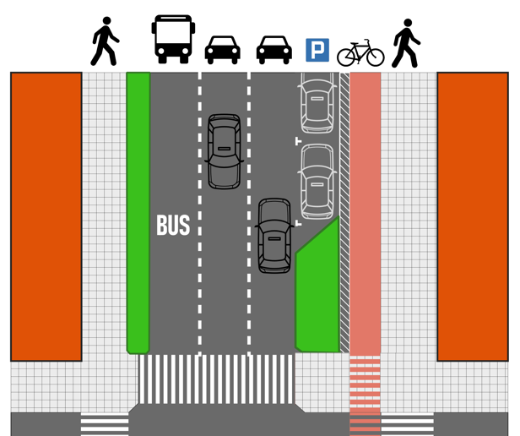 | 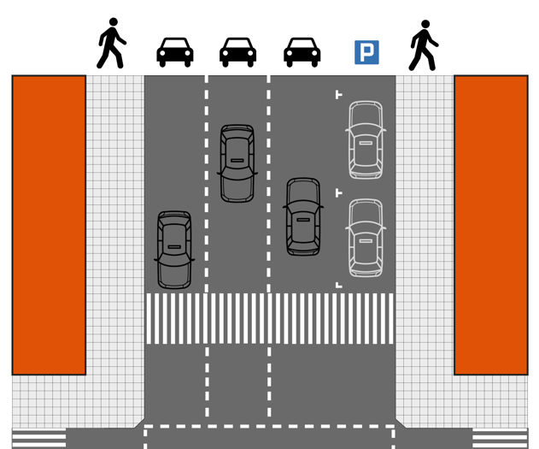
PRZESTRZEŃ PUBLICZNA PRZYJAZNA DLA PIESZYCH  ULICA RUCHU MULTIMODALNEGO | PRZESTRZEŃ NIEPRZYJAZNA DLA PIESZYCH I ROWERZYSTÓW - TRASA DLA SAMOCHODÓW
LOKALIZACJA FARM FOTOWOLTAICZNYCH
WYKORZYSTANIE ISTNIEJĄCEJ ZABUDOWY  I TERENÓW ISTNIEJĄCEGO ZAINWESTOWANIA | WIELKOPOWIERZCHNIOWE FARMY FOTOWOLTAICZNE KOSZTEM TERENÓW OTWARTYCH I ROLNICTWA
PROWADZENIE RUCHU TRANZYTOWEGO
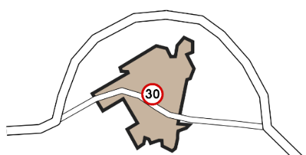
BUDOWA OBWODNIC NA TRASACH TRANZYTOWYCH  USPOKOJENIE RUCHU W CENTRACH MIAST / WSI | RUCH TRANZYTOWY  PRZECHODZĄCY PRZEZ CENTRUM MIEJSCOWOŚCI

Źródło: opracowanie własne.

Kierunki rozwoju systemów infrastruktury technicznej
- Należy dążyć do rozwoju systemów infrastruktury technicznej, w tym rozwoju systemów centralnego ogrzewania w oparciu o skojarzoną produkcję energii elektrycznej i ciepła (kogenerację).
- Należy dążyć do rozwoju lokalnych instalacji OZE opierających się na energii słońca, wiatrowej, geotermalnej lub biomasy oraz wody na terenie całego Partnerstwa – z wykluczeniem lokalizacji lub rozwiązań, o których mowa w rozdziale 4.2.3.
- Budowa i modernizacja sieci kanalizacji, indywidualnych systemów oczyszczania ścieków i zbiorników bezodpływowych, w tym realizacja zadań inwestycyjnych wynikających z obowiązujących Planów gospodarowania wodami dla zlewni jednolitych wód powierzchniowych i podziemnych znajdujących się na obszarze Partnerstwa.
- Rozwój systemów zbiorowego zaopatrzenia w wodę na obszarach wiejskich, szczególnie w zwartych systemach osadniczych (stosowanie zasady „skojarzonego działania” w stosunku do zadań dotyczących wodociągowania i kanalizacji).

    - Ustalenia i rekomendacje wynikające z celów strategicznych Partnerstwa

W rozdziale określono ustalenia i rekomendacje dla Partnerstwa, wynikające z przyjętych przez Partnerstwo celów strategicznych i kierunków działań. Kolejność ustaleń i rekomendacji dla Partnerstwa OSI Ostrołęki wynika z kolejności treści przyjętej w strukturze celów i działań, opisanych szerzej w rozdziale 3.
W ramach celu strategicznego nr 1 Rozwój lokalnego potencjału i polepszenie warunków dla nowoczesnego rozwoju gospodarczego, określa się następujące ustalenia i rekomendacje w zakresie kształtowania i prowadzenia polityki przestrzennej Partnerstwa:
- Uwzględnienie w dokumentach planistycznych rezerw terenów usług nauki i edukacji w celu tworzenia terenowych oddziałów uczelni wyższych oraz szkół zawodowych, w szczególności w Ostrołęce.
- Uwzględnienie w dokumentach planistycznych możliwości rozwoju funkcji technologicznych i pozaprodukcyjnych miejsc pracy, tworzenie ofert przestrzennych pod tego typu funkcje, w szczególności w Ostrołęce.
- Zapewnienie w dokumentach planistycznych terenów pod hodowlę mleczną.
- Zapewnienie terenów pod rozwój przemysłu rolno-spożywczego.
- Zapewnienie w dokumentach planistycznych rezerw terenów pod rozwój logistyki (składy, magazyny), w obszarach o dobrej dostępności dróg tranzytowych i linii kolejowych.
- Projektowanie w miarę możliwości terenów usług sportu i rekreacji w powiązaniu z terenami usług kultury i rozrywki w celu uzyskania synergii tych działalności.
- Wykorzystywanie w miarę potrzeb narzędzi planowania przestrzennego uwzględniających partnerstwo publiczno-prywatne.
W ramach celu strategicznego nr 2 Społeczeństwo aktywnie włączone w życie obszaru, określa się następujące ustalenia i rekomendacje w zakresie kształtowania i prowadzenia polityki przestrzennej Partnerstwa:
- Uwzględnienie w dokumentach planistycznych, realizacja nowych i rozbudowa istniejących żłobków, przedszkoli, szkół podstawowych wraz z niezbędną infrastrukturą sportową oraz umożliwienie rozwoju oferty komercyjnych usług edukacji.
- Zapewnienie w dokumentach planistycznych rezerw terenów pod usługi zdrowia i pomocy społecznej oraz rozwój i rozbudowa istniejących obiektów o tym przeznaczeniu; lokalizacja obiektów ochrony zdrowia i opieki społecznej na terenach dobrze skomunikowanych i dostępnych dla mieszkańców.
- Planowanie i realizacja przestrzeni publicznych wspierających integrację społeczną grup marginalizowanych i zagrożonych wykluczeniem społecznym (np.: parki zdrowia, siłownie plenerowe, place zabaw i inne miejsca rekreacji umożliwiające organizację wydarzeń integrujących społeczności lokalne), poprzez projektowanie ich w obszarach ułatwiających taką integrację: np. w rejonie domów opieki, usług komercyjnych stanowiących generatory ruchu.
- Uwzględnienie w dokumentach planistycznych potrzeby zwiększenia dostępności oferty kulturalnej, rozrywkowej, sportowej, rekreacyjnej i edukacyjnej dla grup zagrożonych wykluczeniem społecznym, poprzez np. projektowanie tego typu obiektów w obszarach o szczególnym nasileniu problemów społecznych.
- Zainicjowanie stałych działań rozwijających kompetencje w zakresie uczestniczenia mieszkańców w tworzeniu polityki przestrzennej poprzez stosowanie różnorodnych narzędzi partycypacji społecznej, kanałów komunikacji z interesariuszami oraz działań edukacyjnych, dedykowanych zarówno mieszkańcom jak i urzędnikom.
- Uwzględnianie w prowadzonej polityce przestrzennej potrzeb niepełnosprawnych.
- Tworzenie nowych ofert sportowo-rekreacyjnych, ze szczególnym uwzględnieniem potencjału Narwi wraz z jej dorzeczem. Zapewnienie w dokumentach planistycznych terenów pod rozwój usług sportu i rekreacji łatwo dostępnych dla mieszkańców Partnerstwa.
- Zapewnienie w dokumentach planistycznych rezerw terenu pod rozwój usług kultury i rozrywki i rozbudowa ich oferty, poprzedzone analizą potrzeb w tym zakresie, z uwzględnieniem różnych grup wiekowych.
- Skupienie funkcji turystyczno-kulturalnych w szczególności w Obszarze Chronionego Krajobrazu Równiny Kurpiowskiej i Doliny Dolnej Narwi oraz w obszarach etnograficznych wskazanych na ryc. 4, w celu wzmacniania potencjału kulturowego Kurpi i Mazowsza. Określenie w dokumentach planistycznych sposobów zachowania specyfiki architektury, krajobrazu kulturowego i układów zabudowy Kurpi i Mazowsza.
- Kształtowanie krajobrazu rolniczego w sposób atrakcyjny dla turystyki, poprzez między innymi ograniczanie rozlewania zabudowy mieszkaniowej na tereny rolnicze oraz ograniczanie w miarę możliwości wpływu urządzeń infrastruktury technicznej na walory krajobrazu.
W ramach celu strategicznego nr 3 Wykorzystanie zasobów naturalnych w rozwoju oraz uporządkowana przestrzeń, określa się następujące ustalenia i rekomendacje w zakresie kształtowania i prowadzenia polityki przestrzennej Partnerstwa:
- Uwzględnienie w dokumentach planistycznych oraz rozbudowa i modernizacja istniejących szlaków komunikacji drogowej i kolejowej w celu lepszego skomunikowania Partnerstwa z Olsztynem, Białymstokiem i Warszawą.
- Uwzględnienie w dokumentach planistycznych oraz rozbudowa i modernizacja systemu szlaków rowerowych, w tym dróg rowerowych.
- Uwzględnienie w dokumentach planistycznych oraz rozbudowa i modernizacja infrastruktury pieszej i rowerowej wzdłuż głównych ciągów komunikacyjnych.
- Uwzględnienie przebiegu obwodnic miejscowości w dokumentach planistycznych i ich realizacja, przy jednoczesnym stosowaniu ustaleń uspokajających ruch wewnątrz obszarów objętych obwodnicami (odpowiednia hierarchizacja układu komunikacyjnego, priorytet dla bezpieczeństwa ruchu pieszego i rowerowego, wyznaczanie woonerfów itp.).
- Przyjęcie wspólnych dla Partnerstwa wzorców i standardów kształtowania terenów komunikacji.
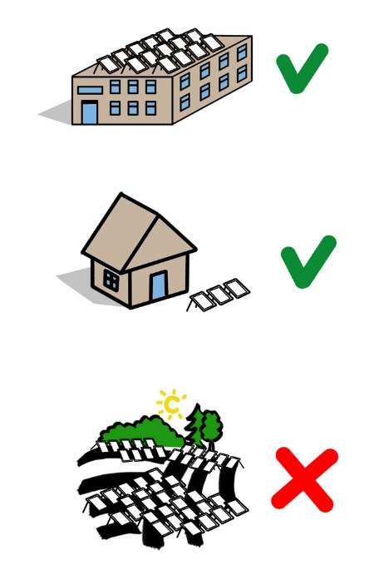
- Uwzględnienie w dokumentach planistycznych rozwoju infrastruktury teleinformatycznej.
Ryc. 13. Przykłady umieszczenia paneli fotowoltaicznych
- Rozwój publicznej i prywatnej infrastruktury OZE, z uwzględnieniem następujących zasad wynikających z potrzeb kształtowania przestrzeni:
  - należy dążyć do lokalizowania urządzeń fotowoltaicznych na dachach budynków lub na elewacjach i budowlach,
  - należy ograniczać możliwość lokalizowania urządzeń fotowoltaicznych na glebach, które stanowią grunty klasy bonitacyjnej I, II, III, IV, tj. kompleksów glebowych pszenno-buraczanych tzn. przydatnych do uprawy pszenicy, buraków cukrowych, rzepaku, jęczmienia i kukurydzy,
Źródło: Opracowanie własne
  - należy dążyć do nielokalizowania na gruncie urządzeń fotowoltaicznych, których powierzchnia sumaryczna jest większa niż 2 ha,
  - należy dążyć do lokalizowania urządzeń fotowoltaicznych w pierwszej kolejności na obszarach wymagających rekultywacji.
- Rozwój infrastruktury technicznej oraz uwzględnienie w dokumentach planistycznych niezbędnych rezerw terenu pod jej budowę. Formułowane w planach ustaleń zapewniających w szczególności:
  - rozwój, modernizację oczyszczalni ścieków,
  - rozwój, modernizację ujęć wody,
  - zabezpieczanie Partnerstwa w wodę w razie sytuacji kryzysowych, dużych rozbiorów wody, łączenie sieci wodociągowych gmin,
  - budowę zbiorników retencyjnych i ograniczanie możliwości odprowadzania wód deszczowych do kanalizacji,
  - rozbudowę i budowę sieci ciepłowniczej i gazowej,
  - wykorzystanie potencjału istniejącej infrastruktury energetycznej, w tym elektrowni i elektrociepłowni w transformacji energetycznej Partnerstwa,
  - możliwość realizacji infrastruktury OZE na budynkach zlokalizowanych na terenach o przeznaczeniach innych niż produkcja energii.
- Stosowanie w dokumentach planistycznych ustaleń mających na celu obniżenie energochłonności, w tym:
  - nieprzekraczanie chłonności demograficznej,
  - zagęszczanie i takie kształtowanie terenów zabudowy mieszkaniowej, aby ograniczać koszty realizacji i utrzymania infrastruktury technicznej i transportowej,
  - stosowanie zakazów zabudowy na obszarach, na których jej realizacja jest niewskazana z powodu np. ograniczania presji zabudowy na tereny naturalne i rolnicze lub z powodu ograniczonych możliwości wyposażenia nowej zabudowy w infrastrukturę techniczną oraz społeczną ze środków pochodzących z budżetów samorządów,
  - projektowanie źródeł i celów podróży (tereny mieszkaniowe, usługi, miejsca pracy) w obszarach z możliwością obsługi transportem publicznym,
  - wyposażanie terenów mieszkaniowych w usługi społeczne i komercyjne w celu ograniczenia zbędnych podróży.
- Wprowadzanie do dokumentów planistycznych ustaleń i rozwiązań dotyczących obowiązkowej retencji, rozsączania wód deszczowych, ograniczania spływu wód powierzchniowych.
- Uwzględnienie w dokumentach planistycznych i realizacja towarzyszących zabudowie mieszkaniowej: publicznie dostępnych parków miejskich, skwerów, parków kieszonkowych, zieleńców, ogrodów deszczowych, miejsc rekreacji, małej zielonej architektury.
- Uwzględnienie w dokumentach planistycznych i rozwój infrastruktury transportu publicznego (w tym zapewnienie odpowiedniej szerokości projektowanych pasów drogowych, przystanków komunikacji publicznej, pętli transportu publicznego, węzłów multimodalnych, zajezdni transportu publicznego, inteligentnych systemów transportowych) oraz rozwój transportu niezmotoryzowanego. Uwzględnienie uwarunkowań wynikających z planowania przestrzennego przy sporządzaniu analizy komunikacji publicznej dla obszaru Partnerstwa.
- Wprowadzenie systemu roweru publicznego i zapewnienie miejsc na infrastrukturę związaną z tym systemem.
- Uwzględnienie w dokumentach planistycznych ochrony siedlisk.
- W miarę możliwości odtwarzanie naturalnych ekosystemów wodnych.
- Uwzględnienie w projektowaniu urbanistycznym historycznej tkanki urbanistycznej i ruralistycznej, zespołów i obiektów zabytkowych, szczególnie w obszarach ochrony krajobrazów kulturowych i zabytkowych wskazanych w Planie Zagospodarowania Przestrzennego Województwa Mazowieckiego.
- Rewitalizacja obszarów zdegradowanych, ze szczególnym uwzględnieniem ich walorów przestrzennych.
- Zachowanie w miarę możliwości istniejących obszarów zieleni, w szczególności parków miejskich.
- Ograniczenie uciążliwości emisji przemysłowych oraz hałasu poprzez kształtowanie pasów zieleni izolacyjnej i funkcji izolujących akustycznie.
- Projektowanie, realizacja nowych i modernizacja istniejących przestrzeni publicznych, z uwzględnieniem kwestii bezpieczeństwa, maksymalizacji powierzchni biologicznie czynnej, wymagań osób ze szczególnymi potrzebami, niepełnosprawnych i starszych.
- Wyznaczanie w dokumentach planistycznych nowych terenów inwestycyjnych mieszkaniowych, usługowych i produkcyjnych uwzględniając:
  - możliwości finansowania niezbędnej infrastruktury technicznej i usług społecznych ze środków budżetów publicznych, będących efektem tych inwestycji,
  - prowadzenie aktywnej polityki nieruchomościowej, wykorzystującej takie narzędzia i działania jak scalanie i podział nieruchomości, skupowanie gruntów lub ich wymiana, utrzymanie na rzecz rolnictwa gruntów o dobrych jakościowo glebach, scalanie rozdrobnionych gruntów pod uprawy.
- Uwzględnianie w dokumentach planistycznych terenów pod budownictwo komunalne na wynajem, budownictwo socjalne i mieszkania chronione.
- Aktywne prowadzenie polityki przestrzennej – koordynacja sporządzania i aktualizowania dokumentów planistycznych w gminach Partnerstwa, poprzez takie działania jak np.:
  - sporządzanie wspólnych, spójnych dla Partnerstwa polityk przestrzennych,
  - powoływanie wspólnych gminnych komisji urbanistyczno-architektonicznych,
  - wychodzenie we współpracy między gminami ponad formalne procedury sporządzania dokumentów planistycznych,
  - edukację planistyczną lokalnej społeczności, urzędników, radnych, sołtysów i innych interesariuszy,
  - przyjmowanie wspólnych standardów kształtowania przestrzeni,
  - zatrudnienie urbanisty w Biurze Partnerstwa.
W ramach celu strategicznego nr 4 Efektywne zarządzanie rozwojem lokalnym i poprawa jakości świadczonych usług publicznych, określa się następujące ustalenia i rekomendacje w zakresie kształtowania i prowadzenia polityki przestrzennej Partnerstwa:
      - Uwzględnienie kwestii zarządzania przestrzenią w ramach struktur i mechanizmów podejmowania decyzji związanych z realizacją strategii ponadlokalnej.
      - Tworzenie baz danych i dokumentów planistycznych niezbędnych do sprawnego zarządzania przestrzenią Partnerstwa i koordynowania polityk przestrzennych gmin.
      - Rozwój kompetencji administracji samorządowej w kierunku sprawnego zarządzania przestrzenią w skali Partnerstwa.
      - Wprowadzenie i rozwój kanałów komunikacji z interesariuszami na temat działań w zakresie zarządzania przestrzennego.
      - Stworzenie i funkcjonowanie Biura Partnerstwa z rozszerzonymi kompetencjami planistycznymi, np. poprzez zatrudnienie urbanisty.
      - Nawiązanie współpracy z organizacjami krajowymi i międzynarodowymi zajmującymi się kwestiami zarządzania przestrzenią w skali lokalnej i ponadlokalnej.

Obszary strategicznej interwencji określone w strategii rozwoju województwa
W Strategii rozwoju województwa mazowieckiego 2030+ (SRWM), przyjętej uchwałą nr 72/22 Sejmiku Województwa Mazowieckiego z dnia 24 maja 2022 r. zidentyfikowano obszary strategicznej interwencji (OSI) z poziomu krajowego (Strategii Odpowiedzialnego Rozwoju [SOR] i Krajowej Strategii Rozwoju Regionalnego 2030 [KSRR]) oraz z poziomu regionalnego.
W SRWM 2030+ wskazano dwa typy OSI z poziomu krajowego:
- Obszary zagrożone trwałą marginalizacją – na obszarze Partnerstwa OSI Ostrołęki są to: miasto i gmina Myszyniec, gmina Kadzidło, gmina Lelis, które określono, jako obszary, w których występuje kumulacja problemów ekonomicznych oraz gmina Goworowo, w której występuje kumulacja problemów społeczno-ekonomicznych,
- Miasta średnie tracące funkcje społeczno-gospodarcze – na obszarze Partnerstwa do tej grupy miast zostało zaliczone miasto Ostrołęka.
W SRWM 2030+ wskazano także na obszarze Partnerstwa dwa OSI z poziomu regionalnego. Są to:
- OSI problemowe – Ostrołęcki Obszar Strategicznej Interwencji,
- potencjalny biegun wzrostu MOF Ostrołęki – miasta średniego tracącego funkcje społeczno-gospodarcze.
Ryc. 14. Miasta średnie tracące funkcje społeczno-gospodarcze
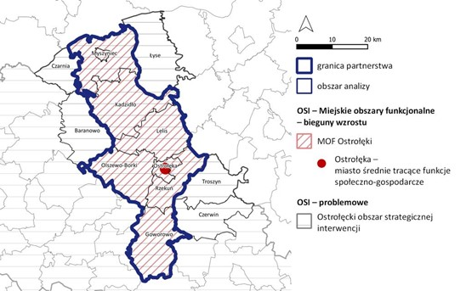
Źródło: Opracowanie własne na podstawie SRWM 2030+, MBPR w Warszawie, 2022 r.

OSI z poziomu regionalnego – OSI problemowe – ostrołęcki obszar strategicznej interwencji
Interwencja w OSI ostrołęckim zorientowana będzie na poprawę warunków prowadzenia działalności gospodarczej i zwiększenie zdolności absorpcyjnych podregionu, z wykorzystaniem wewnętrznych potencjałów obszaru, w tym miast Ostrołęki i Ostrowi Mazowieckiej. Kluczowe w tym zakresie są działania na rzecz poprawy skomunikowania podregionu z resztą województwa, zwłaszcza poprzez rozwój sieci kolejowej oraz powiązanej z nią komunikacji autobusowej. Oprócz systemu transportowego, dla poprawy jakości życia mieszkańców i stanu środowiska obszaru istotne jest zwiększenie dostępności do sieciowej infrastruktury komunalnej, w szczególności gazowej i kanalizacyjnej. Warunki przyrodnicze obszaru, jak również duże znaczenie sektora rolnego dla gospodarki podregionu, tworzą potencjał dla rozwoju rolnictwa ekologicznego w ramach rodzinnych gospodarstw rolnych. Z uwagi na wysokie walory przyrodnicze i kulturowe, zasadne jest także wspieranie rozwoju infrastruktury turystycznej w celu bardziej efektywnego wykorzystania potencjału turystycznego dla rozwoju gospodarki podregionu.
Działania w OSI ostrołęckim skoncentrowane będą na wskazanych poniżej obszarach.
Poprawa dostępności obszaru poprzez:
- rozwój transportu kolejowego z wykorzystaniem nowych i zmodernizowanych linii kolejowych, uzupełnienie sieci przystankowej oraz zwiększenie liczby połączeń,
- rozwój zintegrowanego, niskoemisyjnego transportu zbiorowego poprawiającego dostępność przystanków kolejowych i centrów lokalnych.
Ochrona oraz wykorzystanie walorów środowiska przyrodniczego poprzez:
- rozwój rolnictwa ekologicznego,
- wykorzystanie potencjału przyrodniczego, w tym obszarów nadrzecznych i leśnych, na potrzeby rekreacyjno-wypoczynkowe, np. agroturystyki,
- modernizację istniejącej infrastruktury turystycznej oraz budowę nowych szlaków turystyki aktywnej,
- rozbudowę i modernizację systemów kanalizacyjnych, gazowych i ciepłowniczych.

OSI z poziomu regionalnego – potencjalny biegun wzrostu MOF Ostrołęki – miasta średniego tracącego funkcje społeczno-gospodarcze
MOF Ostrołęki – miasta średniego tracącego funkcje społeczno-gospodarcze określono jako potencjalny biegun wzrostu. W przypadku miast średnich tracących funkcje społeczno-gospodarcze niezbędne jest efektywne wykorzystanie potencjału, którym dysponują, i wzmacnianie współpracy w obszarach funkcjonalnych, tak aby miasta te mogły pełnić rolę biegunów wzrostu w swoim otoczeniu w skali subregionalnej.
Działania w MOF powinny być ukierunkowana w szczególności na:
- uporządkowanie gospodarki przestrzennej i przywrócenie ładu przestrzennego w miejskich obszarach funkcjonalnych, obejmujące w szczególności koordynację procesów planowania przestrzennego w celu ochrony ładu przestrzennego, terenów otwartych przed rozpraszaniem zabudowy, chaosem inwestycyjnym i przeznaczaniem gruntów rolnych i leśnych na cele nierolnicze i nieleśne, jak też rewitalizację oraz dbałość o dostęp do wysokiej jakości terenów zieleni i ograniczanie emisji hałasu,
- rozwój efektywnego systemu transportowego opartego na transporcie zbiorowym i niezmotoryzowanym, (...) a także niskoemisyjnego transportu zbiorowego zintegrowanego z systemem wojewódzkim,
- poprawę jakości powietrza, w tym kompleksową modernizację energetyczną budynków, likwidację źródeł niskiej emisji, inwestycje w OZE, tworzenie korytarzy regeneracyjnych miast, rozwój zielonej i niebieskiej infrastruktury oraz ograniczanie indywidualnego ruchu samochodowego w miastach i ich obszarach funkcjonalnych,
- zwiększenie efektywności i dostępności usług publicznych dostosowanych do potrzeb różnych grup społecznych w miejskich obszarach funkcjonalnych.
Efektywna współpraca i współzarządzanie w obrębie miejskich obszarów funkcjonalnych, skoncentrowane na niwelowaniu ponadlokalnych problemów i barier rozwojowych, przyczynią się do wzmocnienia powiązań funkcjonalnych między miastami i otaczającymi je obszarami, w tym w wymiarze miasto – obszary wiejskie. W przypadku miast średnich tracących funkcje społeczno-gospodarcze, kluczowe będzie zatrzymanie lub przynajmniej spowolnienie utraty ich dotychczasowych funkcji oraz rozwój nowych gałęzi gospodarki, które pozwolą na wzmocnienie ich pozycji konkurencyjnej oraz poprawę sytuacji społeczno-gospodarczej, przy jednoczesnej poprawie stanu środowiska.
Sprzyjać powyższemu będzie koncentracja współpracy na:
- działaniach wspólnych dla wszystkich MOF,
- rozwoju lokalnych rynków pracy i aktywizacji zawodowej mieszkańców, w tym w zakresie dostosowania oferty edukacyjnej i doradztwa zawodowego, zapewniając równowagę popytowo-podażową na rynku pracy i niwelując zjawisko bezrobocia strukturalnego,
- zwiększeniu atrakcyjności inwestycyjnej i wspieraniu przedsiębiorczości w celu rozwoju nowych gałęzi gospodarki, w tym w zakresie przemysłu przyszłości oraz zielonych (zrównoważonych) inwestycji,
- rozwoju uczelni wyższych w ośrodkach subregionalnych.

Obszary strategicznej interwencji kluczowe dla partnerstwa
Terytorialny wymiar polityki rozwoju przejawia się w zarządzaniu przestrzenią, programowaniu rozwoju i podejmowaniu interwencji w stosunku do wskazanych obszarów strategicznej interwencji. Wyznaczono trzy obszary strategicznej interwencji (dalej OSI) kluczowe dla Partnerstwa, do których w szczególności zostanie skierowana interwencja publiczna lub zastosowane zostaną odpowiednie rozwiązania regulacyjne.
OSI 1 – Działania na rzecz zrównoważonej mobilności
Strategiczna interwencja mająca na celu zrównoważony rozwój mobilności w Partnerstwie wiąże się z takimi działaniami jak wskazane na ryc. 15:
- realizacja obwodnic miejscowości w celu ograniczenia ruchu tranzytowego wewnątrz struktur zabudowy, a następnie ograniczenie ruchu samochodowego w miejscowościach i rozwój alternatywnych środków transportu,
- modernizacja, przebudowa, rozbudowa infrastruktury drogowej i kolejowej w celu lepszego skomunikowania Partnerstwa z Warszawą, Białymstokiem i Olsztynem,
- rozbudowa sieci tras rowerowych.
Działania składające się na strategiczną interwencję w ramach OSI 1 realizują w szczególności założenia celu strategicznego nr 3 Wykorzystanie zasobów naturalnych w rozwoju oraz uporządkowana przestrzeń:
- Rozwój systemu komunikacji publicznej,
- Rozbudowa i udrożnienie głównych ciągów komunikacyjnych, obwodnice miejskie,
- Rozbudowa dróg lokalnych i osiedlowych, pieszych i rowerowych,
- Rozwój towarzyszącej infrastruktury drogowej,
- Lobbowanie na rzecz realizacji lub dostosowania krajowych i regionalnych inwestycji kolejowych i drogowych do potrzeb OSI Ostrołęka,
- Zabieganie o rozwój zewnętrznych szlaków rowerowych,
- Poprawa skomunikowania z Olsztynem, Białymstokiem i Warszawą,
- Przechodzenie na niskoemisyjny i zeroemisyjny transport publiczny,
- Rozwój alternatywnych metod komunikacji zbiorowej (m.in. ścieżki piesze, rowerowe, rozwój systemów rowerowych),
- Rozwój elektromobilności,
- Rozwój transportu publicznego (przygotowanie analizy systemu komunikacji publicznej dla obszaru wraz z planem jej wdrażania),
- Wdrożenie inteligentnych systemów transportowych,
- Budowa odcinków ulic na potrzeby transportu zbiorowego,
- Rozwój systemu roweru miejskiego,
- Kształtowanie bezpiecznych przestrzeni publicznych.
OSI 2 – Działania na rzecz usług społecznych, dziedzictwa i turystyki
Strategiczna interwencja mająca na celu rozwój usług społecznych, uwzględnienie dziedzictwa kulturowego i rozwój turystyki w Partnerstwie wiąże się z takimi działaniami jak wskazane na ryc. 15:
- rozwój terenów sportu i rekreacji, w szczególności w rejonie Narwi i jej dorzecza,
- rozwój terenów uczelni wyższych,
- rewitalizacja zdegradowanej przestrzeni,
- ochrona walorów krajobrazowych na terenie Kurpi.
Działania składające się na strategiczną interwencję w ramach OSI 2 realizują w szczególności założenia celu strategicznego nr 1 Rozwój lokalnego potencjału i polepszenie warunków dla nowoczesnego rozwoju gospodarczego:
- Wsparcie tworzenia terenowych oddziałów uczelni wyższych (w powiązaniu z wybranymi kierunkami działań 2.1.1 Rozwój systemu edukacji, realizowanymi w ramach celu strategicznego Społeczeństwo aktywnie włączone w życie obszaru),
- Wsparcie rozwoju przemysłu rolno-spożywczego, usług turystycznych, branży logistycznej i transportowej, rolnictwa,
- Synergia aktywności kulturalnej, sportowo-rekreacyjnej i gospodarczej lokalnych podmiotów.
Działania składające się na strategiczną interwencję w ramach OSI 2 realizują w szczególności założenia celu strategicznego nr 2 Społeczeństwo aktywnie włączone w życie obszaru:
- Poprawa dostępności oferty kulturalnej, rozrywkowej, sportowej, rekreacyjnej i edukacyjnej dla grup zagrożonych wykluczeniem społecznym,
- Tworzenie przestrzeni publicznych wspierających integrację społeczną seniorów,
- Rozwój infrastruktury sportowej i rekreacyjnej,
- Wykorzystanie potencjału sektora rolniczego do poprawy atrakcyjności turystycznej,
- Wykorzystanie walorów przyrodniczych obszaru w celu rozbudowy istniejących i tworzenia nowych miejsc rekreacji,
- Wykorzystanie potencjału sektora rolniczego do poprawy atrakcyjności turystycznej,
- Łączenie oferty kulturalnej, sportowo-rekreacyjnej i edukacyjnej z ofertą turystyczną.
Działania składające się na strategiczną interwencję w ramach OSI 2 realizują w szczególności założenia celu strategicznego nr 3 Wykorzystanie zasobów naturalnych w rozwoju oraz uporządkowana przestrzeń:
- Uwzględnienie tkanki historycznej w ramach planowania dalszego rozwoju przestrzennego,
- Poprawa stanu zachowania obiektów zabytkowych,
- Ochrona krajobrazu kulturowego,
- Rewitalizacja zdegradowanych obszarów oraz nadanie im nowych funkcji,
- Wsparcie tworzenia nowych obszarów zieleni i dążenie do ochrony już istniejących, w tym parków miejskich.
OSI 3 – Działania na rzecz rolnictwa i produkcji rolno-spożywczej
Strategiczna interwencja mająca na celu rozwój rolnictwa i produkcji rolno-spożywczej w Partnerstwie wiąże się z takimi działaniami jak wskazane na ryc. 15:
- rozwój terenów przemysłu rolno-spożywczego,
- uwzględnienie terenów hodowli mlecznej i rolnictwa.
Działania składające się na strategiczną interwencję w ramach OSI 3 realizują w szczególności założenia celu strategicznego nr 3 Wykorzystanie zasobów naturalnych w rozwoju oraz uporządkowana przestrzeń:
- Wsparcie rozwoju przemysłu rolno-spożywczego, usług turystycznych, branży logistycznej i transportowej, rolnictwa,
- Aktywne zarządzanie nieruchomościami: scalanie gruntów pod inwestycje, skupowanie gruntów lub ich wymiana, utrzymanie na rzecz rolnictwa gruntów o dobrych jakościowo glebach, zachęcanie do scalania rozdrobnionych gruntów pod uprawy.
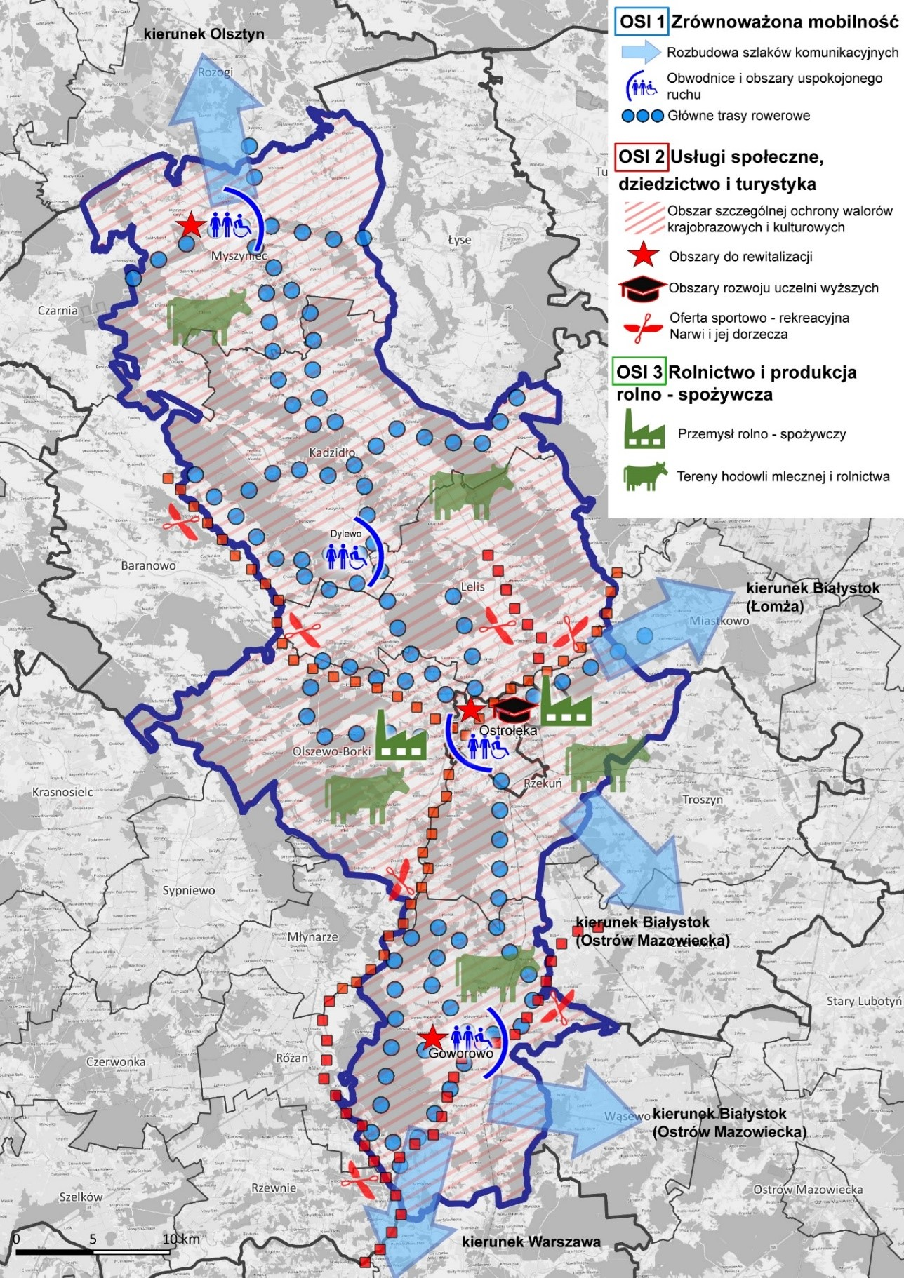
Ryc. 15. Obszary strategicznej interwencji kluczowe dla partnerstwa
Źródło: Opracowanie własne

Projekty

Proces identyfikacji i wyboru projektów i przedsięwzięć
Sposób wyboru projektów i przedsięwzięć do realizacji odbył się w sposób włączający wielu interesariuszy: lokalnych liderów społecznych, członków grupy roboczej, członków grup tematycznych oraz w końcu włodarzy poszczególnych gmin. Identyfikacja projektów zintegrowanych została dokonana zgodnie z założeniami Ministerstwa Funduszy i Polityki Regionalnej przedstawionymi w dokumencie „Zasady realizacji instrumentów terytorialnych w Polsce w perspektywie 2021 -2027”. Sposób rozumienia podejścia zintegrowanego został skonsultowany w toku prac nad strategią z przedstawicielami Instytucji Zarządzającej Województwa Mazowieckiego.
Urząd Marszałkowski Województwa Mazowieckiego w trakcie nieformalnych prac konsultacyjnych wskazał konieczność wyodrębnienia dwóch list: listy projektów, w której znajdują się projekty do naborów dedykowanych w ramach instrumentu terytorialnego – Mazowieckie Strukturalne Inwestycje Terytorialne oraz druga lista – lista przedsięwzięć, która zawiera skumulowane projekty do wiązek projektów – na niej znajdują się projekty zaplanowane do realizacji w ramach naborów preferencyjnych oraz pozostałych, także niemożliwe do sfinansowania w ramach FEM27.
W procesie identyfikacji i wyboru projektów zintegrowanych kierowano się następującymi zasadami i wytycznymi:
- Projekty zgłoszone zostały przez szeroką grupę interesariuszy na podstawie realnych problemów rozwojowych opisanych w przygotowanej wcześniej diagnozie sytuacji społeczno-gospodarczej. W proces wyłaniania projektów Partnerstwa zaangażowano lokalnych interesariuszy, wykorzystując różne techniki partycypacji. Techniki te obejmowały serię warsztatów i spotkań zarówno do lokalnych liderów, urzędników, jak i ogółu mieszkańców.
- Lista projektów zawiera przede wszystkim projekty o charakterze ponadlokalnym, zintegrowanym oraz partnerskim, jednak ze względu na wnioski niektórych gmin, zawiera również projekty o charakterze lokalnym, w myśl idei możliwości zastąpienia strategii gminnej strategią rozwoju ponadlokalnego.
- Wszystkie wybrane projekty realizują zintegrowane cele strategii, są komplementarne dla rozwoju partnerstwa.
- Projekty przygotowane zostały we współpracy przez samorządy partnerstwa i zaakceptowane przez wszystkich członków Rady Partnerstwa.
- Projekty mają wpływ na rozwój więcej niż jednej gminy, co oznacza, że ich efekty, rezultaty lub produkty końcowe mają zastosowanie w co najmniej dwóch gminach w obszarze funkcjonalnym. Warto zauważyć, że taka sytuacja może wystąpić nawet w przypadku, gdy projekt jest realizowany przez jedną gminę.
- W ramach prac nad projektami preferowano projekty partnerskie (w rozumieniu art. 39 ustawy o zasadach realizacji zadań finansowanych ze środków europejskich w perspektywie finansowej 2021-2027).
- Zakres projektów jest uwarunkowany poziomem dojrzałości współpracy gmin tworzących Partnerstwo, a jednocześnie ma przyczyniać się do dalszego rozwoju Partnerstwa oraz partnerskiej współpracy samorządów i innych interesariuszy.
- Projekty są możliwe do realizacji w horyzoncie czasowym strategii. Podczas prac nad listą projektów preferowano te projekty, które charakteryzują się wysokim stopniem gotowości do realizacji.

Lista projektów i przedsięwzięć do instrumentu terytorialnego
W dokumencie strategii stosuje się dwa pojęcia: projekt i przedsięwzięcie. Przedsięwzięcie ma bardzo zbliżone znaczenie do projektu. Zasadnicza różnica polega na tym, że projekt stanowi całość aplikacyjną, która będzie przedmiotem jednego wniosku o dofinansowanie w ramach programu FEM 21-27. Z kolei przedsięwzięcie stanowi również merytoryczną całość, jednak możliwą do zrealizowania także przez złożenie większej liczby odrębnych wniosków o dofinansowanie. Przyjęcie takiego podejścia stanowi efekt uzgodnień z przedstawicielami Instytucji Zarządzającej Województwa Mazowieckiego i stanowi odpowiedź na specyfikę partnerstw samorządowych w województwie mazowieckim.
Lista projektów i przedsięwzięć do instrumentu terytorialnego, realizujących cele strategii rozwoju ponadlokalnego Partnerstwa Ostrołęckiego Obszaru Strategicznej Interwencji, została przedstawiona w tabeli 12. Jej wzór został skonsultowany w toku prac nad strategią z przedstawicielami Instytucji Zarządzającej Województwa Mazowieckiego.
Należy w tym miejscu podkreślić fakt, że wszystkie projekty i przedsięwzięcia są zintegrowane na poziomie celów strategicznych, które stanowią podstawę stworzonej listy projektów i przedsięwzięć.

Tabela 12 Lista projektów i przedsięwzięć do instrumentu terytorialnego
Lp. | Nazwa projektu / przedsięwzięcia | Cel strategii ze wskazaniem podejścia zintegrowanego | Lider projektu partnerskiego/ beneficjent | Planowany zakres projektu / przedsięwzięcia – najważniejsze elementy projektu | Planowane źródło finansowania, w przypadku finansowania w ramach FEM 21-27 wskazanie konkretnego CS** | Szacunkowa wartość wkładu UE  (PLN) | Podstawowe warunki realizacji
1 | Zagospodarowanie lasku przy ul. Warszawskiej w Ostrołęce (projekt) | Projekt jest spójny z celem strategicznym nr 2 oraz spełnia przesłanki projektu zintegrowanego.  Projekt wpisuje się w kierunki działań: 2.4.1, 2.4.2.  Z produktów projektu korzystać będą mieszkańcy więcej niż jednej gminy - mieszkańcy Partnerstwa OSI Ostrołęka, jak i również turyści i odwiedzający.  Projekt jest synergicznie powiązany z celem nr 3 i 1. | Ostrołęka | W ramach projektu planuje się utworzenie ścieżek pieszo- rowerowych z uwzględnieniem istniejących przedeptów, budowa obiektów małej infrastruktury: ławki, siedziska, kosze na śmieci tablice informacyjne, budowa oświetlenia głównych ścieżek. | FEM – CS 4(vi), Priorytet V, Działanie FEMA.05.07 typ projektu „Turystyczne szlaki tematyczne i produkty turystyczne (odwołujące się do walorów historycznych, kulturowych, przyrodniczych i kulinarnych)”  FEM – CS 5(i), Priorytet IX, Działanie FEMA.09.01 typ projektu „Rewitalizacja miast”  FEPW 2021-2027, Priorytet II, Działanie 02.02;  NFOŚiGW i/lub WFOŚiGW | 5 100 000,00 | Przyjęcie Strategii Ponadlokalnej i jej pozytywne zaopiniowanie przez IZ FEM 2021-2027
2 | Zagospodarowanie nabrzeża rzeki Narew w Ostrołęce (Szlak kajakowy Pisa-Narew) (projekt) | Projekt jest spójny z celem strategicznym nr 2 oraz spełnia przesłanki projektu zintegrowanego.  Projekt wpisuje się w kierunki działań: 2.4.1, 2.4.2.  Z produktów projektu korzystać będą mieszkańcy więcej niż jednej gminy - mieszkańcy Partnerstwa OSI Ostrołęka, jak i również turyści i odwiedzający.  Projekt jest synergicznie powiązany z celem nr 2. | Ostrołęka | Projekt obejmuje zagospodarowanie terenu na funkcje rekreacyjne, w tym utworzenie terenów spacerowo – rekreacyjnych na tarasie brzegowym oraz połączenia funkcjonalne z zejściami z korony wału przeciwpowodziowego.  Na zagospodarowywanym terenie projektuje się remont umocnienia brzegowego rzeki Narew, z zachowaniem linii brzegowej, wyrównaniem poziomu krawędzi górnej opaski i integracją wylotów kanalizacji deszczowej, podniesienie poziomu terenu tarasu brzegowego w granicach do 0,5m powyżej istniejącej powierzchni i wyrównanie jego płaszczyzny, budowę utwardzonych nawierzchni, w tym bulwaru dla pieszych na tarasie brzegowym łącznie z ich miejscowym podświetleniem, budowę obiektów małej architektury służących rekreacji i wypoczynkowi, budowę placu zabaw i urządzeń do zabaw i rekreacji, budowę plaży. | FEM – CS 4(vi), Priorytet V, Działanie FEMA.05.07 typ projektu „Turystyczne szlaki tematyczne i produkty turystyczne (odwołujące się do walorów historycznych, kulturowych, przyrodniczych i kulinarnych)”  FEM – CS 5(i), Priorytet IX, Działanie FEMA.09.01 typ projektu „Rewitalizacja miast”  FEPW 2021-2027, Priorytet II, Działanie 02.02z  NFOŚiGW i/lub WFOŚiGW | 16 000 000,00 | Przyjęcie Strategii Ponadlokalnej i jej pozytywne zaopiniowanie przez IZ FEM 2021-2027
3 | Szlaki wodne na terenie OSI Ostrołęka (przedsięwzięcie) | Projekt jest spójny z celem strategicznym nr 2 oraz spełnia przesłanki projektu zintegrowanego.  Projekt wpisuje się w kierunki działań: 2.4.1, 2.4.2.  Z produktów projektu korzystać będą mieszkańcy więcej niż jednej gminy - mieszkańcy Partnerstwa OSI Ostrołęka, jak i również turyści i odwiedzający.  Projekt jest synergicznie powiązany z celem nr 2. | Ostrołęka | Utworzenie szlaku turystycznego kajakowego z gminy Lelis przez Laskowiec, Teodorowo, Ostrołękę, Dzbenin, Kamiankę do gminy Goworowo i budowa przystani kajakowych wraz z polem biwakowym i zagospodarowaniem nabrzeży w Kamiance, Dzbeninie i Teodorowie  Projekt ma na celu przede wszystkim poprawę oferty regionalnej i podregionalnej – tzn. turystycznej i kulturalnej, bazującej na walorach Mazowsza oraz regionów etnograficznych, kulturowych, historycznych i przyrodniczych położonych w jego granicach i przynależne do istniejących szlaków turystycznych, włączeniem społecznym i innowacjami społecznymi w skali regionu. | FEM – CS 4(vi), Priorytet V, Działanie FEMA.05.07 typ projektu „Turystyczne szlaki tematyczne i produkty turystyczne (odwołujące się do walorów historycznych, kulturowych, przyrodniczych i kulinarnych)”  FEM – CS 5(i), Priorytet IX, Działanie FEMA.09.01 typ projektu „Rewitalizacja miast”  FEPW 2021-2027, Priorytet II, Działanie 02.02;  NFOŚiGW i/lub WFOŚiGW | 25 500 000,00 | Przyjęcie Strategii Ponadlokalnej i jej pozytywne zaopiniowanie przez IZ FEM 2021-2027
4 | Zagospodarowanie plaży miejskiej w Ostrołęce (projekt) | Projekt jest spójny z celem strategicznym nr 2 oraz spełnia przesłanki projektu zintegrowanego.  Projekt wpisuje się w kierunki działań: 2.4.1, 2.4.2.  Z produktów projektu korzystać będą mieszkańcy więcej niż jednej gminy - mieszkańcy Partnerstwa OSI Ostrołęka, jak i również turyści i odwiedzający.  Projekt jest synergicznie powiązany z celem nr 2. | Ostrołęka | Przedmiotem przedsięwzięcia jest zaprojektowanie oraz wykonanie zagospodarowania terenu Plaży Miejskiej w Ostrołęce . Celem Przedsięwzięcia jest stworzenie wyjątkowego, unikalnego obszaru rekreacyjnego z zielenią urządzoną skomponowaną z naturalnym pięknem krajobrazu związanego z bezpośrednim sąsiedztwem rzeki Narew, przy jednoczesnym stworzeniu na tym obszarze atrakcyjnych architektonicznie i funkcjonalne obiektów usługowych związanych z obsługą ruchu turystycznego i rekreacyjnego. | FEM – CS 4(vi), Priorytet V, Działanie FEMA.05.07 typ projektu „Turystyczne szlaki tematyczne i produkty turystyczne (odwołujące się do walorów historycznych, kulturowych, przyrodniczych i kulinarnych)”  FEM – CS 5(i), Priorytet IX, Działanie FEMA.09.01 typ projektu „Rewitalizacja miast”  FEPW 2021-2027, Priorytet II, Działanie 02.02;  NFOŚiGW i/lub WFOŚiGW | 6 800 000,00 | Przyjęcie Strategii Ponadlokalnej i jej pozytywne zaopiniowanie przez IZ FEM 2021-2027
5 | Kurpiowskie centrum rekreacyjno-turystyczne (projekt) | Projekt jest spójny z celem strategicznym nr 2 oraz spełnia przesłanki projektu zintegrowanego.  Projekt wpisuje się w kierunki działań: 2.4.1, 2.4.2.  Z produktów projektu korzystać będą mieszkańcy więcej niż jednej gminy - mieszkańcy Partnerstwa OSI Ostrołęka, jak i również turyści i odwiedzający.  Projekt jest synergicznie powiązany z celem nr 3 i 1. | Gmina Kadzidło | Budowa, przebudowa i remont infrastruktury kulturalno-turystycznej na terenie Gminy Myszyniec i Gminy Kadzidło – wzmocnienie potencjału kulturalno-rekreacyjnego Kurpiowszczyzny w północnej części OSI Ostrołęka. | FEM – CS 4(vi), Priorytet V, Działanie FEMA.05.07 typ projektu „Rozwój infrastruktury do prowadzenia działalności kulturalnej ważnej dla edukacji i aktywności kulturalnej.”  FEPW 2021-2027, Priorytet II, Działanie 02.02;  NFOŚiGW i/lub WFOŚiGW | 18 000 000,00 | Przyjęcie Strategii Ponadlokalnej i jej pozytywne zaopiniowanie przez IZ FEM 2021-2027
6 | Działania promocyjne i informacyjne prowadzone na terenie OSI Ostrołęka mające na celu rozwój turystyki w regionie OSI (przedsięwzięcie) | Projekt jest spójny z celem strategicznym nr 2 oraz spełnia przesłanki projektu zintegrowanego.  Projekt wpisuje się w kierunki działań: 2.4.3, 2.4.4.  Z produktów projektu korzystać będą mieszkańcy więcej niż jednej gminy - mieszkańcy Partnerstwa OSI Ostrołęka, jak i również turyści i odwiedzający.  Projekt jest synergicznie powiązany z celem nr 3 i 1. | Ostrołęka | Projekt zakłada:  - działania wspierające rozwój systemu informacji turystycznej na obszarze OSI Ostrołęka;  - opracowanie wspólnej oferty i kalendarza wydarzeń sportowych i rekreacyjnych dla mieszkańców OSI i turystów;  - podniesienie walorów turystycznych regionu poprzez organizowanie cyklicznych imprez promujących miasto i region;  - utworzenie strony www informującej i promującej ofertę turystyczną OSI;  - opracowanie znaku graficznego, gadżetów promujących region i obszar OSI;  - zaangażowanie społeczności OSI w budowę marki lokalnej | FEM – CS 4(vi), Priorytet V, Działanie FEMA.05.07 typ projektu „Rozwój infrastruktury do prowadzenia działalności kulturalnej ważnej dla edukacji i aktywności kulturalnej.”  FEM – CS 5(i), Priorytet IX, Działanie FEMA.09.01 typ projektu „Rewitalizacja miast”  FEPW 2021-2027, Priorytet II, Działanie 02.02;  NFOŚiGW i/lub WFOŚiGW | 1 785 000,00 | Przyjęcie Strategii Ponadlokalnej i jej pozytywne zaopiniowanie przez IZ FEM 2021-2027
7 | Przebudowa Gminnego Centrum Kultury w Goworowie na obszarze oddziaływania kultury kurpiowskiej i szlacheckiej (projekt) | Projekt jest spójny z celem strategicznym nr 2 oraz spełnia przesłanki projektu zintegrowanego.  Projekt wpisuje się w kierunki działań: 2.4.2.  Z produktów projektu korzytać będą mieszkańcy więcej niż jednej gminy - mieszkańcy Partnerstwa OSI Ostrołęka, jak i również turyści i odwiedzający.  Projekt jest synergicznie powiązany z celem nr 3 i 1. | Gmina Goworowo | Przebudowa budynku Gminnego Ośrodka Kultury Sportu i Rekreacji w Goworowie – poprawienie bazy lokalowej oraz wykonanie sali widowiskowej/ amfiteatru na potrzeby działań kulturalnych w obszarze pomiędzy Puszczą Białą i Puszczą Zieloną. Istniejąca siedziba jednostki kultury nie spełnia obowiązujących standardów oraz wymogów dotyczących osób z niepełnosprawnościami. | FEM – CS 4(vi), Priorytet V, Działanie FEMA.05.07 typ projektu „Rozwój infrastruktury do prowadzenia działalności kulturalnej ważnej dla edukacji i aktywności kulturalnej.”  FEPW 2021-2027, Priorytet II, Działanie 02.02;  NFOŚiGW i/lub WFOŚiGW | 10 200 000,00 | Przyjęcie Strategii Ponadlokalnej i jej pozytywne zaopiniowanie przez IZ FEM 2021-2027
8 | Budowa, przebudowa i remont infrastruktury kulturalno-turystycznej na terenie OSI Ostrołęka (przedsięwzięcie) | Projekt jest spójny z celem strategicznym nr 2 oraz spełnia przesłanki projektu zintegrowanego.  Projekt wpisuje się w kierunki działań: 2.4.2, 2.4.3, 2.4.4.  Z produktów projektu korzystać będą mieszkańcy więcej niż jednej gminy - mieszkańcy Partnerstwa OSI Ostrołęka, jak i również turyści i odwiedzający.  Projekt jest synergicznie powiązany z celem nr 3 i 1. | Gmina Myszyniec | Budowa, przebudowa i remont infrastruktury kulturalno-turystycznej na terenie Gminy Myszyniec – wzmocnienie potencjału kulturalno-rekreacyjnego Kurpiowszczyzny w północnej części OSI Ostrołęka. | FEM – CS 4(vi), Priorytet V, Działanie FEMA.05.07 typ projektu „Rozwój infrastruktury do prowadzenia działalności kulturalnej ważnej dla edukacji i aktywności kulturalnej.”  FEM – CS 5(i), Priorytet IX, Działanie FEMA.09.01 typ projektu „Rewitalizacja miast”  FEPW 2021-2027, Priorytet II, Działanie 02.02;  NFOŚiGW i/lub WFOŚiGW | 12 750 000,00 | Przyjęcie Strategii Ponadlokalnej i jej pozytywne zaopiniowanie przez IZ FEM 2021-2027
9 | Budowa i przebudowa ścieżek pieszych, rowerowych i pieszo-rowerowych na obszarze OSI Ostrołęka (przedsięwzięcie) | Projekt jest spójny z celem strategicznym nr 3 oraz spełnia przesłanki projektu zintegrowanego.  Projekt wpisuje się w kierunki działań: 3.1.1, 3.1.2, 3.2.5.  Z produktów projektu korzystać będą mieszkańcy więcej niż jednej gminy - mieszkańcy Partnerstwa OSI Ostrołęka, jak i również turyści i odwiedzający.  Projekt jest synergicznie powiązany z celem nr 1 i 2 | Ostrołęka | Zakres projektu obejmuje stworzenie na obszarze OSI kompleksowej sieci dróg rowerowych, poprzez budowę, przebudowę ścieżek pieszo-rowerowych zwiększających bezpieczeństwo ruchu rowerzystów lub pieszych. Docelowo utworzenie wspólnej trasy rowerowej, łączącej wszystkie gminy wchodzące w skład OSI celem zapewnienia dojazdu do miejsc pracy, placówek oświatowych i usługowych oraz zapewnienia lepszej komunikacji pomiędzy gminami i regionem.  Ponadto realizacja przedsięwzięcia będzie obejmowała realizację infrastruktury około rowerowej takiej jak np. punkty serwisowe, przechowalnie rowerów, stojaki rowerowe, łączniki rowerowe przy ślepych ulicach, kładki, tunele, wydzielone drogi rowerowe poza jezdnią, pasy ruchu dla rowerów w jezdni, kontrapasy, śluzy rowerowe w jezdni na skrzyżowaniach, sygnalizacja dla rowerzystów, windy i wyciągi rowerowe.  Uruchomienie inwestycji podniesie komfort użytkownikom zarówno pieszym jak i rowerowym. | FEM – CS 2(viii), Priorytet III, Działanie FEMA.03.01 typ projektu ”Infrastruktura rowerowa i piesza” | 42 500 000,00 | Przyjęcie Strategii Ponadlokalnej i jej pozytywne zaopiniowanie przez IZ FEM 2021-2027
10 | Budowa ścieżki pieszo-rowerowej tworzącej "Rowerowy Kurpiowski Szlak Turystyczny" (połączenie Myszyńca, Kurpiowskiej Krainy w Wykrocie, Kadzidła) (projekt) | Projekt jest spójny z celem strategicznym nr 3 oraz spełnia przesłanki projektu zintegrowanego.  Projekt wpisuje się w kierunki działań: 3.1.1, 3.1.2, 3.2.5.  Z produktów projektu korzystać będą mieszkańcy więcej niż jednej gminy - mieszkańcy Partnerstwa OSI Ostrołęka, jak i również turyści i odwiedzający.  Projekt jest synergicznie powiązany z celem nr 1 i 2 | Powiat Ostrołęcki | Budowa ścieżki pieszo-rowerowej na terenie Gminy Myszyniec i Gminy Kadzidło. | FEM – CS 2(viii), Priorytet III, Działanie FEMA.03.01 typ projektu ”Infrastruktura rowerowa i piesza” | 35 700 000,00 | Przyjęcie Strategii Ponadlokalnej i jej pozytywne zaopiniowanie przez IZ FEM 2021-2027
11 | Budowa ścieżki pieszo-rowerowej wzdłuż drogi krajowej nr 53 (projekt) | Projekt jest spójny z celem strategicznym nr 3 oraz spełnia przesłanki projektu zintegrowanego.  Projekt wpisuje się w kierunki działań: 3.1.1, 3.1.2, 3.2.5.  Z produktów projektu korzystać będą mieszkańcy więcej niż jednej gminy - mieszkańcy Partnerstwa OSI Ostrołęka, jak i również turyści i odwiedzający.  Projekt jest synergicznie powiązany z celem nr 1 i 2 | Generalna Dyrekcja Dróg Krajowych i Autostrad | Projekt obejmuje budowę ciągu pieszo – rowerowego o długości 20 km.  Projekt obejmuje budowę ciągu pieszo rowerowego dla niechronionych użytkowników ruchu: pieszych, rowerzystów, osób z niepełnosprawnościami.  W ramach zadania założono wykonanie pełnowymiarowej, odseparowanej od jezdni ścieżki pieszej i rowerowej wzdłuż drogi krajowej nr 53. Ciąg połączy gminy Kadzidło, Lelis, Olszewo-Borki oraz miasto Ostrołęka. Stanowić będzie alternatywne, przyjazne dla środowiska źródło transportu. Wpłynie na zmniejszenie ruchu pojazdów silnikowych na drodze krajowej, a co za tym idzie – uspokoi ruch na drodze krajowej i pozytywnie wpłynie na środowisko przyrodnicze. | FEM – CS 2(viii), Priorytet III, Działanie FEMA.03.01 typ projektu ”Infrastruktura rowerowa i piesza” | 24 000 000,00 | Przyjęcie Strategii Ponadlokalnej i jej pozytywne zaopiniowanie przez IZ FEM 2021-2027
12 | Przygotowanie analizy systemu komunikacji publicznej dla obszaru wraz z planem jej wdrażania (projekt) | Projekt jest spójny z celem strategicznym nr 3 oraz spełnia przesłanki projektu zintegrowanego.  Projekt wpisuje się w kierunki działań: 3.2.5.  Z produktów projektu korzystać będą mieszkańcy więcej niż jednej gminy - mieszkańcy Partnerstwa OSI Ostrołęka, jak i również turyści i odwiedzający.  Projekt jest synergicznie powiązany z celem nr 1 i 2 | Ostrołęka | Przygotowanie analizy systemu komunikacji publicznej dla obszaru wraz z planem jej wdrażania. | FEM – CS 2(viii), Priorytet III, Działanie FEMA.03.01 typ projektu „Ekologiczny i konkurencyjny transport publiczny”  oraz  „Budowa i przebudowa infrastruktury transportu publicznego. „ | 255 000,00 | Przyjęcie Strategii Ponadlokalnej i jej pozytywne zaopiniowanie przez IZ FEM 2021-2027
13 | Ekologiczny transport miejski w Ostrołęce i obszarze funkcjonalnym (przedsięwzięcie) | Projekt jest spójny z celem strategicznym nr 3 oraz spełnia przesłanki projektu zintegrowanego.  Projekt wpisuje się w kierunki działań: 3.2.5.  Z produktów projektu korzystać będą mieszkańcy więcej niż jednej gmiyn - mieszkańcy Partnerstwa OSI Ostrołęka, jak i również turyści i odwiedzający.  Projekt jest synergicznie powiązany z celem nr 1 i 2 | Ostrołęka | W ramach projektu planowany jest zakup taboru zeroemisyjnego obsługującego obszar Partnerstwa wraz z infrastrukturą towarzyszącą. | FEM – CS 2(viii), Priorytet III, Działanie FEMA.03.01 typ projektu „Ekologiczny i konkurencyjny transport publiczny”  oraz  „Budowa i przebudowa infrastruktury transportu publicznego.”;  FEPW – CS (viii), oś II, Działanie FEPW.3.1 typ projektu „ Projekty  kompleksowe  z zakresu  ekologicznych,  zintegrowanych  systemów  mobilności miejskiej  (obejmujących  transport miejski  i aktywne formy  mobilności),  przyczyniające się  do zmniejszenia  emisji  zanieczyszczeń,  hałasu i zwiększenia  efektywności  przemieszczania się  w miastach i ich  obszarach  funkcjonalnych”;  NFOŚIGW | 11 475 000,00 | Przyjęcie Strategii Ponadlokalnej (zawierającej elementy SUMP) i jej pozytywne zaopiniowanie przez IZ FEM 2021-2027
Źródło: Opracowanie własne

Lista przedsięwzięć
Lista przedsięwzięć, realizujących cele strategii rozwoju ponadlokalnego Partnerstwa Ostrołęckiego Obszaru Strategicznej Interwencji, została przedstawiona w tabeli 13. Jej wzór został skonsultowany w toku prac nad strategią z przedstawicielami Instytucji Zarządzającej Województwa Mazowieckiego.
Należy w tym miejscu podkreślić fakt, że wszystkie przedsięwzięcia są zintegrowane na poziomie celów strategicznych, które stanowią podstawę stworzonej listy przedsięwzięć.

Tabela 13 Lista przedsięwzięć
Lp. | Nazwa przedsięwzięcia | Wskazanie i uzasadnienie realizacji celu strategii IIT/strategii rozwoju ponadlokalnego przez przedsięwzięcie, ze wskazaniem podejścia zintegrowanego | Typ beneficjenta (np. jst, mśp) | Planowany zakres przedsięwzięcia – najważniejsze elementy przedsięwzięcia | Planowane źródło finansowania, ze wskazaniem programu i konkretnego CS/Priorytet i działanie | Szacunkowa wartość wkładu UE (PLN) | Podstawowe warunki realizacji
Cel strategiczny 1 - Rozwój lokalnego potencjału i polepszenie warunków dla nowoczesnego rozwoju gospodarczego
1 | Rozwój nowoczesnej infrastruktury w zakresie edukacji zawodowej. | Przedsięwzięcie jest spójne z celem strategicznym nr 1 oraz spełnia przesłanki podejścia zintegrowanego.  Przedsięwzięcie wpisuje się w kierunki działań: 1.1.2., 1.1.3.  Z realizacji przedsięwzięcia korzystać będą mieszkańcy więcej niż jednej gmin - mieszkańcy Partnerstwa OSI Ostrołęka.  Przedsięwzięcie jest synergicznie powiązane z celem nr 2. | Przewidywane typy beneficjenta: jednostki samorządu terytorialnego i jednostki organizacyjne tych JST, szkoły i inne placówki systemu oświaty oraz ich organy prowadzące | Wsparciem objęte będą projekty, w ramach których realizowane będą działania: - prowadzące do poprawy warunków nauczania dla wszystkich uczniów poprzez modernizację bazy techniczno-dydaktycznej szkolnictwa branżowego i poprawy wyposażenia pracowni praktycznej nauki zawodu oraz wyposażenie infrastruktury dydaktycznej szkół prowadzących kształcenie zawodowe. | FEMA.07.02 Wzmocnienie kompetencji uczniów;  FEMA.05.03 Infrastruktura w edukacji zawodowej;  Ministerstwo Edukacji i Nauki;  NFOŚiGW i/lub WFOŚiGW; | 3 060 000,00 | Przyjęcie Strategii Ponadlokalnej i jej pozytywne zaopiniowanie przez IZ FEM 2021-2027
2 | Dostosowanie infrastruktury dydaktycznej do potrzeb osób ze specjalnymi potrzebami edukacyjnymi w zakresie edukacji ogólnej | Przedsięwzięcie jest spójne z celem strategicznym nr 1 oraz spełnia przesłanki podejścia zintegrowanego.  Przedsięwzięcie wpisuje się w kierunki działań: 1.1.2., 1.1.3.  Z realizacji przedsięwzięcia korzystać będą mieszkańcy więcej niż jednej gmin - mieszkańcy Partnerstwa OSI Ostrołęka.  Przedsięwzięcie jest synergicznie powiązane z celem nr 2. | Przewidywane typy beneficjenta: jednostki samorządu terytorialnego i jednostki organizacyjne tych JST, szkoły i inne placówki systemu oświaty oraz ich organy prowadzące | Wsparciem objęte będą projekty, w ramach których realizowane będą działania związane z:  - przebudową, rozbudową, nadbudową lub adaptacją istniejącej infrastruktury dydaktycznej, w tym sal gimnastycznych (o ile wynika to z analizy potrzeb, jest powiązane z celami EFS+ i wspiera rozwój działań integracyjnych, włączających, w ramach walki z wykluczeniem społecznym) służącą zwiększeniu jej dostępności dla uczniów ze SPE, w tym także w zakresie wyposażenia (jako niezbędny i uzupełniający element projektu);  - budową nowej, dostępnej dla uczniów ze SPE infrastruktury, jedynie wyjątkowo i w uzasadnionych przypadkach, kiedy nie będzie możliwości adaptacji lub modernizacji istniejącej lub kiedy byłoby to nieefektywne kosztowo.  Planuje się działania rozwojowe dla uczniów z zakresu rozwijania kompetencji, w tym: szkolenia, zajęcia dodatkowe, warsztaty, zakup niezbędnych materiałów i narzędzi oraz inne. | FEMA.07.02 Wzmocnienie kompetencji uczniów ;  FEMA.05.01 Dostępność szkół dla osób ze specjalnymi potrzebami;  Ministerstwo Edukacji i Nauki;  NFOŚiGW i/lub WFOŚiGW; | 9 775 000,00 | Przyjęcie Strategii Ponadlokalnej i jej pozytywne zaopiniowanie przez IZ FEM 2021-2027
3 | Rozwijanie kompetencji kluczowych z przedmiotów ogólnych | Przedsięwzięcie jest spójne z celem strategicznym nr 1 oraz spełnia przesłanki podejścia zintegrowanego.  Przedsięwzięcie wpisuje się w kierunki działań: 1.1.2., 1.1.3.  Z realizacji przedsięwzięcia korzystać będą mieszkańcy więcej niż jednej gmin - mieszkańcy Partnerstwa OSI Ostrołęka.  Przedsięwzięcie jest synergicznie powiązane z celem nr 2. | Przewidywane typy beneficjenta: jednostki samorządu terytorialnego i jednostki organizacyjne tych JST, szkoły i inne placówki systemu oświaty oraz ich organy prowadzące | Wsparciem objęte będą projekty, w ramach których realizowane będą działania związane z realizacją programów rozwojowych dla uczniów z zakresu rozwijania kompetencji, w tym: szkolenia, zajęcia dodatkowe, warsztaty, zakup niezbędnych materiałów i narzędzi oraz inne. | FEMA.07.02 Wzmocnienie kompetencji uczniów;  FEMA.05.01 Dostępność szkół dla osób ze specjalnymi potrzebami;  Ministerstwo Edukacji i Nauki; | 850 000,00 | Przyjęcie Strategii Ponadlokalnej i jej pozytywne zaopiniowanie przez IZ FEM 2021-2027
Cel strategiczny 2 – Społeczeństwo aktywnie włączone w życie obszaru
4 | Budowa i przebudowa obiektów sportowych i rekreacyjnych | Przedsięwzięcie jest spójne z celem strategicznym nr 2 oraz spełnia przesłanki podejścia zintegrowanego.  Przedsięwzięcie wpisuje się w kierunki działań: 2.4.1. i 2.4.2.  Z realizacji przedsięwzięcia korzystać będą mieszkańcy więcej niż jednej gmin - mieszkańcy Partnerstwa OSI Ostrołęka.  Przedsięwzięcie jest synergicznie powiązane z celem nr 3 i nr 1. | Przewidywane typy beneficjenta: jednostki samorządu terytorialnego i jednostki organizacyjne tych JST | Wsparciem objęte będę projekty, w ramach których realizowane będą kompleksowe działania inwestycyjne przyczyniające się do polepszenia stanu obiektów sportowych i rekreacyjnych na terenie obszaru partnerstwa m.in.:  - budowa hali sportowo-widowiskowej w Goworowie,  - przebudowa stadionu w miejscowości Myszyniec,  - budowa basenu całorocznego w miejscowości Myszyniec,  - przebudowa stadionu miejskiego w Ostrołęce,  - budowa skateparku i pumptracku w Ostrołęce, | Ministerstwo Sportu;  Województwo Mazowieckie;  Program Inwestycji Strategicznych: Polski Ład; | 0,00 | Nie dotyczy
5 | Zapewnienie opieki przedszkolnej dzieciom z terenów OSI Ostrołęka | Przedsięwzięcie jest spójne z celem strategicznym nr 2 oraz spełnia przesłanki podejścia zintegrowanego.  Przedsięwzięcie wpisuje się w kierunki działań: 2.1.1.  Z realizacji przedsięwzięcia korzystać będą mieszkańcy więcej niż jednej gmin - mieszkańcy Partnerstwa OSI Ostrołęka.  Przedsięwzięcie jest synergicznie powiązane z celem nr 1. | Przewidywane typy beneficjenta: jednostki samorządu terytorialnego i jednostki organizacyjne tych JST | Wsparciem objęte będą projekty, w ramach których realizowane będą działania związane z budową obiektów przedszkola wraz z niezbędną infrastrukturą techniczną i towarzyszącą oraz z zagospodarowaniem przyległego terenu obejmującym: budowę dojść i dojazdów do budynków, urządzenie zieleni, niezbędną infrastrukturę - przyłącze instalacyjne, sieci zewnętrzne i wewnętrzne. | FEMA.07.01 Edukacja przedszkolna; | 9 950 000,00 | Przyjęcie Strategii Ponadlokalnej i jej pozytywne zaopiniowanie przez IZ FEM 2021-2027
6 | Budowa i przebudowa obiektów infrastruktury pomocy społecznej i medycznej | Przedsięwzięcie jest spójne z celem strategicznym nr 2 oraz spełnia przesłanki podejścia zintegrowanego.  Przedsięwzięcie wpisuje się w kierunki działań: 2.3.1.  Z realizacji przedsięwzięcia korzystać będą mieszkańcy więcej niż jednej gmin - mieszkańcy Partnerstwa OSI Ostrołęka.  Przedsięwzięcie jest synergicznie powiązane z celem nr 1. | Przewidywane typy beneficjenta: jednostki samorządu terytorialnego i jednostki organizacyjne tych JST, organizacje pozarządowe, przedsiębiorcy | Wsparciem objęte będą projekty, w ramach których realizowane będą działania związane z budową infrastruktury pomocy społecznej i medycznej, m.in.:  - budowa Zakładu Pielęgnacyjno-Opiekuńczego w Ostrołęce,  - Utworzenie Powiatowego Ośrodka Interwencji Kryzysowej,  - Utworzenie dziennego domu pomocy dla osób niesamodzielnych z miejscami całodobowymi okresowego pobytu z terenu powiatu ostrołęckiego,  - Utworzenie Powiatowego Mieszkania Chronionego Treningowego | FEMA.08.06 Usługi społeczne na rzecz rodzin;  PFRON;  Program Inwestycji Strategicznych: Polski Ład | 22 950 000,00 | Przyjęcie Strategii Ponadlokalnej i jej pozytywne zaopiniowanie przez IZ FEM 2021-2027
Cel strategiczny 3 – Wykorzystanie zasobów naturalnych w rozwoju oraz uporządkowana przestrzeń
7 | Skuteczna redukcja ilości odpadów | Przedsięwzięcie jest spójne z celem strategicznym nr 3 oraz spełnia przesłanki podejścia zintegrowanego.  Przedsięwzięcie wpisuje się w kierunki działań: 3.2.2.  Z realizacji przedsięwzięcia korzystać będą mieszkańcy więcej niż jednej gmin - mieszkańcy Partnerstwa OSI Ostrołęka.  Przedsięwzięcie jest synergicznie powiązane z celem nr 1. | Przewidywane typy beneficjenta: jednostki samorządu terytorialnego i jednostki organizacyjne tych JST, przedsiębiorcy | Wsparciem objęte będą projekty, w ramach których realizowane będą działania związane z budową, przebudową infrastruktury PSZOK oraz zakupu wyposażenia, m.in. w:  - Gminie Rzekuń,  - Gminie Kadzidło,  - Mieście Ostrołęka. | FEMA.02.06 Gospodarka o obiegu zamkniętym;  FENX 2021-2029, Priorytet I, Działanie 01.04 – w zakresie gospodarki odpadami.  FENX 2021-2029, Priorytet II, Działanie 02.02 w zakresie instalacji OZE i magazynów energii;  NFOŚiGW i/lub WFOŚiGW | 14 875 000,00 | Przyjęcie Strategii Ponadlokalnej i jej pozytywne zaopiniowanie przez IZ FEM 2021-2027
8 | Budowa obwodnic miast i miejscowości | Przedsięwzięcie jest spójne z celem strategicznym nr 3 oraz spełnia przesłanki podejścia zintegrowanego.  Przedsięwzięcie wpisuje się w kierunki działań: 3.1.2.  Z realizacji przedsięwzięcia korzystać będą mieszkańcy więcej niż jednej gmin - mieszkańcy Partnerstwa OSI Ostrołęka.  Przedsięwzięcie jest synergicznie powiązane z celem nr 1 i nr 2. | Przewidywane typy beneficjenta: jednostki samorządu terytorialnego, organy administracji rządowej | Wsparciem objęte będą projekty, w ramach których realizowane będą działania związane z budową obwodnic wraz z niezbędną infrastrukturą, w szczególności:  - południowa obwodnica Ostrołęki wraz z budowa obiektu mostowego przez rzekę Narew,  - obwodnica miejscowości Goworowo,  - budowa obwodnicy Myszyńca,  - budowa obwodnicy miejscowości Dylewo | FEMA.04.01 Transport regionalny i lokalny | 301 750 000,00 | Przyjęcie Strategii Ponadlokalnej i jej pozytywne zaopiniowanie przez IZ FEM 2021-2027
9 | Budowa, przebudowa, rozbudowa i remont dróg powiatowych i gminnych | Przedsięwzięcie jest spójne z celem strategicznym nr 3 oraz spełnia przesłanki podejścia zintegrowanego.  Przedsięwzięcie wpisuje się w kierunki działań: 3.1.2.  Z realizacji przedsięwzięcia korzystać będą mieszkańcy więcej niż jednej gmin - mieszkańcy Partnerstwa OSI Ostrołęka.  Przedsięwzięcie jest synergicznie powiązane z celem nr 1 i nr 2. | Przewidywane typy beneficjenta: jednostki samorządu terytorialnego, organy administracji rządowej | Wsparciem objęte będą projekty, w ramach których realizowane będą działania związane z budową, przebudową, rozbudową i remontem dróg gminnych i powiatowych. | FEMA.04.01 Transport regionalny i lokalny;  Rządowy Fundusz Rozwoju Dróg | 487 050 000,00 | Przyjęcie Strategii Ponadlokalnej i jej pozytywne zaopiniowanie przez IZ FEM 2021-2027
10 | Rozwój alternatywnych form mobilności miejskiej z wykorzystaniem instrumentów finansowych | Przedsięwzięcie jest spójne z celem strategicznym nr 3 oraz spełnia przesłanki podejścia zintegrowanego.  Przedsięwzięcie wpisuje się w kierunki działań: 3.2.5.  Z realizacji przedsięwzięcia korzystać będą mieszkańcy więcej niż jednej gmin - mieszkańcy Partnerstwa OSI Ostrołęka.  Przedsięwzięcie jest synergicznie powiązane z celem nr 1 i nr 2. | Typy beneficjentów i przewidywane typy ostatecznego odbiorcy: przedsiębiorcy, organizatorzy publicznego transportu zbiorowego | Wsparciem objęte będą działania typu:  - infrastruktura rowerowa i piesza w zakresie wsparcia systemów wypożyczeń rowerów, hulajnóg,  - ekologiczny i konkurencyjny transport publiczny w zakresie wsparcia infrastruktury ładowania lub tankowania pojazdów bezemisyjnych, infrastruktura paliw alternatywnych (transport publiczny oraz samochody prywatne),  - infrastruktura niezbędna do korzystania z komplementarnych form transportu w zakresie carsharingu opartego o pojazdy elektryczne. | FEMA.03.01 Mobilność miejska | 10 000 000,00 | Przyjęcie Strategii Ponadlokalnej (zawierającej elementy SUMP) i jej pozytywne zaopiniowanie przez IZ FEM 2021-2027
11 | Uzbrojenie w sieć gazową | Przedsięwzięcie jest spójne z celem strategicznym nr 3 oraz spełnia przesłanki podejścia zintegrowanego.  Przedsięwzięcie wpisuje się w kierunki działań: 3.2.4.  Z realizacji przedsięwzięcia korzystać będą mieszkańcy więcej niż jednej gmin - mieszkańcy Partnerstwa OSI Ostrołęka.  Przedsięwzięcie jest synergicznie powiązane z celem nr 1 i nr 2. | Przewidywane typy beneficjenta: jednostki samorządu terytorialnego, | Wsparciem objęte będą projekty, w ramach których realizowana będzie budowa i rozbudowa sieci gazociągowej. | FEMA.02.01 Efektywność energetyczna | 29 750 000,00 | Przyjęcie Strategii Ponadlokalnej i jej pozytywne zaopiniowanie przez IZ FEM 2021-2027
12 | Poprawa efektywności energetycznej budynków publicznych i mieszkalnych | Przedsięwzięcie jest spójne z celem strategicznym nr 3 oraz spełnia przesłanki podejścia zintegrowanego.  Przedsięwzięcie wpisuje się w kierunki działań: 3.2.1.  Z realizacji przedsięwzięcia korzystać będą mieszkańcy więcej niż jednej gmin - mieszkańcy Partnerstwa OSI Ostrołęka.  Przedsięwzięcie jest synergicznie powiązane z celem nr 1 i nr 2. | Możliwe typy beneficjenta: jednostki samorządu terytorialnego i jednostki organizacyjne tych JST | Wsparciem objęte będą projekty, w ramach których realizowane będą kompleksowe działania inwestycyjne przyczyniające się do poprawy efektywności energetycznej budynków użyteczności publicznej oraz budynków mieszkalnych, w szczególności:  - ocieplenie ścian i dachu budynku, wymiana okien i drzwi zewnętrznych,  - modernizacja instalacji grzewczej wraz z wymianą kotła grzewczego, w tym z zastosowaniem mikrokogeneracji i/lub przyłączenia do sieci ciepłowniczej,  - budowa/przebudowa systemów wentylacji i klimatyzacji wraz z rekuperacją,  - wymiana oświetlenia w budynku na energooszczędne,  - instalacja urządzeń OZE wraz z magazynami energii,  - budowa/modernizacja systemów ciepłowniczych i chłodniczych (sieci) wraz z magazynami ciepła,  - projekty sieci ciepłowniczych w systemach, które nie uzyskały statusu efektywnych energetycznie,  - optymalizacja energetyczna istniejących budynków do poziomu nZEB (nearly zero-energy building). | FEMA.02.01 Efektywność energetyczna | 62 198 300,00 | Przyjęcie Strategii Ponadlokalnej i jej pozytywne zaopiniowanie przez IZ FEM 2021-2027
13 | Trwała niezależność energetyczna dla gmin | Przedsięwzięcie jest spójne z celem strategicznym nr 3 oraz spełnia przesłanki podejścia zintegrowanego.  Przedsięwzięcie wpisuje się w kierunki działań: 3.2.1.  Z realizacji przedsięwzięcia korzystać będą mieszkańcy więcej niż jednej gmin - mieszkańcy Partnerstwa OSI Ostrołęka.  Przedsięwzięcie jest synergicznie powiązane z celem nr 1 i nr 2. | Możliwe typy beneficjenta: jednostki samorządu terytorialnego i jednostki organizacyjne tych JST | Wsparciem objęte będą projekty, w ramach których realizowane będą kompleksowe działania inwestycyjne przyczyniające się do zwiększenie niezależności energetycznej tj.:  - wykonanie elektrowni wodnych | FEMA.02.03 Odnawialne źródła energii;  NFOŚiGW i/lub WFOŚiGW | 21 250 000,00 | Przyjęcie Strategii Ponadlokalnej i jej pozytywne zaopiniowanie przez IZ FEM 2021-2027
14 | Budowa i modernizacja oświetlenia ulicznego | Przedsięwzięcie jest spójne z celem strategicznym nr 3 oraz spełnia przesłanki podejścia zintegrowanego.  Przedsięwzięcie wpisuje się w kierunki działań: 3.2.2.  Z realizacji przedsięwzięcia korzystać będą mieszkańcy więcej niż jednej gmin - mieszkańcy Partnerstwa OSI Ostrołęka.  Przedsięwzięcie jest synergicznie powiązane z celem nr 1 i nr 2. | Możliwe typy beneficjenta: jednostki samorządu terytorialnego i jednostki organizacyjne tych JST | Wsparciem objęte będą projekty, w ramach których realizowane będą kompleksowe działania inwestycyjne związane z budową i modernizacją oświetlenia ulicznego. | FEMA.03.01 Mobilność miejska;  NFOŚiGW i/lub WFOŚiGW | 18 500 000,00 | Przyjęcie Strategii Ponadlokalnej i jej pozytywne zaopiniowanie przez IZ FEM 2021-2027
15 | Porządkowanie gospodarki wodno- ściekowej | Przedsięwzięcie jest spójne z celem strategicznym nr 3 oraz spełnia przesłanki podejścia zintegrowanego.  Przedsięwzięcie wpisuje się w kierunki działań: 3.2.2.  Z realizacji przedsięwzięcia korzystać będą mieszkańcy więcej niż jednej gmin - mieszkańcy Partnerstwa OSI Ostrołęka.  Przedsięwzięcie jest synergicznie powiązane z celem nr 1 i nr 2. | Możliwe typy beneficjenta: jednostki samorządu terytorialnego i jednostki organizacyjne tych JST | Wsparciem objęte będą projekty, w ramach których realizowane będą kompleksowe działania inwestycyjne związane z:  - budową, przebudową i remontem infrastruktury wodno-kanalizacyjnej,  - budową i przebudową oczyszczalni ścieków  - budową i przebudową stacji uzdatniania wody | FEMA.02.05 Gospodarka wodno-ściekowa;  NFOŚiGW i/lub WFOŚiGW | 178 925 500,00 | Przyjęcie Strategii Ponadlokalnej i jej pozytywne zaopiniowanie przez IZ FEM 2021-2027
16 | Rozwój zielono-niebieskiej infrastruktury | Przedsięwzięcie jest spójne z celem strategicznym nr 3 oraz spełnia przesłanki podejścia zintegrowanego.  Przedsięwzięcie wpisuje się w kierunki działań: 3.2.2.  Z realizacji przedsięwzięcia korzystać będą mieszkańcy więcej niż jednej gmin - mieszkańcy Partnerstwa OSI Ostrołęka.  Przedsięwzięcie jest synergicznie powiązane z celem nr 1 i nr 2. | Możliwe typy beneficjenta: jednostki samorządu terytorialnego i jednostki organizacyjne tych JST | Wsparciem objęte będą projekty, w ramach których realizowane będą kompleksowe działania inwestycyjne związane z minimalizowaniem skutków zmian klimatu i adaptacji do zmian klimatu. | FEMA.05.07 Kultura i turystyka;  FEMA.09.01 Rewitalizacja miast;  FEPW 2021-2027, Priorytet II, Działanie 02.02 – w zakresie zielono-błękitnej infrastruktury;  NFOŚiGW i/lub WFOŚiGW | 46 750 000,00 | Przyjęcie Strategii Ponadlokalnej i jej pozytywne zaopiniowanie przez IZ FEM 2021-2027
Cel strategiczny 4 - Efektywne zarządzanie rozwojem lokalnym i poprawa jakości świadczonych usług publicznych
17 | Mazowieckie Centrum Wsparcia Doradczego | Przedsięwzięcie jest spójne z celem strategicznym nr 1, 2 i 3 oraz spełnia przesłanki podejścia zintegrowanego.  Przedsięwzięcie wpisuje się w kierunki działań: 4.1.2.  Z realizacji przedsięwzięcia korzystać będą mieszkańcy więcej niż jednej gmin - mieszkańcy Partnerstwa OSI Ostrołęka.  Przedsięwzięcie jest synergicznie powiązane z celem nr 1, nr 2 i nr 3. | Możliwe typy beneficjenta: jednostki samorządu terytorialnego | Wsparciem objęte będą projekty, w ramach których realizowane będzie wzmocnienie potencjału JST do kompleksowego zarządzania rozwojem | FEMA.09.03 Mazowieckie Centrum Wsparcia Doradczego | 3 072 300,00 | Przyjęcie Strategii Ponadlokalnej i jej pozytywne zaopiniowanie przez IZ FEM 2021-2027

Źródło: Opracowanie własne

Wdrażanie: warunki i procedury obowiązujące w realizacji strategii

Zarządzanie wdrażaniem strategii

Forma instytucjonalizacji
Jednostki samorządu terytorialnego tworzące Partnerstwo Ostrołęckiego Obszaru Strategicznej Interwencji: Miasto Ostrołęka, Gmina Lelis, Gmina Olszewo-Borki, Gmina Rzekuń, Gmina Goworowo, Gmina Kadzidło, Gmina Myszyniec i Powiat Ostrołęcki podjęły decyzję o opracowaniu strategii rozwoju ponadlokalnego. W tym celu zawarte zostanie porozumienie międzygminne. Porozumienie to, podpisane zostanie planowo w maju 2023 r., określiło zasady współpracy jednostek samorządu terytorialnego w celu przygotowania i realizacji Strategii Rozwoju Ponadlokalnego dla Partnerstwa. Jednostki tworzące Partnerstwo określiły cele dotyczące promowania partnerskiego modelu współpracy, wspólnego diagnozowania problemów rozwojowych oraz wypracowywania sposobów ich rozwiązywania, przygotowania i wdrożenia strategii rozwoju ponadlokalnego, zwiększenia efektywności wspólnie realizowanych projektów zintegrowanych oraz realizowania współpracy w oparciu o zasadę równoprawności wszystkich stron, otwartości, wzajemnego szacunku i zaufania. Gminy zawiązujące porozumienie powierzyły funkcję Lidera Porozumienia Miastu Ostrołęka, które podejmie uchwałę w sprawie przystąpienia do opracowania Strategii Rozwoju Ponadlokalnego dla Partnerstwa Ostrołęcki Obszar Strategicznej Interwencji.

System zarządzania wdrażaniem strategii
W zawartym porozumieniu jednostki samorządu terytorialnego tworzące Partnerstwo OSI Ostrołęka powierzyły Miastu Ostrołęka pełnienie funkcji Lidera Porozumienia,
Na potrzeby realizacji Porozumienia utworzono następujące struktury:
- Radę Partnerstwa, w skład której wchodzą organy wykonawcze (bądź upoważnione przez nie osoby) gmin wchodzących w skład OSI Ostrołęka,
- Grupę Roboczą Partnerstwa, w skład której wchodzi minimum jeden członek reprezentujący każdą Stronę Porozumienia.
Porozumienie określiło także zadania i tryb pracy Rady Partnerstwa i Grupy Roboczej oraz sposób podejmowania decyzji. Etap wdrażania projektów realizujących cele zawarte w strategii Rada Partnerstwa bazuje na powyższej strukturze porozumienia gminnego.
W okresie realizacji Strategii Rozwoju Ponadlokalnego Partnerstwa, Rada Partnerstwa sprawuje nadzór nad realizacją celów, kierunków działań i projektów określonych w dokumencie strategicznym. Podejmuje także kluczowe decyzje dotyczące rozwoju współpracy, ewaluacji strategii oraz jej ewentualnej aktualizacji. Spotkania Rady powinny odbywać się nie rzadziej niż raz na pół roku.
Pracę operacyjną i merytoryczną związaną z wdrażaniem Strategii Rozwoju Partnerstwa będzie realizowała Grupa Robocza, którą tworzą przedstawiciele gmin i powiatu tworzących Partnerstwo. W zależności od zakresu rzeczowego oraz terytorialnego realizowanych projektów, w jej ramach mogą być tworzone grupy projektowe. W skład grupy projektowej mogą wejść osoby nie należące do Grupy Roboczej – w szczególności osoby dysponujące wiedzą specjalistyczną, mogące wnieść wartość do pracy nad projektami, wskazane przez włodarzy samorządowych.
Etap wdrażania Strategii Rozwoju przewiduje zaangażowanie reprezentantów otoczenia społeczno-gospodarczego, zwłaszcza partnerów społeczno-gospodarczych, podmiotów reprezentujących społeczeństwo obywatelskie oraz podmiotów działających na rzecz ochrony środowiska. Zasady uspołecznienia procesu wdrażania strategii są następujące:
- Na spotkania Rady Partnerstwa zapraszane będę osoby reprezentujące partnerów społeczno-gospodarczych, w tym reprezentację społeczeństwa obywatelskiego. Ich uprawnieniem będzie opiniowanie decyzji Rady Partnerstwa.
- W skład Grupy Roboczej lub grup projektowych wejdzie co najmniej jedna osoba reprezentująca otoczenie społeczno-gospodarcze, społeczeństwo obywatelskie lub podmioty działające na rzecz ochrony środowiska. Wybór tych osób powinien uwzględniać zakres rzeczowy i terytorialny wdrażanych celów i realizowanych projektów.
- W skład Grupy Roboczej lub grup projektowych wejdzie co najmniej jedna osoba reprezentująca otoczenie społeczno-gospodarcze, społeczeństwo obywatelskie lub podmioty działające na rzecz dostępności. Wybór tych osób powinien uwzględniać zakres rzeczowy i terytorialny wdrażanych celów i realizowanych projektów.
- Konsultacje działań i projektów realizowanych na etapie wdrażania strategii będą realizowane z wykorzystaniem funkcjonujących mechanizmów partycypacji.
- W zależności od potrzeb, władze gmin lub Rada Partnerstwa mogą zdecydować o wprowadzeniu kolejnych mechanizmów partycypacji społeczeństwa, dostosowując mechanizmy do rodzaju realizowanych działań oraz lokalnej specyfiki.

Wytyczne do sporządzania dokumentów wykonawczych
Strategia rozwoju ponadlokalnego stanowi podstawę zintegrowanego systemu programowania rozwoju Partnerstwa, na który składają się:
- strategie i polityki (tj. dokumenty strategiczne o charakterze kierunkowo-planistycznym), tj.:
  - strategie rozwoju poszczególnych gmin wchodzących w skład Partnerstwa,
  - strategie branżowe lub polityki Partnerstwa (strategie całego Partnerstwa sporządzane dla określonych obszarów tematycznych albo dokumenty deklarujące zasady i wartości lub wyrażające sposób myślenia Partnerstwa o danej dziedzinie),
  - strategie branżowe lub polityki gmin wchodzących w skład Partnerstwa (strategie poszczególnych JST wchodzących w skład Partnerstwa sporządzane dla określonych obszarów tematycznych albo dokumenty deklarujące zasady i wartości lub wyrażające sposób myślenia JST o danej dziedzinie),
- dokumenty wykonawcze (o charakterze wdrożeniowo-operacyjnym), tj:
  - programy rozwoju dla strategii rozwoju gmin lub strategii rozwoju ponadlokalnego – dokumenty konkretyzujące (uszczegóławiające) realizację poszczególnych celów strategicznych zawartych w strategiach rozwoju.
  - Zakres tematyczny programów wynika bezpośrednio ze strategii rozwoju gmin lub strategii rozwoju ponadlokalnego.
  - inne dokumenty wykonawcze dla strategii rozwoju gmin lub strategii rozwoju ponadlokalnego (w tym plany i programy inne niż programy rozwoju) – dokumenty dotyczące realizacji innych obowiązkowych zadań samorządu lokalnego (lub ponadlokalnego) wykraczających poza cele określone w strategiach rozwoju.
Obowiązek sporządzenia ww. dokumentów wynika z przepisów prawa lub innych zewnętrznych regulacji.
Ryc. 1. Zintegrowany system programowania rozwoju Partnerstwa
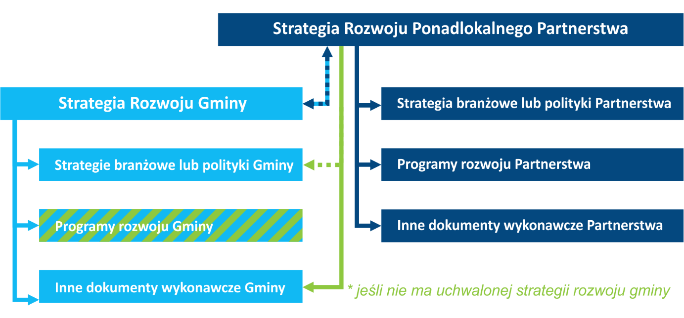
Źródło: Opracowanie własne
Dokumenty o charakterze strategicznym będą kierunkowo spójne ze strategią rozwoju ponadlokalnego Partnerstwa (także w zakresie modelu struktury funkcjonalno-przestrzennej oraz ustaleń i rekomendacji dotyczących kształtowania i prowadzenia polityki przestrzennej).
Wytyczne do sporządzania dokumentów wykonawczych do strategii rozwoju gmin wchodzących w skład Partnerstwa są lub zostaną określone w strategiach rozwoju tych gmin.
Dokumenty wykonawcze do strategii rozwoju ponadlokalnego będą sporządzane według następujących zasad:
- programy rozwoju Partnerstwa:
- horyzont czasowy programów nie będzie przekraczał horyzontu czasowego strategii rozwoju ponadlokalnego,
- będą uszczegóławiać (konkretyzować) realizację poszczególnych celów strategicznych określonych w strategiach rozwoju,
- będą określać działania przewidziane do realizacji zgodnie z ustalonym systemem realizacji programu i planem finansowym, stanowiącymi element programu.
- inne dokumenty wykonawcze Partnerstwa lub inne dokumenty wykonawcze poszczególnych gmin (w sytuacji, gdy gminy te nie posiadają własnych strategii rozwoju):
- horyzont czasowy dokumentów nie będzie przekraczał horyzontu czasowego strategii rozwoju ponadlokalnego,
- zostanie zachowana zgodność z przepisami regulującymi obowiązek ich opracowania (w aspekcie formalno-prawnym i merytorycznym),
- zakres tematyczny nie będzie sprzeczny z celami strategicznymi określonymi w dokumentach strategicznych Partnerstwa.
Zachowanie zasad tworzenia dokumentów wykonawczych, tworzących wraz z dokumentami strategicznymi zintegrowany system programowania rozwoju ma na celu zachowanie spójności systemu a także pośrednio - usprawnienie i ułatwienie Partnerstwu/Związkowi ZIT aplikowania o środki rozwojowe ze wszystkich wymagających podejścia strategicznego źródeł finansowania.

Cykl aktualizacji strategii
Przewiduje się możliwość zmiany składu Partnerstwa poprzez:
- przyjęcie lub zmianę osób reprezentujących otoczenie społeczno-gospodarcze – zgodnie z zapisami rozdziału 6.2. Strategii.
- rozszerzenie, czyli przystąpienie do Partnerstwa nowego członka. Zainteresowany samorząd – gmina powiązana funkcjonalnie z OSI Ostrołęka – składa do przewodniczącego Rady Partnerstwa wniosek o włączenie do Partnerstwa, Rada Partnerstwa podejmuje decyzję o rozszerzeniu Partnerstwa.
- rezygnację, członek Partnerstwa składa do przewodniczącego Rady Partnerstwa wniosek o rezygnację z członkostwa, Rada Partnerstwa podejmuje decyzję o zmianie składu Partnerstwa.
- usunięcie ze składu Partnerstwa, w sytuacji uporczywego uchylania się od obowiązków przez okres minimum jednego roku (brak uczestnictwa w posiedzeniach Rady Partnerstwa i Grupy Roboczej, brak współpracy przy wdrażaniu projektów) Rada Partnerstwa może wezwać samorząd do zaangażowania w działania partnerstwa wyznaczając 3-miesięczny termin. W przypadku braku pozytywnej reakcji Rada może podjąć decyzję o usunięciu samorządu z Partnerstwa.
Ze względu na uzasadnione potrzeby gmin, pogłębienie współpracy lub zmiany zachodzące w otoczeniu, strategia może podlegać aktualizacji. Aktualność Strategii podlega ocenie Rady Partnerstwa, nie rzadziej niż raz na dwa lata, biorąc pod uwagę rezultaty monitorowania i ewaluacji wdrażania strategii. Decyzję w sprawie aktualizacji strategii podejmuje Rada Partnerstwa.

Monitorowanie i ocena wdrażania

Monitorowanie procesu wdrażania Strategii
Monitorowanie polega na gromadzeniu i analizie danych opisujących postęp realizacji strategii, w szczególności zrealizowanych działań, ich terminowości i osiągania wskaźników. W ten sposób możliwy staje się proces weryfikacji wdrażania strategii i dokonywania koniecznych korekt pozwalających na bardziej skuteczne wdrażanie założonych celów – co jest koniecznym elementem cyklu zarządzania strategicznego każdej organizacji. Monitoring Strategii będzie prowadzony zasobami gmin Partnerstwa, szczególnie członkami Grupy Roboczej. Za jego realizację odpowiada Rada Partnerstwa, sprawująca nadzór nad wdrażaniem Strategii. Informacja o realizacji Strategii powinna znaleźć się w sporządzanych corocznie raportach o stanie gminy samorządów tworzących Partnerstwo, natomiast nie rzadziej niż raz na dwa lata informacje w tych raportach powinny objąć wartości wskaźników zawartych w części dokumentu poświęconej rezultatom strategicznym.

Ocena (ewaluacja) stopnia osiągnięcia celów strategicznych
Ewaluacja jest często utożsamiana z monitorowaniem i rzeczywiście posiada wiele podobieństw. Jest jednak czymś więcej, gdyż powinna prowadzić nie tylko do oceny wdrażania strategii, ale także do oceny założonych celów i kierunków działań strategicznych. Powinna jej towarzyszyć refleksja czy obrane w Strategii cele i kierunki działań są trafne i adekwatne do zmieniających się okoliczności i ewolucji partnerskiej współpracy samorządów. Ustawa o samorządzie gminnym zobowiązuje do przeprowadzenia uprzedniej ewaluacji trafności Strategii (tzw. ewaluacji ex-ante). Zaleca się także dokonanie ewaluacji na zakończenie całego procesu wdrażania strategii (ewaluacja końcowa, ewaluacja ex-post) oraz ewaluacji mniej więcej w połowie okresu realizacji strategii (tzw. ewaluacja mid-term), najlepiej po 4 – 5 latach od jej uchwalenia. Dobrą praktyką jest prowadzenie ewaluacji z udziałem zewnętrznych ekspertów. Ważną przesłanką monitorowania i ewaluacji wdrażania Strategii Rozwoju Ponadlokalnego jest także korzystanie z instrumentów terytorialnych współfinansowanych ze środków europejskich, adresujących problemy miast i ich obszarów funkcjonalnych zdiagnozowane w procesie zarządzania strategicznego, którego elementem jest niniejsza Strategia.

Opis procesu zaangażowania partnerów społeczno-gospodarczych

Partycypacja społeczna na etapie przygotowywania strategii
Proces przygotowania Strategii Rozwoju Ponadlokalnego odbywał się w podejściu ekspercko-partycypacyjnym.
Uspołecznienie procesu przygotowania strategii oznacza włączenie w ten proces szerszego grona interesariuszy, a nie wyłącznie włodarzy i urzędników. Proces ten wymaga uwzględnienia różnorodnych perspektyw, co pozwala na lepsze zrozumienie potrzeb i oczekiwań społeczeństwa. Włączenie obywateli i organizacji pozarządowych w proces tworzenia strategii prowadzi do większej przejrzystości i legitymizacji działań podejmowanych przez samorządy biorące udział w przygotowaniach dokumentu. Uspołecznienie procesu strategii umożliwia zaangażowanie w proces decyzyjny ludzi z różnych środowisk i z różnych obszarów działalności. Umożliwia to również wypracowanie bardziej kompleksowych i skutecznych rozwiązań, uwzględniających potrzeby różnych grup społecznych. Uspołecznienie procesu strategii może również prowadzić do większej akceptacji działań podejmowanych przez władze przez ludność, co zwiększa szansę na ich skuteczne wdrożenie. W efekcie, uspołecznienie procesu przygotowania strategii pozwala na lepsze uwzględnienie potrzeb i oczekiwań społeczeństwa, co przekłada się na bardziej skuteczne działania podejmowane przez Partnerstwo, z korzyścią dla całego społeczeństwa.
Pierwszym etapem angażującym społeczeństwo obywatelskie były prace nad diagnozą OSI Ostrołęka. Na tym etapie włączono mieszkańców na 3 poziomach, poprzez kwestionariusze dla młodzieży, dla mieszkańców oraz włączenie liderów społecznych w ramach grup fokusowych.
- Badanie opinii oraz planów życiowych młodzieży
Badania, przeprowadzone online w czerwcu 2022 roku za pomocą dedykowanego systemu elektronicznego ZMP, objęły 716 uczniów ostatnich/przedostatnich klas szkół ponadpodstawowych mieszkających na obszarze partnerstwa. Ankieta koncentrowała się na kwestiach związanych z planami życiowymi i zawodowymi uczniów, postawami przedsiębiorczymi oraz postrzeganiem przez młodzież obszaru Partnerstwa, jako miejsca do życia. Badanie przeprowadzono przy aktywnym udziale szkół i ich organów prowadzących.
- Badanie opinii mieszkańców gmin obszaru partnerstwa
Badania przeprowadzono online za pomocą dedykowanego systemu elektronicznego ZMP, na niereprezentatywnej próbie 443 aktywnych internautów-mieszkańców gmin obszaru partnerstwa, w III kwartale 2022 roku. W ankiecie poruszono tematy postrzegania partnerstwa jako miejsca do życia, sposobu korzystania z usług na terenie partnerstwa i poza nim oraz zapotrzebowania na przedsięwzięcia, które powinny zostać zrealizowane w latach przyszłych. Badanie przeprowadzono przy udziale członków Grupy Roboczej i pracowników właściwych urzędów, którzy zadbali o rozpowszechnienie informacji o ankiecie i prowadzili aktywne działania zachęcające mieszkańców do udziału w badaniu.
- Badanie opinii lokalnych liderów (VIP)
Pierwszą częścią badania była ankieta online skierowana do liderów lokalnych reprezentujących samorząd lokalny, organizacje społeczne, środowisko przedsiębiorców i liderów opinii. Została przeprowadzona online na celowej próbie 32 liderów we wrześniu 2022 roku. Ankieta zebrała „ekspercką” wiedzę liderów na temat obszaru, przepływu mieszkańców między gminami w celu realizacji usług oraz przedsięwzięć koniecznych dla dalszego rozwoju Partnerstwa.
Drugą częścią były spotkania grup fokusowych liderów społecznych w okresie czerwiec – wrzesień 2022. Informacje wygenerowane podczas warsztatów, wywiadów indywidualnych i grupowych, debat strategicznych, spotkań Grupy Roboczej pozwoliły na uspołecznienie obrazu Partnerstwa, wskazanie silnych i słabych stron, również w kwestiach związanych z zarządzaniem Partnerstwem.
Drugim etapem angażującym społeczeństwo obywatelskie były prace nad dokumentem Strategii Ponadlokalnej OSI Ostrołęka. W ramach tego etapu odbyło się około 20 spotkań, zwanych tematycznymi, na które zapraszani byli: społecznicy, lokalni liderzy, specjaliści i eksperci w danych dziedzinach, przedstawiciele świata sztuki, kultury, sportu, służby miejskie i inni interesariusze, którzy mogli mieć wpływ na kierunki działań wyznaczane przez Partnerstwo.
Zdjęcie 2. Wypracowana podczas warsztatów tematycznych mapa turystyczno – kulturalna obszaru Partnerstwa
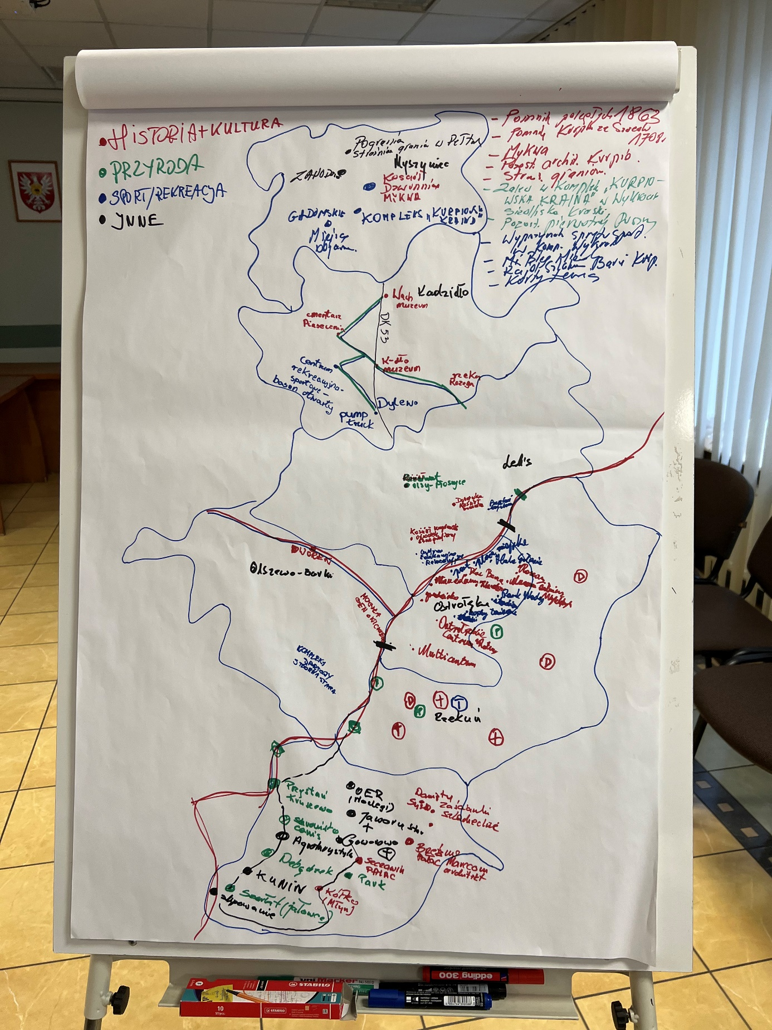
Źródło: fot. Jakub Pyrzanowski
Spotkaniami inicjującymi ten etap były warsztaty odbywające się 17.11.2022 z liderami i liderkami społecznymi z OSI Ostrołęka oraz z Grupą roboczą. Celem spotkania było wypracowanie wizji Partnerstwa oraz celów strategicznych. W spotkaniach wzięło udział w sumie 20 osób.
Następnie odbywały się spotkania (w formie hybrydowej lub na żywo) z udziałem ekspertów Związku Miast Polskich dotyczące:
- mobilności,
- turystyki,
- planowania przestrzennego,
- efektywności energetycznej,
- usług społecznych,
- przedsiębiorczości, gospodarki i szkolnictwa zawodowego,
- gospodarki wodno-kanalizacyjnej.
Poniżej przedstawiamy kilka zdjęć ze spotkań w okresie listopad 2022 – kwiecień 2023.
Zdjęcie 3. Warsztaty w listopadzie 2022 (1)
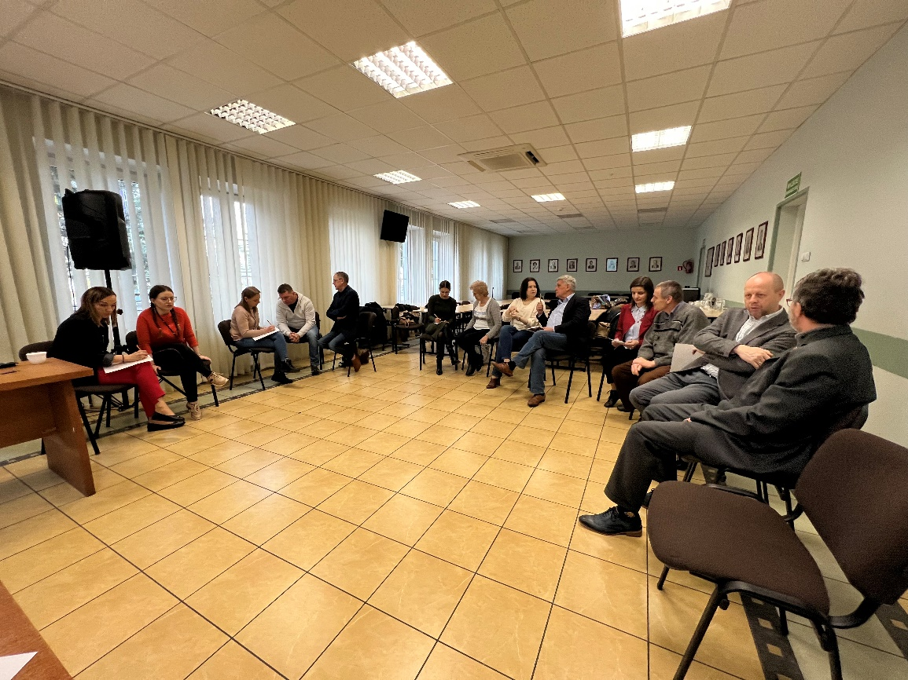
Źródło: fot. Jakub Pyrzanowski
Zdjęcie 4. Warsztaty w listopadzie 2022 (2)
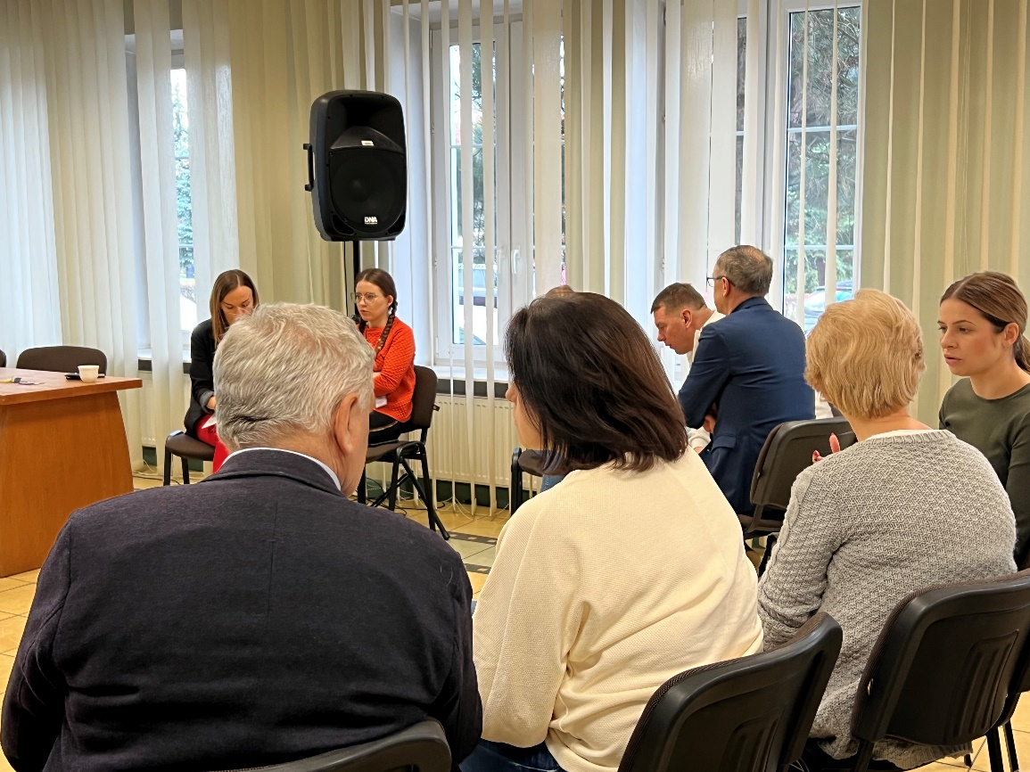
Źródło: fot. Jakub Pyrzanowski
Zdjęcie 5. Warsztaty w listopadzie 2022 (3)
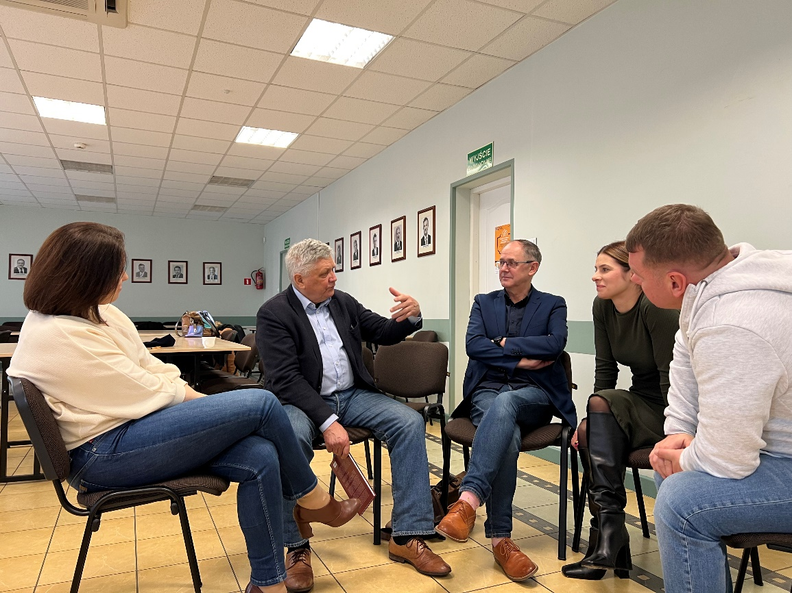
Źródło: fot. Jakub Pyrzanowski
Zdjęcie 6 Warsztaty w styczniu 2023 (1)
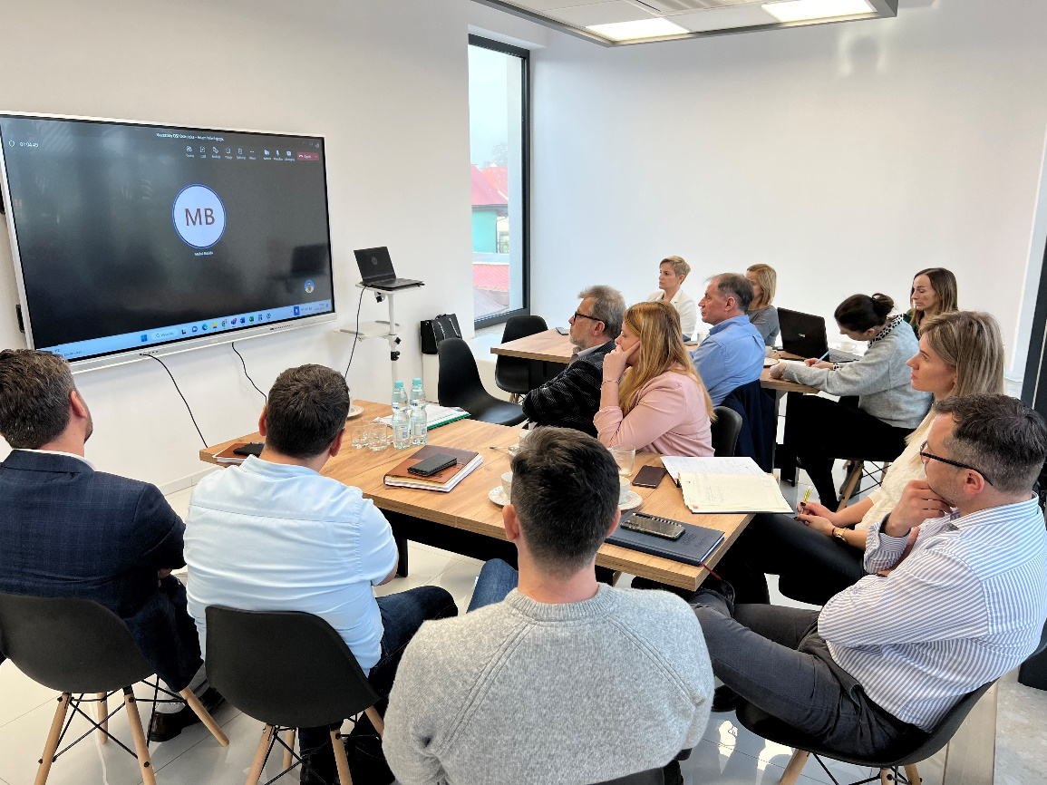
Źródło: fot. Jakub Pyrzanowski
Zdjęcie 7. Warsztaty w styczniu 2023 (2)
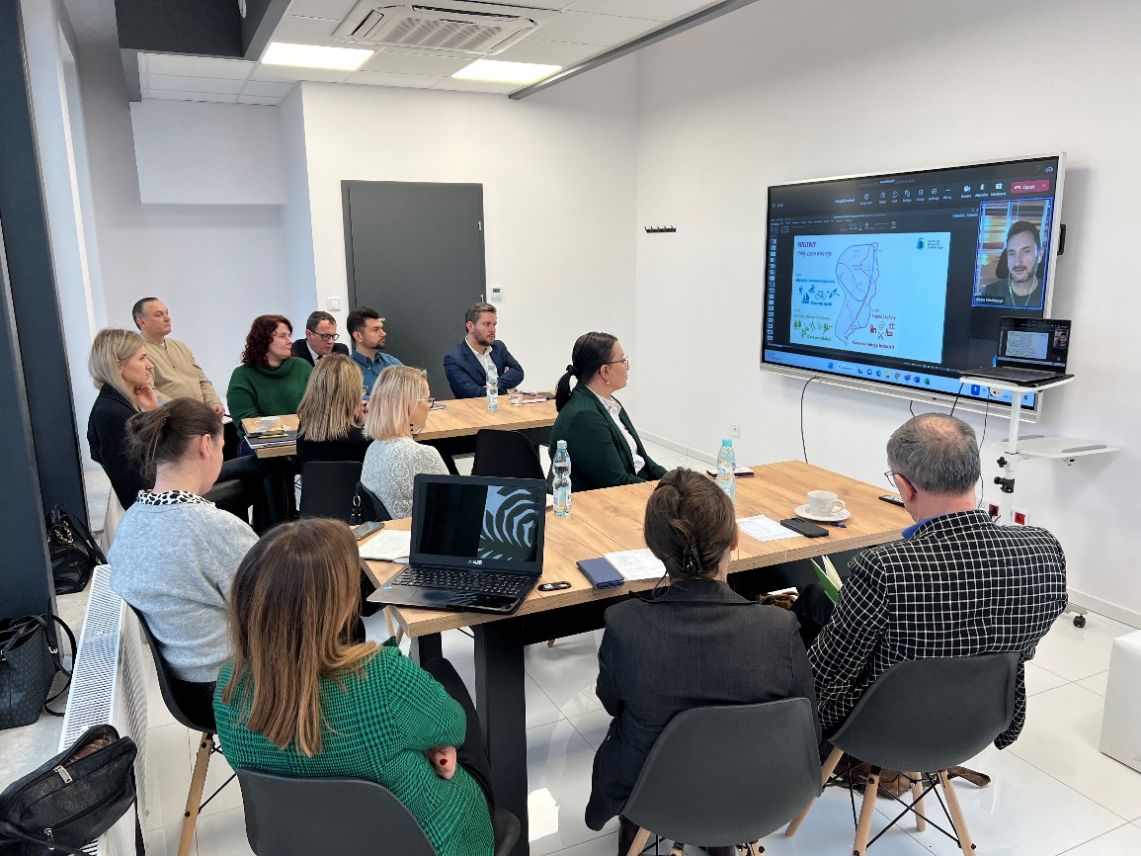
Źródło: fot. Jakub Pyrzanowski
Zdjęcie 8. Warsztaty w styczniu 2023 (3)
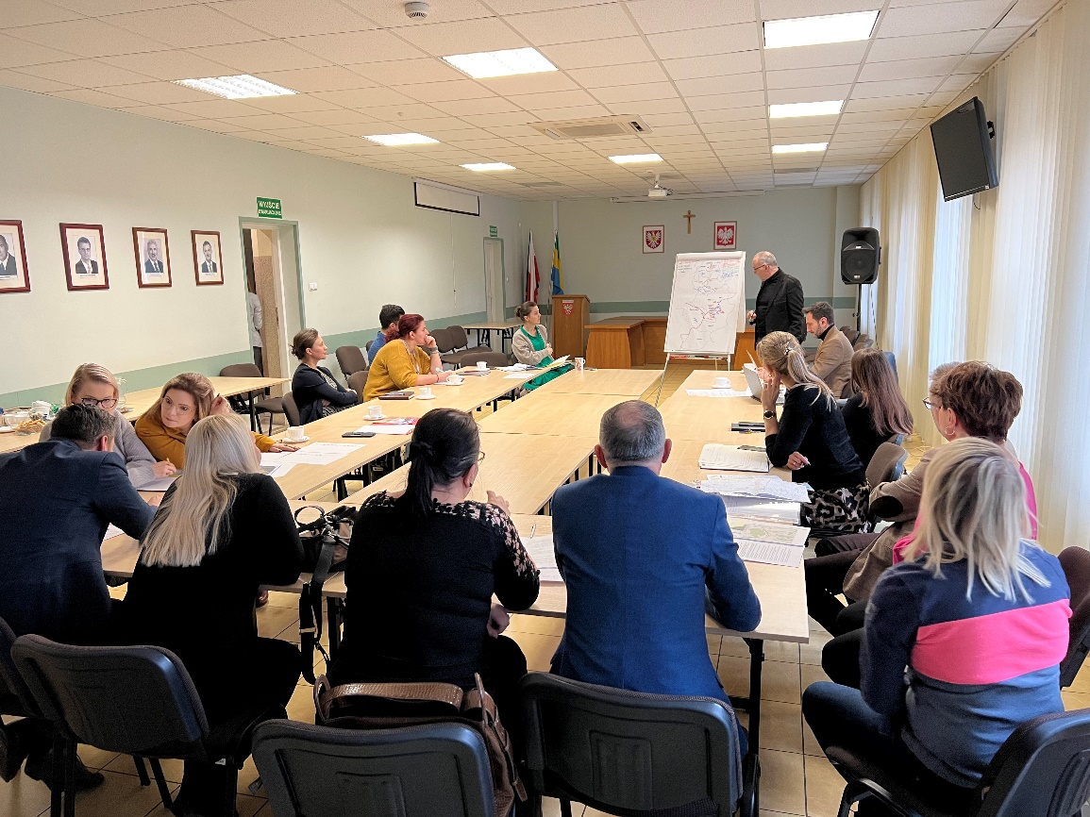
Źródło: fot. Jakub Pyrzanowski
Zdjęcie 9. Warsztaty w styczniu 2023 (4)
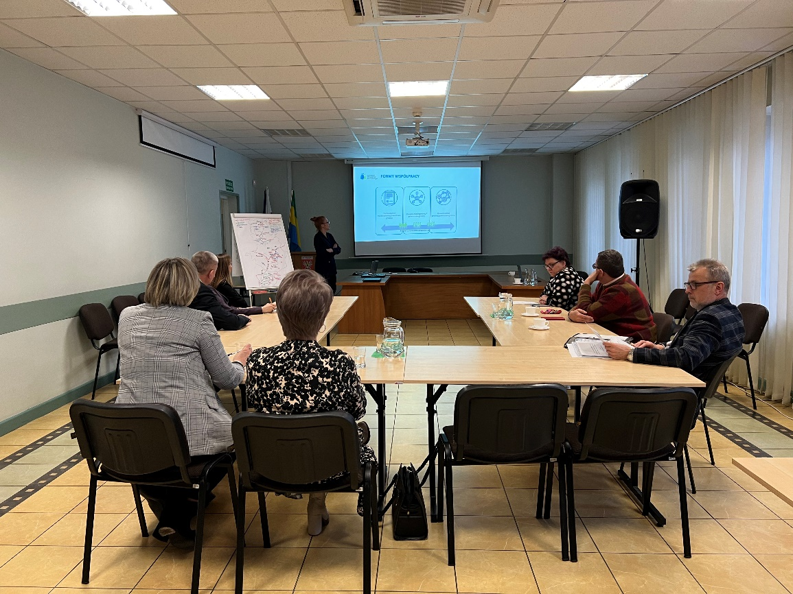
Źródło: fot. Jakub Pyrzanowski
Zdjęcie 10. Spotkanie Rady Partnerstwa z zespołem ds. planowania przestrzennego ZMP, luty 2023
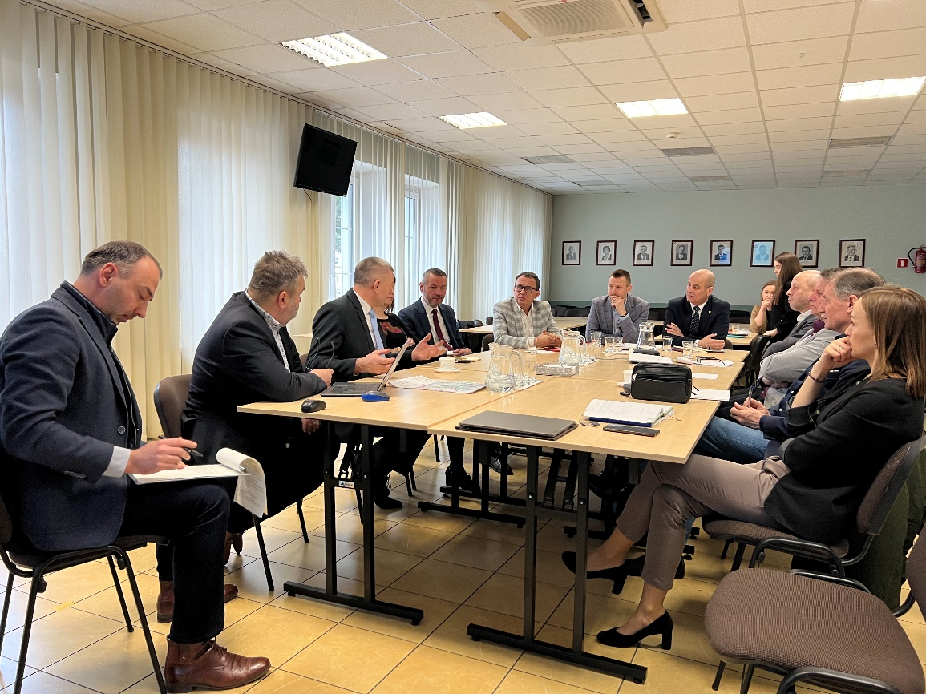
Źródło: fot. Jakub Pyrzanowski
Zdjęcie 11. Warsztaty w lutym 2023 (1)
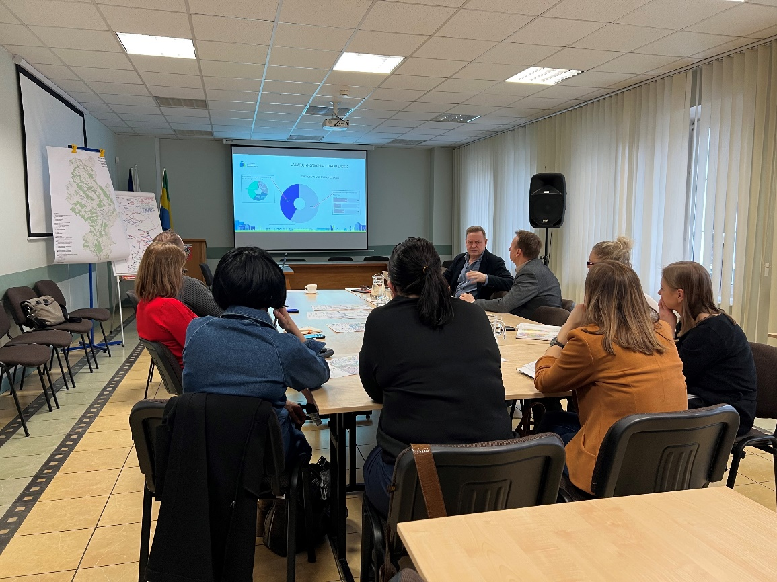
Źródło: fot. Jakub Pyrzanowski

Partycypacja społeczna na etapie realizacji strategii
Etap wdrażania Strategii Rozwoju Partnerstwa Ostrołęckiego Obszaru Strategicznej Interwencji przewiduje dalsze zaangażowanie reprezentantów otoczenia społeczno-gospodarczego, zwłaszcza partnerów społeczno-gospodarczych, podmiotów reprezentujących społeczeństwo obywatelskie oraz podmiotów działających na rzecz ochrony środowiska. Zasady uspołecznienia procesu wdrażania strategii są następujące:
- W skład Rady Partnerstwa z głosem doradczym i opiniującym wejdą trzy osoby reprezentujące partnerów społeczno-gospodarczych, w tym reprezentacja społeczeństwa obywatelskiego. Ich uprawnieniem będzie opiniowanie decyzji Rady Partnerstwa.
- W skład Grupy Roboczej lub grup projektowych wejdzie co najmniej jedna osoba reprezentująca otoczenie społeczno-gospodarcze, społeczeństwo obywatelskie lub podmioty działające na rzecz ochrony środowiska. Wybór tych osób powinien uwzględniać zakres rzeczowy i terytorialny wdrażanych celów i realizowanych projektów.
- Konsultacje działań i projektów realizowanych na etapie wdrażania strategii będą realizowane z wykorzystaniem funkcjonujących mechanizmów partycypacji: spotkań osiedlowych oraz spotkań sołeckich.
- W zależności od potrzeb, władze gmin lub Rada Partnerstwa mogą zdecydować o wprowadzeniu kolejnych mechanizmów partycypacji społeczeństwa, dostosowując mechanizmy do rodzaju realizowanych działań oraz lokalnej specyfiki.

Partycypacja społeczna na etapie oceny efektów strategii
Niezbędnym elementem zarządzania procesem wdrażania strategii jest zaangażowanie mieszkańców na etapie oceny (ewaluacji) skuteczności wdrażania strategii. Realizacja tego postulatu w ocenie wdrażania strategii Partnerstwa OSI Ostrołęka będzie uwzględniała następujące formy:
- badanie sondażowe na temat procesów rozwojowych zachodzących na obszarze Partnerstwa w okresie wdrażania strategii. Badania te powinny uwzględnić ocenę zmian zachodzących w obszarach odpowiadających realizowanym celom strategicznym, jak i diagnozę potrzeb i wyzwań rozwojowych dotyczących warunków i jakości życia na obszarze Partnerstwa;
- badania fokusowe z liderami lokalnymi - pogłębiające wyniki badania sondażowego;
- debaty z władzami samorządów na temat efektów zrealizowanych działań – z wykorzystaniem funkcjonujących mechanizmów partycypacji: spotkań osiedlowych oraz spotkań sołeckich.
Działania te będą stanowiły element ewaluacji końcowej realizacji strategii. W zależności od potrzeb, władze poszczególnych gmin lub Rada Partnerstwa mogą zdecydować o wprowadzeniu kolejnych narzędzi ewaluacji z udziałem społeczeństwa. Należy także dążyć do uspołecznienia ewaluacji prowadzonej w połowie okresu realizacji strategii (ewaluacji mid-term), na przykład za pomocą technik wybranych z powyższej listy najbardziej adekwatnej do zakresu zrealizowanych działań podlegających ocenie.

Źródła finansowania

Źródła finansowania działań i projektów ujętych w strategii
Gminy w ramach realizacji celów strategicznych wyznaczonych w Strategii Rozwoju Ponadlokalnego mają dostęp do różnych źródeł finansowania, które mogą być wykorzystane do realizacji projektów rozwojowych na swoim obszarze. Niektóre z najważniejszych źródeł finansowania to:
- Fundusze Europejskie - Gminy mogą korzystać z różnych funduszy europejskich, takich jak: Fundusze Europejskiego dla Mazowsza 2021-2027 (FEM27), Wspólna Polityki Rolnej (WPR 2021-2027), Europejski Fundusz Rozwoju Regionalnego (EFRR), Europejski Fundusz Społeczny (EFS), Fundusz Spójności czy Krajowego Planu Odbudowy;
- Krajowe źródła finansowania - Gminy mogą korzystać z różnych źródeł finansowania w kraju, takich jak: Narodowy Fundusz Ochrony Środowiska i Gospodarki Wodnej, Wojewódzki Fundusz Ochrony Środowiska i Gospodarki Wodnej, Rządowy Fundusz Inicjatyw Lokalnych, Rządowy Fundusz Polski Ład: Program Inwestycji Strategicznych;
- Pożyczki - Gminy mogą ubiegać się o pożyczki z różnych źródeł, takich jak banki, instytucje finansowe czy organizacje pozarządowe.
- Partnerstwo publiczno-prywatne - Gminy mogą nawiązać współpracę z firmami prywatnymi, aby finansować projekty w oparciu o partnerstwo publiczno-prywatne.
- Samodzielne źródła finansowania - Gminy mogą również korzystać ze swoich własnych źródeł finansowania, takich jak podatki, opłaty za usługi, czy wpływy z własnego majątku.
Wszystkie te źródła finansowania mogą być wykorzystane przez gminy do realizacji projektów związanych z rozwojem ich obszaru funkcjonalnego.
Przykładowe zakresy wsparcia w ramach poszczególnych źródeł:
- Fundusze Europejskie dla Mazowsza (FEM27); W ramach programu możliwe będzie uzyskanie dofinansowania tzw. projektów twardych wspieranych z Europejskiego Funduszu Rozwoju Regionalnego (EFRR) oraz tzw. projektów miękkich, przeznaczonych na inwestycje w zasoby ludzkie, wspieranych z Europejskiego Funduszu Społecznego (EFS). Dotychczas projekty miękkie nie wchodziły w skład RPO WM i dofinansowywane były z Programu Operacyjnego Kapitał Ludzki.
- Program Fundusze Europejskie na Infrastrukturę, Klimat, Środowisko (FEnIKS); Głównym celem programu jest poprawa warunków rozwoju kraju poprzez budowę infrastruktury technicznej i społecznej zgodnie z założeniami rozwoju zrównoważonego. Realizując program, zwiększona zostanie efektywność energetyczną mieszkalnictwa, budynków użyteczności publicznej i przedsiębiorstw oraz zwiększyć udział zielonej energii z odnawialnych źródeł energii w końcowym zużyciu energii. Planowany budżet z UE to z ponad 24 mld euro.
- Fundusze Europejskie dla Nowoczesnej Gospodarki (FENG); program jest kontynuacją dwóch wcześniejszych programów: Innowacyjna Gospodarka 2007-2013 (POIG) oraz Inteligentny Rozwój 2014-2020 (POIR). FENG będzie wspierał realizację projektów badawczo-rozwojowych, innowacyjnych oraz takich, które zwiększają konkurencyjność polskiej gospodarki. Z programu będą mogli skorzystać m.in. przedsiębiorcy, instytucje z sektora nauki, konsorcja przedsiębiorstw oraz instytucje otoczenia biznesu, w szczególności ośrodki innowacji.
- Fundusze Europejskie dla Rozwoju Społecznego 2021-2027 (FERS); Program Fundusze Europejskie dla Rozwoju Społecznego 2021-2027 (FERS) stanowi kolejny etap do dalszego rozwoju społecznego i gospodarczego kraju. W programie FERS będzie realizowane wsparcie na rzecz m.in. poprawy sytuacji osób na rynku pracy, zwiększenia dostępności dla osób ze szczególnymi potrzebami, zapewnienia opieki nad dziećmi, podnoszenia jakości edukacji i rozwoju kompetencji, integracji społecznej, rozwoju usług społecznych i ekonomii społecznej oraz ochrony zdrowia.
- Fundusze Europejskie na Rozwój Cyfrowy (FERC); jest kontynuacją Programu Polska Cyfrowa 2014-2020 i stanowi kolejny etap cyfrowej transformacji kraju. Zakres wsparcia w ramach Programu jest komplementarny ze wsparciem pozostałych programów realizujących cele polityki spójności na lata 2021-2027 oraz innych instrumentów krajowych i unijnych. Ryzyko pokrywania się obszarów wsparcia będzie niwelowała przyjęta linia demarkacyjna uzgodniona między poszczególnymi programami krajowymi i regionalnymi. Planowany budżet z UE to około 2 mld euro.
- Fundusze Europejskie dla Polski Wschodniej (FEPW); Zakres wsparcia obejmuje wsparcie rozwoju przedsiębiorczości, rozwój i modernizację systemu dystrybucji energii, adaptację do zmian klimatu i ochronę przyrody, zrównoważoną mobilność miejską, gospodarkę o obiegu zamkniętym, zwiększenie dostępności transportowej (drogowej i kolejowej), miejsca aktywności społecznej oraz produkty turystyczne, wsparcie podmiotów świadczących usługi sanatoryjne/uzdrowiskowe. Wkład UE do programu to 2,5 mld euro.
- Krajowy Plan Odbudowy (KPO); program, który składa się z 54 inwestycji i 48 reform. Wzmocni polską gospodarkę oraz sprawi, że będzie ona łatwiej znosić wszelkie kryzysy. Obszary wspierane w ramach KPO to: odporność i konkurencyjność gospodarki, zielona energia i zmniejszenie energochłonności, transformacja cyfrowa, efektywność, dostępność i jakość systemu ochrony zdrowia, zielona, inteligentna mobilność, poprawa jakości instytucji i warunków realizacji Krajowego Planu Odbudowy i Zwiększania Odporności.
- Norweski Mechanizm Finansowy oraz Mechanizm Finansowy Europejskiego Obszaru Gospodarczego; Głównym celem Funduszy norweskich i Funduszy EOG jest przyczynianie się do zmniejszania różnic ekonomicznych i społecznych w obrębie EOG oraz wzmacnianie stosunków dwustronnych pomiędzy państwami-darczyńcami a państwem-beneficjentem.
- Erasmus Plus; jeden z najważniejszych programów Unii Europejskiej w dziedzinie edukacji, szkoleń, młodzieży i sportu. Program ten ma na celu wspieranie mobilności i współpracy między uczelniami, szkołami, organizacjami pozarządowymi i innymi instytucjami na terenie UE i poza nią.
- LIFE; jedyny instrument finansowy Unii Europejskiej poświęcony wyłącznie współfinansowaniu projektów z dziedziny ochrony środowiska, w tym przyrody oraz wpływu człowieka na klimat i dostosowania się do jego zmian. Jego głównym celem jest wspieranie procesu wdrażania wspólnotowego prawa ochrony środowiska, realizacja unijnej polityki w tym zakresie, a także identyfikacja i promocja nowych rozwiązań dla problemów dotyczących środowiska i klimatu.
- Interreg; inicjatywy finansowane przez Unię Europejską, które mają na celu promowanie współpracy transgranicznej i regionalnej między krajami europejskimi. Programy te mają na celu wzmacnianie integracji europejskiej poprzez wspieranie projektów i inicjatyw, które przyczyniają się do zwiększenia konkurencyjności regionów, poprawy jakości życia mieszkańców oraz ochrony środowiska.
- Rządowy Fundusz Polski Ład: Program Inwestycji Strategicznych, mający na celu bezzwrotne dofinansowanie projektów inwestycyjnych realizowanych przez gminy, powiaty i miasta lub ich związki w całej Polsce;
- Rządowy Fundusz Rozwoju Dróg, w ramach którego finansowane będą projekty związane z budową, przebudową, remontem dróg powiatowych lub dróg gminnych oraz przebudową dróg wewnętrznych, które po uzyskaniu właściwych parametrów technicznych będzie można zaliczyć do odpowiedniej kategorii dróg publicznych;
- Program Rozwoju Elektromobilności, w ramach którego finansowane będą projekty związane z rozwojem elektromobilności oraz transportem opartym na paliwach alternatywnych;
- Program Społecznych Inicjatyw Mieszkaniowych – to instrument wsparcia samorządów, które będą mogły realizować inwestycje w formule społecznego budownictwa czynszowego;
- Rządowy Fundusz Inwestycji Lokalnych, w ramach którego rządowe środki trafiają do gmin, powiatów i miast w całej Polsce m.in.: na inwestycje ważne dla społeczności lokalnych;
- pozostałe programy finansowane z budżetu państwa, m.in.: w zakresie ochrony środowiska - realizowane przez NFOŚiGW, mazowiecki WFOŚiGW; w zakresie opieki nad osobami niepełnosprawnymi – realizowane przez PFRON, a także Program Senior+, Program „Aktywni+” na lata 2021-2025; w zakresie kultury – programy Ministra Kultury itd.
Kluczową rolę w finansowaniu projektów realizujących cele strategii będzie pełnił Program Fundusze Europejskie dla Mazowsza. W tabeli 13 przedstawiono alokację środków na poszczególne priorytety FEM dla Mazowsza. W tabeli tej zawarto dane dotyczące alokacji 1,6 mld euro przypadającej na region Mazowiecki Regionalny z całkowitego budżetu dla województwa mazowieckiego wynoszącego 2,1 mld euro.
Partnerstwo OSI Ostrołęka może pozyskać środki zwłaszcza w naborach dedykowanych w ramach instrumentu Mazowieckich Strukturalnych Inwestycji Terytorialnych (MSIT). Nabory te będą służyły realizacji celów szczegółowych FEM:
- 2(viii) wspieranie zrównoważonej multimodalnej mobilności miejskiej jako elementu transformacji w kierunku gospodarki zeroemisyjnej.
- 4(vi) wzmacnianie roli kultury i zrównoważonej turystyki w rozwoju gospodarczym, włączeniu społecznym i innowacjach społecznych.

Tabela 14 Alokacja środków z Funduszy Europejskich dla Mazowsza 2021-2027
Cel polityki | Priorytet | Fundusz | Wkład Unii | Wkład krajowy | Ogółem | Stopa dofinansowania
1 | Priorytet I: Fundusze Europejskie dla bardziej konkurencyjnego i inteligentnego Mazowsza | EFRR | 163 458 000 | 28 845 530 | 192 303 530 | 85,00%
2 | Priorytet II: Fundusze Europejskie na zielony rozwój Mazowsza | EFRR | 296 421 174 | 52 309 619 | 348 730 793 | 85,00%
2 | Priorytet III: Fundusze Europejskie na rozwój mobilności miejskiej na Mazowszu | EFRR | 134 000 000 | 23 647 059 | 157 647 059 | 85,00%
3 | Priorytet IV: Fundusze Europejskie dla lepiej połączonego i dostępnego Mazowsza | EFRR | 200 000 000 | 35 294 118 | 235 294 118 | 85,00%
4 | Priorytet V: Fundusze Europejskie dla wyższej jakości życia na Mazowszu | EFRR | 138 650 000 | 24 467 648 | 163 117 648 | 85,00%
4 | Priorytet VI: Fundusze Europejskie dla aktywnego zawodowo Mazowsza | EFS+ | 125 773 000 | 22 195 236 | 147 968 236 | 85,00%
4 | Priorytet VII: Fundusze Europejskie dla nowoczesnej i dostępnej edukacji na Mazowszu | EFS+ | 149 138 371 | 26 318 537 | 175 456 908 | 85,00%
4 | Priorytet VIII: Fundusze Europejskie dla aktywnej integracji oraz rozwoju usług społecznych i zdrowotnych na Mazowszu | EFS+ | 170 018 024 | 30 003 181 | 200 021 205 | 85,00%
5 | Priorytet IX: Mazowsze bliższe obywatelom dzięki Funduszom Europejskim | EFRR | 153 731 000 | 27 129 000 | 180 860 000 | 85,00%
PT | Priorytet X: Pomoc techniczna (EFRR) | EFRR | 45 142 986 | 7 966 410 | 53 109 396 | 85,00%
PT | Priorytet XI: Pomoc techniczna (EFS+) | EFS+ | 18 792 153 | 3 316 263 | 22 108 416 | 85,00%
Razem (Mazowiecki Regionalny) |  |  | 1 595 124 708 | 281 492 601 | 1 876 617 309 | 85,00%
Źródło: Opracowanie własne na podstawie FEM27

Ponadto, Program FEM dla Mazowsza przewiduje preferencje dla partnerstw terytorialnych w realizacji następujących celów szczegółowych:
- 2(i) wspieranie efektywności energetycznej i redukcji emisji gazów cieplarnianych
- 2(ii) wspieranie energii odnawialnej zgodnie z dyrektywą (UE) 2018/200, w tym określonymi w niej kryteriami zrównoważonego rozwoju
- 2(iv) wspieranie przystosowania się do zmiany klimatu i zapobiegania ryzyku związanemu z klęskami żywiołowymi i katastrofami, a także odporności, z uwzględnieniem podejścia ekosystemowego.
- 2(vi) wspieranie transformacji w kierunku gospodarki o obiegu zamkniętym i gospodarki zasobooszczędnej.
- 2(vii) wzmacnianie ochrony i zachowania przyrody, różnorodności biologicznej oraz zielonej infrastruktury, w tym na obszarach miejskich, oraz ograniczanie wszelkich rodzajów zanieczyszczenia.
Tabela 15. Sumaryczne zapotrzebowanie finansowe na planowane projekty i przedsięwzięcia
Cel | Szacunkowa wartość projektów i przedsięwzięć w zaokrągleniu do tys. zł (w zł, brutto)
Cel 1: Rozwój lokalnego potencjału i polepszenie warunków dla nowoczesnego rozwoju gospodarczego | 16 100 000,00
Cel 2: Społeczeństwo aktywnie włączone w życie obszaru | 104 630 000,00
Cel 3: Wykorzystanie zasobów naturalnych w rozwoju oraz uporządkowana przestrzeń | 1 112 681 000,00
Cel 4: Efektywne zarządzanie rozwojem lokalnym i poprawa jakości świadczonych usług publicznych | 3 614 000,00
Razem | 1 237 025 000,00
Źródło: Opracowanie własne
Warto pamiętać, że przedstawione powyżej źródła finansowania są jedynie propozycjami, które mogą ulec zmianie w związku z aktualnie rozwijaną perspektywą finansowania na lata 2021-2027. Warto też mieć na uwadze, że czas realizacji projektów związanych z rozwojem samorządów przypada na lata 2022-2030, co oznacza, że w tym okresie mogą pojawić się także inne programy i źródła finansowania. Aby właściwie zidentyfikować i wybrać najlepsze źródła finansowania dla poszczególnych inwestycji, należy zapewnić właściwą organizację i koordynację procesu pozyskiwania środków. Dlatego też ważne jest, aby pracownicy poszczególnych urzędów stale monitorowali dostępne źródła finansowania i na bieżąco aktualizowali informacje, co pozwoli na dostosowanie najlepszych źródeł finansowych do realizacji zamierzonych inwestycji.

Potencjał własny Partnerstwa
W celu zrozumienia zasady przyjęto następujące definicje:
Zdolność do spłaty i obsługi nowego długu (A) – określa „zapas” w zakresie poziomu spłaty długu wraz z kosztami jego obsługi (odsetkami) w poszczególnych latach. Skumulowana wartość wskazuje na przybliżoną wartość nowego długu (wraz z kosztami jego obsługi) w analizowanym okresie, który może jeszcze zaciągnąć dany Partner (JST).
Kwota niepodzielonych wydatków majątkowych (B) – określa wielkość środków na wydatki majątkowe, które nie zostały zaangażowane na zadania wieloletnie (ujmowane w załączniku przedsięwzięć do WPF). Tym samym jest to wartość wydatków majątkowych, która może zostać przeznaczona na realizację projektu w poszczególnych latach (pod warunkiem rezygnacji z realizacji zadań jednorocznych).
Wynik operacyjny netto (C) – dodatnia różnica między dochodami bieżącymi a wydatkami bieżącymi pomniejszona o rozchody z tytułu spłaty długu. Wartość wyniku operacyjnego netto informuje o wysokości środków finansowych, które mogą zostać przeznaczone na wydatki majątkowe. Jest to szczególnie istotne dla oceny zdolności do finansowania nowych inwestycji przez poszczególnych członków Partnerstwa. Im wyższa wartość dodatniego wyniku operacyjnego netto, tym większe możliwości do finansowania wydatków majątkowych środkami własnymi (dochodami), bez konieczności pozyskiwania kredytów, pożyczek lub emisji obligacji. Ujemny wynik operacyjny netto oznacza, że badana JST (członek Partnerstwa) nie posiada wystarczających środków własnych (dochodów) na spłatę zadłużenia. Dalsze zadłużanie się takiej jednostki może doprowadzić do powstania spirali zadłużenia, w której kolejne kredyty będą zaciągane na spłatę wcześniejszego zadłużenia a nie na działania inwestycyjne. Ponadto, w takiej sytuacji może wystąpić niekontrolowany znaczny wzrost wydatków na obsługę długu. Wówczas zaleca się dokonanie pogłębionej analizy struktury przychodów, które mogą stanowić źródło finansowania spłaty długu.
Tabela 16. Zdolności finansowe gmin do realizacji projektów w perspektywie do 2030 roku
Nazwa JST | Dane | 2023 | 2024 | 2025 | 2026 | 2027 | 2028 | 2029 | 2030 | Wartości skumulowane
GOWOROWO | A | 2 290 897,18 | 943 534,36 | 28 607,80 | 1 396 720,00 | 1 132 450,00 | 909 790,00 | 728 220,00 | 191 400,00 | 7 621 619,34
 | B | 8 695 957,25 | 233 919,58 | 133 919,58 | 333 919,58 | 533 919,58 | 333 919,58 | 333 919,58 | 333 919,58 | 10 933 394,31
 | C | -3 146 030,38 | 1 000 000,00 | 1 300 000,00 | 1 000 000,00 | 1 200 000,00 | 1 000 000,00 | 1 000 000,00 | 1 000 000,00 | 4 353 969,62
KADZIDŁO | A | 3 672 505,46 | 3 304 996,25 | 2 923 900,35 | 3 029 422,84 | 3 000 703,59 | 2 744 789,11 | 2 588 935,27 | 3 026 908,70 | 24 292 161,57
 | B | 290 300,00 | 978 184,00 | 1 237 184,00 | 2 478 184,00 | 2 478 184,00 | 2 478 184,00 | 2 478 184,00 | 2 478 184,00 | 14 896 588,00
 | C | 1 024 777,13 | 1 928 184,00 | 1 778 184,00 | 2 478 184,00 | 2 478 184,00 | 2 478 184,00 | 2 478 184,00 | 2 478 184,00 | 17 122 065,13
LELIS | A | 4 774 929,19 | 3 435 258,22 | 3 077 151,72 | 1 685 375,92 | 2 209 441,74 | 1 774 569,66 |  |  | 16 956 726,45
 | B | 3 968 980,28 | 618 227,20 | 140 000,00 | 0,00 | 3 017 020,00 | 3 843 751,00 |  |  | 11 587 978,48
 | C | -1 514 949,84 | 688 441,40 | 2 400 000,00 | 1 790 000,00 | 3 017 020,00 | 3 843 751,00 |  |  | 10 224 262,56
MYSZYNIEC | A | 8 479 256,39 | 7 439 000,09 | 5 746 982,31 | 3 761 452,27 | 2 552 436,68 | 1 705 609,62 | 1 319 688,23 |  | 31 004 425,59
 | B | 12 696 881,84 | 4 824 944,81 | 1 190 837,00 | 1 079 138,00 | 1 182 713,00 | 1 353 894,00 | 1 482 772,00 |  | 23 811 180,65
 | C | 756 225,04 | 1 113 043,81 | 1 190 837,00 | 1 079 138,00 | 1 182 713,00 | 1 353 894,00 | 1 482 772,00 |  | 8 158 622,85
OLSZEWO-BORKI | A | 1 040 286,99 | 643 567,75 | 392 446,83 | 397 204,10 | 1 595 952,40 | 1 567 587,96 | 1 250 364,34 | 1 302 667,47 | 8 190 077,84
 | B | 570 874,81 | 184 133,40 | 1 061 506,00 | 1 100 000,00 | 1 256 282,38 | 1 226 518,52 | 1 393 958,00 | 1 404 295,00 | 8 197 568,11
 | C | -1 909 530,19 | 790 134,40 | 1 061 506,00 | 1 100 000,00 | 1 256 282,38 | 1 226 518,52 | 1 393 958,00 | 1 404 295,00 | 6 323 164,11
RZEKUŃ | A | 7 075 642,00 | 5 602 158,79 | 4 472 392,10 | 1 387 540,00 | 1 206 810,00 | 1 145 595,00 | 513 876,07 |  | 21 404 013,96
 | B | 1 192 178,62 | 9 492 000,00 | 4 710 798,00 | 5 010 000,00 | 6 010 000,00 | 2 978 000,00 | 2 972 000,00 |  | 32 364 976,62
 | C | -7 448 667,44 | 6 218 000,00 | 2 710 798,00 | 3 010 000,00 | 4 010 000,00 | 978 000,00 | 972 000,00 |  | 10 450 130,56
OSTROŁĘKA | A | 6 942 879,17 | 6 290 118,75 | 1 367 131,81 | 2 299 585,82 | 9 908 771,56 | 12 136 433,47 | 8 956 307,45 | 11 166 286,08 | 59 067 514,11
 | B | 2 921 684,00 | 7 578 622,00 | 3 285 965,00 | 337 134,00 | 6 496 373,00 | 10 416 983,00 | 12 106 855,00 | 13 079 805,00 | 56 223 421,00
 | C | -5 246 778,00 | 2 228 622,00 | 4 785 965,00 | -495 866,00 | 5 296 373,00 | 9 216 983,00 | 10 906 855,00 | 11 879 805,00 | 38 571 959,00
POWIAT OSTROŁĘCKI | A | 11 015 740,97 | 6 209 538,00 | 2 958 149,60 | 6 974 744,20 | 6 189 096,20 | 5 482 570,60 | 4 506 040,00 | 4 142 338,20 | 47 478 217,77
 | B | 1 824 600,00 | 3 491,37 | 0 | 1 754 000,00 | 2 007 000,00 | 2 426 000,00 | 2 716 000,00 | 3 074 000,00 | 13 805 091,37
 | C | -248 340,00 | 36 000,00 | 1 500 000,00 | 1 754 000,00 | 2 007 000,00 | 2 426 000,00 | 2 716 000,00 | 3 074 000,00 | 13 264 660,00
Razem A: |  | 44 251 850,36 | 33 224 604,46 | 20 574 315,69 | 20 534 841,05 | 26 199 709,77 | 25 899 357,46 | 18 613 067,02 | 18 526 932,98 | 207 824 678,79
Razem B: |  | 31 590 581,99 | 23 729 388,96 | 10 698 703,58 | 10 992 375,58 | 21 725 209,58 | 23 830 731,58 | 22 089 730,58 | 18 965 908,58 | 163 622 630,43
Razem C: |  | -15 823 763,49 | 13 212 291,21 | 15 665 784,00 | 10 615 456,00 | 19 191 290,00 | 21 296 812,00 | 19 555 811,00 | 18 431 989,00 | 102 145 669,72
Źródło: Opracowanie własne na podstawie projektów WPF na 2023 r., dane Ministerstwa Finansów

Na potrzeby diagnozy potencjału finansowego Partnerstwa zwrócono uwagę na zdolność poszczególnych partnerów do spłaty i obsługi nowych zobowiązań, tj. nowego długu, który dotychczas nie był planowany, a jego zaciągnięcie może być niezbędne do realizacji projektów. Ponadto analizie poddano poziom wydatków majątkowych z wyłączeniem wydatków majątkowych, które zostały zaplanowane w wieloletnich prognozach finansowych, jako wydatki wieloletnie (tj. ujmowanych w załączniku przedsięwzięć do WPF) oraz poziom nadwyżki operacyjnej netto. Wskazane informacje pozwalają na określenie zdolności poszczególnych partnerów (JST) do realizacji projektów wynikających ze strategii. Dla celów analitycznych jako ostatni rok prognozy (WPF) przyjęto 2030 r. Analizy dokonano na podstawie złożonych projektów WPF na 2023 r.
Całkowity prognozowany potencjał finansowy Partnerstwa w latach 2023-2030 kształtuje się na poziomie 473 mln zł, z tego ponad 207 mln zł dotyczy zdolności do spłaty i obsługi nowego długu. Łączna kwota wydatków majątkowych, która nie została podzielona na wieloletnie zadania inwestycyjne wynosi ponad 163 mln zł. Natomiast prognozowana skumulowana nadwyżka operacyjna netto osiągnie poziom 102 mln zł.
Na tej podstawie należy wskazać, że maksymalny wkład własny, jaki Partnerstwo może przeznaczyć na realizację projektu wynosi 473 mln zł. Zaangażowanie 100% wkładu własnego nie jest zalecane ze względu na negatywny wpływ ryzyka społeczno-gospodarczego, a także ryzyka prawnego (tj. zmian w systemie finansów samorządowych, które mogą wpływać negatywnie na potencjał finansowy Partnerstwa do realizacji projektów). Tym samym zaleca się realizację projektów z uwzględnieniem dofinansowania zewnętrznego.
Szacunkowa wartość projektów wyniesie 1 237 025 000 zł. Przyjmując założenie, że projekty będą realizowane w 85% z dofinansowania zewnętrznego i w 15% ze środków własnych i wyniosą one 185 553 750 zł, są one możliwe do realizacji przez Partnerstwo.

Wykazy i spisy

Spis rycin
Ryc. 1 Rozmieszczenie podstawowych usług społecznych na terenie Partnerstwa 19
Ryc. 2. Sieć miast Partnerstwa i w jego otoczeniu wg liczby ludności 47
Ryc. 3. Ostrołęcki OSI – Struktura sieci osadniczej 50
Ryc. 4. Ostrołęcki OSI – Środowisko przyrodnicze - zasoby, ochrona, powiązania 53
Ryc. 5. Ostrołęcki OSI – Zabytki i krajobraz kulturowy 56
Ryc. 6. Ostrołęcki OSI – Planowane inwestycje w zakresie infrastruktury transportowej 59
Ryc. 7. System elektroenergetyczny najwyższych napięć w województwie mazowieckim 61
Ryc. 8. System gazowy wysokiego ciśnienia w województwie mazowieckim 62
Ryc. 9. Potencjał energetyki odnawialnej w województwie mazowieckim 64
Ryc. 10. Docelowy układ wybranych elementów struktury funkcjonalno-przestrzennej 65
Ryc. 11. Maksymalne zapotrzebowanie na powierzchnię użytkową mieszkań w Ostrołęckim Obszarze Specjalnej Interwencji do 2040 r. 69
Ryc. 12. Pozytywne i negatywne schematy rozwoju zabudowy i zagospodarowania 71
Ryc. 13. Przykłady umieszczenia paneli fotowoltaicznych 76
Ryc. 14. Miasta średnie tracące funkcje społeczno-gospodarcze 80
Ryc. 15. Obszary strategicznej interwencji kluczowe dla partnerstwa 87

Spis tabel
Tabela 1. Zidentyfikowane problemy OSI Ostrołęka (1) 10
Tabela 2. Zidentyfikowane problemy OSI Ostrołęka (2) 11
Tabela 3. Zidentyfikowane problemy OSI Ostrołęka (3) 12
Tabela 4. Analiza SWOT obszaru Partnerstwa 13
Tabela 5. Zasoby i produkty zdefiniowane na obszarze OSI Ostrołęka 17
Tabela 6. Cel strategiczny 1 - Rozwój lokalnego potencjału i polepszenie warunków dla nowoczesnego rozwoju gospodarczego 28
Tabela 7. Cel strategiczny 2 - Społeczeństwo aktywnie włączone w życie obszaru 30
Tabela 8. Cel strategiczny 3 – Wykorzystanie zasobów naturalnych w rozwoju oraz uporządkowana przestrzeń 35
Tabela 9. Cel strategiczny 4 - Efektywne zarządzanie rozwojem lokalnym i poprawa jakości świadczonych usług publicznych 40
Tabela 10. Rezultaty strategiczne poszczególnych celów i ich wskaźniki 42
Tabela 11. Zapotrzebowanie na nową zabudowę mieszkaniową w Ostrołęckim Obszarze Specjalnej Interwencji do 2040 r. 69
Tabela 12 Lista projektów i przedsięwzięć do instrumentu terytorialnego 90
Tabela 13 Lista przedsięwzięć 103
Tabela 14 Alokacja środków z Funduszy Europejskich dla Mazowsza 2021-2027 145
Tabela 15. Sumaryczne zapotrzebowanie finansowe na planowane projekty i przedsięwzięcia 146
Tabela 16. Zdolności finansowe gmin do realizacji projektów w perspektywie do 2030 roku 149

Spis zdjęć
Zdjęcie 1. Wizja OSI Ostrołęka jednej z uczestniczek warsztatów 25
Zdjęcie 2. Wypracowana podczas warsztatów tematycznych mapa turystyczno – kulturalna obszaru Partnerstwa 133
Zdjęcie 3. Warsztaty w listopadzie 2022 (1) 134
Zdjęcie 4. Warsztaty w listopadzie 2022 (2) 135
Zdjęcie 5. Warsztaty w listopadzie 2022 (3) 135
Zdjęcie 6 Warsztaty w styczniu 2023 (1) 136
Zdjęcie 7. Warsztaty w styczniu 2023 (2) 136
Zdjęcie 8. Warsztaty w styczniu 2023 (3) 137
Zdjęcie 9. Warsztaty w styczniu 2023 (4) 137
Zdjęcie 10. Spotkanie Rady Partnerstwa z zespołem ds. planowania przestrzennego ZMP, luty 2023 138
Zdjęcie 11. Warsztaty w lutym 2023 (1) 138

Ustawa z dnia 8 marca 1990 r. o samorządzie gminnym (t.j. Dz. U. z 2023 r. poz. 40.).
Art. 5. ust. 1 pkt 6b ustawy z dnia 6 grudnia 2006 r. o zasadach prowadzenia polityki rozwoju (t.j. Dz. U. z 2023 r. poz. 225).
(stan prawny na dzień sporządzania strategii OOSI).
Art. 6. ust 1 pkt 1 lit. c projektu ustawy o zmianie ustawy o planowaniu i zagospodarowaniu przestrzennym oraz niektórych innych ustaw. Źródło: Rządowe Centrum Legislacji (RCL). https://legislacja.rcl.gov.pl/projekt/12359051, dostęp – 12 marca 2023.
Obszary w rozumieniu terytorialnym, przestrzennym.
Kowalewski J., Rogalińska D. i in. (2018). Miasta w liczbach. Warszawa, Poznań: Urząd Statystyczny w Poznaniu, Ośrodek Statystyki Miast.
Strategia Rozwoju Województwa Mazowieckiego 2030+ Innowacyjne Mazowsze, MBPR, Warszawa 2022 r., str. 82
Strategia Rozwoju Województwa Mazowieckiego 2030+ Innowacyjne Mazowsze, 2022, str. 79, 80
Strategia Rozwoju Województwa Mazowieckiego 2030+ Innowacyjne Mazowsze, 2022, str. 81

